ՀԱՅԱՍՏԱՆԻ ՀԱՆՐԱՊԵՏՈՒԹՅԱՆ ԿՐԹՈՒԹՅԱՆ, ԳԻՏՈՒԹՅԱՆ, ՄՇԱԿՈՒՅԹԻ ԵՎ ՍՊՈՐՏԻ ՆԱԽԱՐԱՐՈՒԹՅՈՒՆ

Հայաստանի Ազգային Պոլիտեխնիկական Համալսարան

Կիրառական մաթեմատիկայի և ֆիզիկայի ՖԱԿՈՒԼՏԵՏ
Մասնագիտական մաթեմատիկական կրթության ամբիոն
Մասնագիտություն __Ինֆորմատիկա (համակարգչային գիտություն) (դասիչ 061101.00.6)
Մասնագիտացում __Ինֆորմատիկա (համակարգչային գիտություն) (դասիչ 061101.00.6)
Ա Վ Ա Ր Տ Ա Կ Ա Ն Ա Շ Խ Ա Տ Ա Ն Ք
Հ Ա Շ Վ Ե Բ Ա Ց Ա Տ Ր Ա Գ Ի Ր

ԹԵՄԱՆ ` _Շարժվող օբյեկտի հետագծի մոդելավորումը Վորոնոյի դիագրամի օգնությամբ __ __ __ __ __ __ __ __ __ __ __ __ __ __ __ __ __ __ __ __ __ __ __ __ __ __ __ __

ՄԹ 240 ակադ.խմբի ուսանող`_ _ Վիրաբյան Մերի Գոռի_ __ __ __ __ __ __ __ __ __
(Ա.Ա.Հ., ստորագրություն, ամսաթիվ)
Աշխատանքի ղեկավար`__ Մաչկալյան Գ.Ս., ֆ.մ.գ.թ, դոցենտ______________________
(Ա.Ա.Հ.,գիտական աստիճան, տարակարգ, ստորագրություն, ամսաթիվ)
Խորհրդատուներ.
Տնտեսագիտական բաժնի` ___Ադոնց Ն. Պ., տ.գ.թ., դոցենտ_________________________
(Ա.Ա.Հ.,գիտական աստիճան, տարակարգ, ստորագրություն, ամսաթիվ)
Բնապահպանության բաժնի` Կոստանյան Գ. Ռ., դասախոս ___________________
(Ա.Ա.Հ.,գիտական աստիճան, տարակարգ, ստորագրություն, ամսաթիվ)
Կենս.անվտանգ. բաժնի՝ ____ Խաչատրյան Ս. Ս., տ.գ.թ., ասիստենտ ______________
(Ա.Ա.Հ.,գիտական աստիճան, տարակարգ, ստորագրություն, ամսաթիվ)

Աշխատանքը թույլատրված է պաշտպանության_____________________________________________
(ամսաթիվ)

Ամբիոնի վարիչ` ____ Խուդոյան Տ. Մ., ֆ.մ.գ.թ., դոցենտ_____________________________
(Ա.Ա.Հ.,գիտական աստիճան, տարակարգ, ստորագրություն, ամսաթիվ)

Ֆակուլտետի դեկանի պ/կ Խուդոյան Տ. Մ., ֆ.մ.գ.թ., դոցենտ _____________________
(Ա.Ա.Հ.,գիտական աստիճան, տարակարգ, ստորագրություն, ամսաթիվ)

ԵՐԵՎԱՆ 2026

ՀԱՅԱՍՏԱՆԻ ԱԶԳԱՅԻՆ ՊՈԼԻՏԵԽՆԻԿԱԿԱՆ ՀԱՄԱԼՍԱՐԱՆ
Կիրառական մաթեմատիկայի և ֆիզիկայի ՖԱԿՈՒԼՏԵՏ
Մասնագիտական մաթեմատիկական կրթության ամբիոն
Մասնագիտություն _Ինֆորմատիկա (համակարգչային գիտություն) (դասիչ 061101.00.6)
(գրել առանց հապավումների)
Մասնագիտացում _Ինֆորմատիկա (համակարգչային գիտություն) (դասիչ 061101.00.6)
(գրել առանց հապավումների)

Թիվ Մթ240 ակադեմիական խմբի
Վիրաբյան Մերի Գոռի
(ուսանողի ազգանուն, անուն, հայրանուն)

Ա Վ Ա Ր Տ Ա Կ Ա Ն Ա Շ Խ Ա Տ Ա Ն Ք Ի Ա Ռ Ա Ջ Ա Դ Ր Ա Ն Ք

1․Աշխատանքի թեման` Շարժվող օբյեկտի հետագծի մոդելավորումը Վորոնոյի դիագրամի օգնությամբ_________________________________________________________________________

Առաջադրանքը հաստատված է ՀԱՊՀ 2025 թ.-ի 19.09.2025 թ. թիվ 01-05/2610 հրամանով:
Ֆակուլտետի դեկան` _ Խուդոյան Տ. Մ._________________________________
(Ա.Ա.Հ., ստորագրություն, ամսաթիվ)
Ամբիոնի վարիչ` ___ Խուդոյան Տ. Մ.___________________________________
(Ա.Ա.Հ., ստորագրություն, ամսաթիվ)

2. Աշխատանքի նախնական տվյալները________________________________________ ___Առկա գրականության ուսումնասիրություն___________________________ ______________________________ ______________________________ ______________________________ ______________________________ _______________

3. Հաշվեբացատրագրի բովանդակությունը (բաժինների և մշակման ենթակա հարցերի թվարկմամբ)
Գլուխ 1. Վորոնոյի դիագրամ______________________________________________________
Գլուխ 2. Շարժվող օբյեկտի հետագծի մոդելավորումը_______________________________
Գլուխ 3. Առաջարկված խնդիրների լուծումները___________________________________
4. Գրաֆիկական մասի ծավալը (պարտադիր գծագրերի թվարկմամբ)
Աշխատանքում առկա են 35 նկար և 5 աղյուսակ:_______________________________
5. Աշխատանքի կատարման օրացույցային պլան
թիվ  ը/կ | Աշխատանքի կատարման փուլերը |  |  | Ծանոթություն
թիվ  ը/կ | Անվանումը | կատ. ժամկ. | հաշվ. ձևը | Ծանոթություն
 | Վորոնոյի դիագրամների ուսումնասիրություն:
 | I ատեստավորում | 01.12.25թ.-05.12.25թ. | պատմել
Առկա գրականության և խնդիրների ուսումնասիրություն:
Վորոնոյի դիագրամի կառուցում շրջանների համար:
 | II ատեստավորում | 16.03.26թ.-20.03.26թ. | ներկայացնել աշխատանքը
 | Ծրագրային իրականացում:
 | Արդյունքների վերլուծություն:
 | I I I ատեստավորում | 27.04.26թ.-01.05.26թ. | ներկայացնել աշխատանքը
 | Աշխատանքի վերջնական ամփոփում և ձևակերպում։
 | Նախնական պաշտպանություն |  | ներկայացնել աշխատանքը

6.Աշխատանքի պաշտպանության օրը ___________________________________________

7. Ամբիոնի վարիչ Խուդոյան Տ. Մ. ____________
(Ա.Ա.Հ., ստորագրություն, ամսաթիվ)

8. Աշխատանքի ղեկավար __Մաչկալյան Գ.Ս.____________________________________
(Ա.Ա.Հ., ստորագրություն, ամսաթիվ)
9. Աշխատանքի բաժինների խորհրդատուներ

9.1. Էկոնոմիկական Ադոնց Ն. Պ._____________________________________________
(Ա.Ա.Հ., ստորագրություն, ամսաթիվ)

9.2. Կենսագործնեության անվտանգության _ Խաչատրյան Ս. Ս.___________________
(Ա.Ա.Հ., ստորագրություն, ամսաթիվ)

9.3. Բնապահպանության _ Կոստանյան Գ. Ռ. ________________________________
(Ա.Ա.Հ., ստորագրություն, ամսաթիվ)
10. Աշխատանքի առաջադրանքը ստացա ________________________________________
(Ուսանողի ստորագրություն, ամսաթիվ)
Բովանդակություն

ՆԵՐԱԾՈՒԹՅՈՒՆ 5
ԳԼՈՒԽ 1․ ՎՈՐՈՆՈյԻ ԴԻԱԳՐԱՄ 7
1.1. Նախնական հասկացություններ 7
1.2. Սահմանումը և հիմնական հատկությունները 10
1.3. Վորոնոյի դիագրամի հաշվարկ 15
ԳԼՈՒԽ 2․ Շարժվող օբյեկտի հետագծի մոդելավորումը 31
2.1. Նախնական դրույթներ շարժվող օբյեկտի մասին 32
2.2. Վորոնոյի դիագրամի կիրառմամբ հետագծերի պլանավորման վերաբերյալ հայտնի լուծումների վերանայում 34
2.3. Միջավայրի քարտեզագրման ալգորիթմ 37
2.4. Մոդելավորման ալգորիթմ Վորոնոյի դիագրամի կիրառմամբ 41
2.5. ՇՕ-ի տեղաշարժի պլանավորման ուսումնասիրություն 43
2.6. Մոդելի կիրառության կոնկրետ խնդիրներ 45
ԳԼՈՒԽ 3․Առաջարկված խնդիրների լուծումներ 52
Գլուխ 4. Բնապահպանություն 55
ԳԼՈՒԽ 5. ԿԵՆՍԱԳՈՐԾՈՒՆԵՈՒԹՅԱՆ ԱՆՎՏԱՆԳՈՒԹՅՈՒՆ 62
Գլուխ 6. ՏՆՏԵՍԱԳԻՏՈՒԹՅՈՒՆ 70
ԵԶՐԱԿԱՑՈՒԹՅՈՒՆ 78
ՕԳՏԱԳՈՐԾՎԱԾ ԳՐԱԿԱՆՈՒԹՅԱՆ ՑԱՆԿ 79

ՆԵՐԱԾՈՒԹՅՈՒՆ

Ժամանակակից աշխարհում ավտոմատացված համակարգերի, ռոբոտատեխնիկայի, անօդաչու թռչող սարքերի (ԱԹՍ) և ինքնավար մեքենաների զարգացմանը զուգընթաց՝ խիստ արդիական է դարձել շարժվող օբյեկտների (ՇՕ) անվտանգ և օպտիմալ տեղաշարժի կազմակերպումը: Գործնականում հաճախ անհրաժեշտ է լինում պլանավորել ՇՕ-ի հետագիծը այնպիսի միջավայրերում, որտեղ խոչընդոտների դիրքն ու ձևը նախապես անհայտ են կամ պարունակում են անորոշություններ:
Հետագծերի մոդելավորման և պլանավորման հայտնի գրաֆ-վերլուծական մեթոդները (օրինակ՝ պոտենցիալ դաշտերի կամ տեսանելիության գրաֆների մեթոդները) թեև լայնորեն կիրառվում են, սակայն հաճախ պահանջում են մեծ հաշվողական ռեսուրսներ (օրինակ՝ տեսանելիության գրաֆների դեպքում) կամ չեն ապահովում լիարժեք օպտիմալություն ու անվտանգություն: Այս համատեքստում մեծ գիտագործնական հետաքրքրություն է ներկայացնում հաշվողական երկրաչափության հզոր գործիքի՝ Վորոնոյի դիագրամների կիրառումը: Այն թույլ է տալիս կառուցել այնպիսի ճանապարհային քարտեզներ, որոնք առավելագույնս հեռացված են խոչընդոտներից (ուղին անցնում է խիստ դրանց միջով)՝ ապահովելով բախման նվազագույն ռիսկ և կայունություն շարժման ղեկավարման շեղումների նկատմամբ:
Սույն ավարտական աշխատանքի հիմնական խնդիրն է լուծել շարժվող օբյեկտի տեղաշարժման պլանավորման և հետագծի մոդելավորման խնդիրը նախնական անորոշություն ունեցող միջավայրում՝ կիրառելով Վորոնոյի դիագրամների մաթեմատիկական ապարատը:
Աշխատանքի նպատակն է մշակել և ներդնել միջավայրի քարտեզագրման այնպիսի ալգորիթմ, որը, հիմնվելով ՇՕ-ի սենսորային ենթահամակարգերից (տեղորոշիչներից) ստացված տվյալների վրա, էապես կնվազեցնի հաշվարկային ծախսերը3: Դա հնարավորություն կտա իրական ժամանակում լուծել հետագծի պլանավորման խնդիրը՝ կազմակերպելով ՇՕ-ի տեղաշարժի հիմնական ռեժիմները (խոչընդոտների միջև, դրանց աջ կամ ձախ կողմերով և առանց խոչընդոտների շարժում):
Մշակված ալգորիթմական և երկրաչափական լուծումներն ունեն լայն գործնական նշանակություն: Այս աշխատանքում մոդելը հաջողությամբ կիրառվել է բարձր ռիսկայնության զոնաների (մասնավորապես՝ ականապատ դաշտերի) որոշման համար: Վորոնոյի դիագրամների միջոցով վտանգավոր աղբյուրների (ականների) միջով նախագծվել են անվտանգ ուղիներ (դիագրամի կողերով)՝ մինիմալացնելով մարդու կյանքին և առողջությանը սպառնացող ռիսկերը: Ցույց է տրվել Վորոնոյի դիագրամների կիրառելիությունը էկոլոգիական մոնիթորինգի կայանների արդյունավետ տեղաբաշխման, բնական ռեսուրսների կառավարման և տարբեր աղտոտման աղբյուրների ազդեցության գոտիների (ռիսկերի) տարածական գնահատման գործընթացներում: Իրականացվել է նախագծված համակարգի (շարժվող օբյեկտի հետագծի մոդելավորման ծրագրային փաթեթի) տնտեսագիտական հիմնավորում: Կալկուլյացիոն բոլոր հոդվածների հաշվարկի արդյունքում որոշվել է համակարգի ինքնարժեքը և շուկայական բացթողնման գինը:

ԳԼՈՒԽ 1

ՎՈՐՈՆՈյԻ ԴԻԱԳՐԱՄ

Նախնական հասկացություններ

Ենթադրենք, սուպերմարկետների ցանցի զարգացման խորհրդատվական հանձնաժողովի կողմից կան պլաններ նոր խանութ բացել որոշակի վայրում: Կանխատեսելու համար, թե արդյոք նոր խանութը շահութաբեր կլինի, պետք է գնահատել, թե քանի հաճախորդ կգրավի այն: Դա անելու համար պետք է կառուցել պոտենցիալ գնորդների վարքագծային մոդել. ինչպե՞ս է մարդը որոշում, թե որտեղ գնալ գնումների: Նմանատիպ հարց է ծագում սոցիալական աշխարհագրության մեջ, երբ ուսումնասիրվում է երկրի տնտեսական գործունեությունը. ինչպիսինն է քաղաքների առևտրային տարածքը: Ավելի վերացական, մենք ունենք բազմաթիվ սպասարկման կենտրոններ, որոնք առաջարկում են ապրանքներ կամ ծառայություններ, և յուրաքանչյուր սպասարկման կենտրոնի համար մենք ցանկանում ենք իմանալ, թե որտեղ են ապրում այն մարդիկ, ովքեր ապրանքներ կամ ծառայություններ են գնում այդ կենտրոնից: Խնդիրն ուսումնասիրելու համար ներմուծենք հետևյալ պարզեցնող ենթադրությունները.
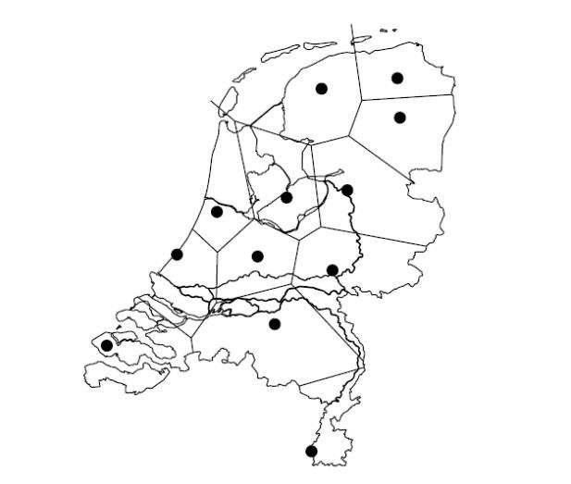
Նկար 1.1 - Հոլանդիայի տասներկու նահանգների մայրաքաղաքների առևտրային գոտիները, որոնք կանխատեսվել են Վորոնոյի մոդելի միջոցով։

- բոլոր կենտրոններն առաջարկում են նույն ապրանքները կամ ծառայությունները
նույն գնով;
- ապրանքի կամ ծառայության ձեռքբերման արժեքը հավասար է դրա գնին
գումարած դեպի կենտրոն ուղևորության արժեքը;
- մինչև կենտրոն ուղևորության արժեքը հավասար է դրանից էվկլիդեսյան
- հեռավորությանը՝ բազմապատկած միավոր հեռավորության վրա ծախսված
ֆիքսված արժեքի գնով;
- գնորդները ձգտում են նվազագույնի հասցնել ապրանքների կամ
ծառայությունների գնման ծախսերը:
Սովորաբար, այս ենթադրությունները լիովին բավարարված չեն լինում. որոշ կենտրոններում ապրանքները կարող են ավելի էժան լինել, քան մյուսներում, և մի կետից մյուսը ճանապարհորդության արժեքը պարտադիր չէ, որ համեմատական լինի նրանց միջև էվկլիդեսյան հեռավորությանը: Բայց նկարագրված մոդելը մոտավոր տալիս է կոպիտ մոտարկում դեպի սպասարկման կենտրոնների առևտրային գոտիները։ Այն տարածքները, որտեղ բնակիչների վարքագիծը տարբերվում է մոդելի կողմից կանխատեսածից, կարող է ենթարկվել ավելի սերտ հետազոտության՝ հասկանալու համար, թե որն է շեղումների առաջացման պատճառը: [1]
Մեզ հետաքրքրում է այս մոդելի երկրաչափական մեկնաբանությունը: Ձևակերպված ենթադրությունները դրդում են ամբողջ դիտարկվող տիրույթի բաժանումը տարածաշրջանների՝ սպասարկման կենտրոնների առևտրային գոտիների, այնպես, որ մի շրջանի բնակիչները գնումներ են կատարում նույն կենտրոնում: Մեր ենթադրություններից բխում է, որ մարդն ուղղակի ապրանք է գնում մոտակա կենտրոնում՝ իրավիճակը բավականին մոտ է իրականին։ Սա նշանակում է, որ տվյալ կենտրոնի առևտրային տարածքը բաղկացած է բոլոր կետերից, որոնց համար այս կենտրոնը ցանկացած այլ կենտրոնից ավելի մոտ է: Վերևում պատկերված նկարում սպասարկման կենտրոնները Նիդերլանդների տասներկու նահանգների մայրաքաղաքներն են:
Մոդելը, որում յուրաքանչյուր կետ պատկանում է մոտակա սպասարկման կենտրոնին, կոչվում է Վորոնոյի մոդել, իսկ այս մոդելի կողմից առաջացած բաժանումը կոչվում է Վորոնոյի դիագրամ կենտրոնների հավաքածուի համար: Վորոնոյի դիագրամից մենք կարող ենք տարբեր տեղեկություններ քաղել կենտրոնների առևտրային տարածքների և դրանց փոխհարաբերությունների մասին: Օրինակ, եթե երկու կենտրոնների շրջաններն ունեն ընդհանուր սահման, ապա, ամենայն հավանականությամբ, այդ կենտրոնները մրցում են սահմանամերձ գնորդների համար։
Վորոնոյի դիագրամը ամենուր է: Մենք նկարագրեցինք դրա կիրառությունը սոցիալական աշխարհագրության մեջ, սակայն կան կիրառություններ ֆիզիկայի, աստղագիտության, ռոբոտաշինության և շատ այլ առարկաների մեջ: Վորոնոյի դիագրամները սերտորեն կապված են մեկ այլ կարևոր երկրաչափական կառուցվածքի՝ Դելոնի եռանկյանացման հետ: Այս գլխում մենք կսահմանափակվենք հարթության վրա մի շարք կետերի Վորոնոյի դիագրամի հիմնական հատկություններով և դրանց կառուցումներով:
Ալգորիթմների բարդության, ինչպես նաև խնդիրների լուծման բարդության ստորին գնահատականների համար, օգտագործվում է O – սիմվոլիկան: [2] Դիցուք g – ն և f – ը ոչ բացասական ամբողջ թվերի բազմության վրա որոշված ոչ բացասական ֆունկցիաներ են: Այդ դեպքում
$$g\left(n\right)=O\left(f\left(n\right)\right)$$
Գրառումը նշանակում է, որ գոյություն ունեն C և N_{o} > 0 հաստատուններ այնպես, որ
$g\left(n\right)≤c∙f\left(n\right)$ տեղի ունի բոլոր $n≥N_{0}$համար: O սիմվոլը` օգտագործվում է ֆունկցիայի
աճի արագության վերին գնահատականների համար: Օրինակ` an+b=Օ(n) (կարելի է վերցնել $C=a+1$ և $N_{0}=b$);
$g\left(n\right)=Ω\left(f\left(n\right)\right)$գրառումը նշանակում է, որ գոյություն ունեն C և N_{o} > 0 հաստատուններ այնպես, որ
$$g\left(n\right)≥C∙f\left(n\right)$$
տեղի ունի բոլոր $n≥N_{0}$ համար: $Ω$ սիմվոլը օգտագործվում է ֆունկցիայի աճի արագության ստորին գնահատականների համար:
$g\left(n\right)=θ\left(f\left(n\right)\right)$գրառումը նշանակում է, որ գոյություն ունեն C₁, C₂ և N_{o} > 0 հաստատուններ այնպես, որ
$$C_{1}f\left(n\right)≤\left|g\left(n\right)\right|≤C_{2}f\left(n\right)$$
տեղի ունի բոլոր n ≥ N₀ համար: Կարելի է ցույց տալ որ g(n) = θ(f(n)) այն և միայն այն դեպքում, երբ g(n) = O(f(n)) և g(n) = Ω(f(n)):

Սահմանումը և հիմնական հատկությունները

Երկու p և q կետերի միջև էվկլիդյան հեռավորությունը նշանակենք dist(p,q):
Հարթության վրա գործում է հետևյալ բանաձևը.
$$dist\left(p,q\right)≔\sqrt{{\left(p_{x} - q_{x}\right)}^{2} + {\left(p_{y} - q_{y}\right)}^{2}}$$
Դիցուք P ≔ {p₁, p₂, … , p_{n}} բազմությունը n կետերի բազմություն է հարթության վրա; այդ կետերը կլինեն սպասարկման կենտրոնները։ Սահմանենք P բազմության Վորոնոյի դիագրամը՝ որպես հարթության բաժանում n բջիջների՝ մեկական p_{i} - ի յուրաքանչյուր կենտրոնի համար, օժտված այն հատկությամբ, որ q կետը պատկանում է p_{i} կենտրոնին համապատասխանող բջջին, այն և միայն այն դեպքում, երբ $dist\left(q, p_{i}\right)<dist\left(q, p_{j}\right)$ ցանկացած $p_{i}, p_{j}∈P, j≠i$ կետի համար. P բազմության Վորոնոյի դիագրամը կնշանակենք Vor(P)-ով: Արտահայտությունների մեջ թույլատրելով որոշակի ազատություն, երբեմն կօգտագործենք «Vor(P) կամ Վորոնոյի գծապատկեր» տերմինը՝ նշելով միայն տրոհման կողերն ու գագաթները: Օրինակ, երբ ասում ենք, որ Վորոնոյի դիագրամը կապակցված է, նկատի ունենք, որ կողերի և գագաթների միավորումը կազմում է կապակցված բազմություն։ $p_{i}$ կենտրոնին համապատասխանող Vor(P) բջիջը նշանակվում է V($p_{i}$); մենք այն կանվանենք Վորոնոյի բջիջ $p_{i}$ -ի համար (գլխի սկզբում ներկայացված տերմինաբանության մեջ V($p_{i}$) - ն $p_{i}$ -ի կենտրոնի առևտրային գոտին է):
Այժմ ավելի ուշադիր նայենք Վորոնոյի դիագրամին: Նախ և առաջ ուսումնասիրենք Վորոնոյի մեկ բջջի կառուցվածքը: Հարթության երկու p և q կետերի համար p-ի և q-ի միջնուղղահայաց է կոչվում $\overline{pq}$ հատվածի միջնակետով անցնող և դրան ուղղահայաց ուղիղը: Միջնուղղահայացը հարթությունը բաժանում է երկու կիսահարթությունների։
Նշանակենք h(p, q) այն բաց կիսահարթությունը,որը պարունակում է p - ն, իսկ h(q, p) - ով բաց կիսահարթությունը, որը պարունակում է q - ն։ Նկատենք, որ r∈ h(p, q) այն և միայն այն դեպքում երբ $dist\left(r,p\right)<dist\left(r,q\right)$: Սրանից հետևում է հետևյալ դիտողությունը.
Դիտողություն 1.1: $V\left(p_{i}\right)=∩_{1≤j≤n, j≠i}h\left(p_{i}, p_{j}\right)$
Այսպիսով, V(p_{i}) -ն n - 1 կիսահարթությունների հատումն է, և, հետևաբար, ուռուցիկ բազմանկյուն տիրույթ է (հնարավոր է անսահմանափակ) առավելագույնը n - 1 գագաթներով և առավելագույնը n - 1 կողերով։
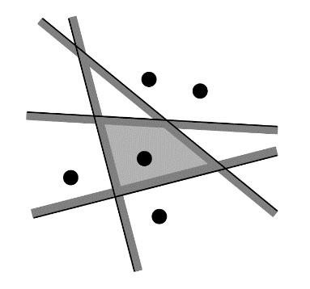
Նկար 1.2 - Վորոնոյի բջջի ստացումը կիսահարթությունների հատումով։
Ի՞նչ տեսք ունի Վորոնոյի ամբողջական դիագրամը: Նկար 1.2 - ում տեսանք, որ գծապատկերի յուրաքանչյուր բջիջ ներկայացնում է մի քանի կիսահարթությունների հատում, ուստի Վորոնոյի դիագրամը ուղղագիծ կողերով հարթ տրոհում է (նկ. 1.3)։ Որոշ կողեր հատվածներ են, մյուսները՝ ճառագայթներ։ Եթե բոլոր կենտրոնները համագիծ չեն, ապա չեն լինի կողեր, որոնք ամբողջական գծեր են ([1]):
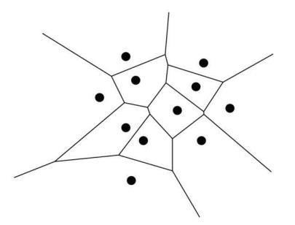
Նկար 1.3 - Վորոնոյի ամբողջական դիագրամը։
Թեորեմ 1.1: Դիցուք P - ն հարթության վրա n կետեր պարունակող բազմություն է (կենտրոններ): Եթե բոլոր կենտրոնները համագիծ են, ապա Վորոնոյի դիագրամը բաղկացած է n-1 զուգահեռ ուղիղներից: Հակառակ դեպքում Vor(P) կապակցված է, իսկ դրա կողերը հատվածներ կամ ճառագայթներ են։
Ապացույց: Թեորեմի առաջին մասի ապացույցը հեշտ է, ուստի ենթադրենք, որ ոչ բոլոր կենտրոններն են համագիծ:
Նախ ցույց տանք, որ Vor(P)-ի կողերը կամ հատվածներ են կամ ճառագայթներ: Մենք արդեն գիտենք, որ Vor(P)-ի կողերը ուղիղ գծերի մասեր են, մասնավորապես երկու կենտրոնների միջնուղղահայացներ: Ենթադրենք հակառակը, որ Vor(P) դիագրամի e կողը ամբողջական ուղիղ է: Դիցուք e-ն ընկած է 𝑉(𝑝_{𝑖}) և 𝑉(𝑝_{𝑗}) Վորոնոյի բջիջների սահմանի վրա: Դիցուք 𝑝_{𝑘} ∈ 𝑃 մի կետ է, որը չի գտնվում 𝑝_{𝑖} -ի և 𝑝_{𝑗} -ի հետ նույն ուղղի վրա (նկ. 1.4): Բայց այդ դեպքում e – ի այն մասը, որն ընկած է ℎ(𝑝_{𝑘}, 𝑝_{𝑗}) – ի մեջ, չի կարող լինել 𝑉(𝑝_{𝑗}) – ի սահմանի վրա, քանի որ այն ավելի մոտ է 𝑝_{𝑘}- ին, քան 𝑝_{𝑗} - ին: Եկանք հակասության:
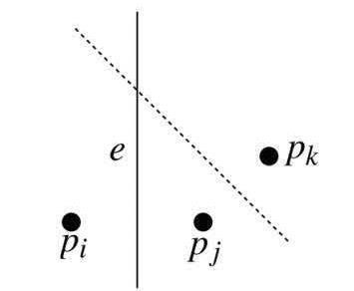
Նկար 1.4 - Ուղղի ընկնելը երկու բջիջների սահմանի վրա։
Մնում է ապացուցել, որ Vor(P)-ն կապակցված է։ Եթե դա այդպես չլիներ, ապա գոյություն կունենար Վորոնոյի 𝑉(𝑝_{𝑖}) բջիջ, որը դիագրամը կբաժաներ երկու մասի: Քանի որ Վորոնոյի բջիջները ուռուցիկ են, 𝑉(𝑝_{𝑗}) - ն բաղկացած կլինի երկու զուգահեռ ուղղով սահմանափակված շերտից: Բայց մենք հենց նոր ապացուցեցինք, որ Վորոնոյի դիագրամի կողերը չեն կարող լինել ամբողջական ուղիղեր: Եկանք հակասության:
Այժմ, հասկանալով Վորոնոյի դիագրամի կառուցվածքը, ուսումնասիրենք դրա բարդությունը, այսինքն՝ գնահատենք գագաթների և կողերի ընդհանուր թիվը: Քանի որ կան n կենտրոններ, և Վորոնոյի յուրաքանչյուր բջիջ ունի առավելագույնը n - 1 գագաթ և կող, Vor(P)-ի բարդությունը վատագույն դեպքում քառակուսային է: Այնուամենայնիվ, պարզ չէ, թե արդյոք Vor(P)-ն իսկապես կարող է ունենալ քառակուսային բարդություն. հեշտ է կառուցել օրինակ, որտեղ Վորոնոյի բջջի բարդությունը գծային է, բայց կարո՞ղ է պարզվել, որ շատ բջիջներ ունեն գծային բարդություն: Հետևյալ թեորեմը ցույց է տալիս, որ դա այդպես չէ, և որ Վորոնոյի բջիջի գագաթների միջին թիվը վեցից պակաս է։
Թեորեմ 1.2: n ≥ 3-ի համար հարթության n կետերի բազմության Վորոնոյի դիագրամում գագաթների թիվը չի գերազանցում (2n – 5) - ը, իսկ կողերի թիվը չի գերազանցում (3n – 6) - ը։
Ապացույց: Եթե բոլոր կենտրոնները համագիծ են (նկ. 1.5), ապա ապացույցը անմիջապես բխում է 1.1 թեորեմից, ուստի մենք կենթադրենք, որ դա այդպես չէ: Ապացույցի համար կօգտագործենք Էյլերի բանաձևը, ըստ որի՝ 𝑚_{𝑣} գագաթներով, 𝑚_{𝑒} կողերով և 𝑚_{𝑓} նիստերով միացված հարթ գրաֆի համար գործում է հետևյալ կապը.
$$m_{v}-m_{e}+m_{f}=2$$

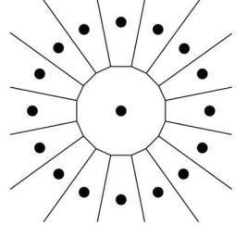
Նկար 1.5 - Համագիծ կենտրոններով Վորոնոյի Դիագրամ
Մենք չենք կարող ուղղակիորեն կիրառել Էյլերի բանաձևը Vor(P)-ին, քանի որ Vor(P) - ն պարունակում է կիսաանվերջ կողեր և, հետևաբար, իրական գրաֆ չէ: Իրավիճակը շտկելու համար մենք կավելացնենք լրացուցիչ մեկ գագաթ՝ 𝑣∞, որը գտնվում է <<Անվերջությունում>> և Vor(P)-ի բոլոր կիսաանվերջ կողերը միացնենք այդ գագաթին (նկ. 1.6):
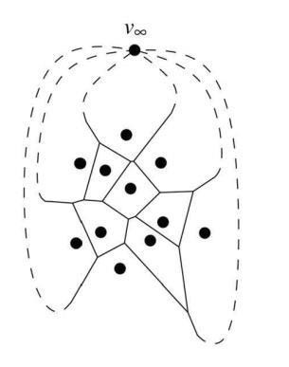
Նկար 1.6 - Վորոնոյի դիագրամով կազմված կապակցված հարթ գրաֆ։
Այժմ մենք ունենք կապակցված հարթ գրաֆ, որի վրա կարելի է կիրառել Էյլերի
բանաձևը.Մենք ստանում ենք հետևյալ կապը 𝑛_{𝑣}-ի՝ Vor(P) – ի գագաթների քանակի, 𝑛_{𝑒} – ի՝ Vor(P) – ի կողերի քանակի և n – ի՝ նիստերի քանակաի միջև.
(𝑛_{𝑣} + 1) − 𝑛_{𝑒} + 𝑛 = 2 (1.1)
Ավելին, ընդլայնված գրաֆի յուրաքանչյուր կող ունի ճիշտ երկու գագաթ, այնպես որ, եթե գումարենք բոլոր գագաթների աստիճանները, կստանաք երկու անգամ ավելի շատ
կողեր: Քանի որ յուրաքանչյուր գագաթի աստիճանը, ներառյալ 𝑣∞ -ը, առնվազն երեք է, մենք ստանում ենք.
2𝑛_{𝑒} ≥ 3(𝑛_{𝑣} + 1) (1.2)
(1.1) բանաձևի հետ միասին սա ապացուցում է թեորեմը։
Այս բաժինը եզրափակելու համար ներկայացնենք Վորոնոյի դիագրամի կողերի և գագաթների բնութագրիչները: Արդեն նշվել է, որ կողերը հանդիսանում են երկու կենտրոնների միջնուղղահայացների մասեր, իսկ գագաթները՝ դրանք միջնուղղահայացների հատման կետերն են:
Միջնուղղահայացների թիվը քառակուսիորեն է կախված կենտրոնների քանակից, մինչդեռ Vor(P)-ի բարդությունը միայն գծային է: Հետևաբար, ոչ բոլոր միջնուղղահայացներն են սահմանում Vor(P) կողերը, և ոչ բոլոր հատումներն են Vor(P) գագաթները։ Հասկանալու համար, թե որ միջնուղղահայացների և դրանց հատման կետերն են կազմում Վորոնոյի դիագրամի տարբերակիչ բնութագրերը, տանք հետևյալ սահմանումը. q կետի համար սահմանենք P-ի նկատմամբ ամենամեծ դատարկ շրջանը (𝐶_{P}(𝑞)) որպես q - ում կենտրոն ունեցող ամենամեծ շրջան, որը իր ներսում չի պարունակում P-ից որևէ կենտրոն: Հաջորդ թեորեմը բնութագրում է Վորոնոյի դիագրամի գագաթները և կողերը:
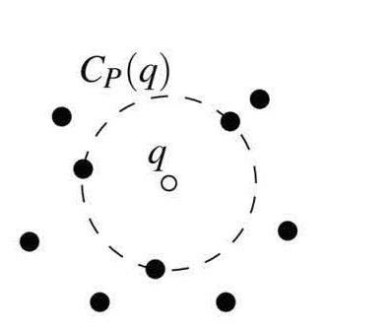
Նկար 1.7 - P-ի նկատմամբ ամենամեծ 𝐶_{𝑝}(𝑞) դատարկ շրջանը։
Թեորեմ 1.3: P կետերի բազմության Վորոնոյի Vor(P) դիագրամի համար ճշմարիտ են հետևյալ պնդումները.
- q կետը Vor(P)-ի գագաթն է, այն և միայն այն դեպքում, երբ նրա ամենամեծ 𝐶_{P}(𝑞) դատարկ շրջանի սահմանը պարունակում է երեք կամ ավելի կենտրոններ P-ից:
- 𝑝_{𝑖} և 𝑝_{𝑗} կենտրոնների միջնուղղահայացով որոշվում է Vor(P) կողը, այն և միայն այն դեպքում, եթե դրա վրա կա q կետ այնպես, որ 𝐶_{P}(𝑞)- ի սահմանը պարունակում է երկու 𝑝_{𝑖} և 𝑝_{𝑗} կենտրոնները, և ոչ մի այլ կենտրոն:
Ապացույց:
- Ենթադրենք, որ կա q կետ այնպես, որ 𝐶_{𝑝}(𝑞) - ի սահմանը պարունակում է երեք կամ ավելի կենտրոններ: Թող 𝑝_{𝑖}, 𝑝_{𝑗} և 𝑝_{𝑘} լինեն երեք այդպիսի կենտրոններ: Քանի որ 𝐶_{𝑝}(𝑞)- ի ներսը դատարկ է, q-ն պետք է ընկած լինի 𝑉(𝑝_{𝑖}), (𝑝_{𝑗}) և 𝑉(𝑝_{𝑘}) բջիջներից յուրաքանչյուրի սահմանին, իսկ q-ն պետք է լինի Vor(P) գագաթը:
Մյուս կողմից, Vor(P) դիագրամի յուրաքանչյուր գագաթն ընկած է առնվազն երեք
կողերի, հետևաբար առնվազն երեք Վորոնոյի բջիջներում ՝ 𝑉(𝑝_{𝑖}), 𝑉(𝑝_{𝑗}) և 𝑉(𝑝_{𝑘}): q գագաթը պետք է լինի 𝑝_{𝑖}-ից, 𝑝_{𝑗}-ից և 𝑝_{𝑘}-ից հավասար հեռավորությունների վրա, և չի կարող լինել q-ին ավելի մոտ մեկ այլ կենտրոն, այլապես 𝑉(𝑝_{𝑖}), 𝑉(𝑝_{𝑗}) և 𝑉(𝑝_{𝑘}) չեն զուգակցի q – ում: Հետևաբար, շրջանի ներսը, որի սահմանին ընկած են 𝑝_{𝑖}, 𝑝_{𝑗} ը 𝑝_{𝑘}, որևէ կենտրոն չի պարունակում:
- Ենթադրենք, որ գոյություն ունի q կետ, որն ունի թեորեմում նշված հատկությունը: Քանի որ 𝐶_{𝑝}(𝑞) շրջանի ներսը որևէ կենտրոն չի պարունակում, և 𝑝_{𝑖} և 𝑝_{𝑗} կենտրոնները
գտնվում են դրա սահմանի վրա, ապա 𝑑𝑖𝑠𝑡(𝑞, 𝑝_{𝑖}) = 𝑑𝑖𝑠𝑡(𝑞, 𝑝_{𝑗}) ≤ 𝑑𝑖𝑠𝑡(𝑞, 𝑝_{𝑘}) ցանկացածի 1 ≤ 𝑘 ≤ 𝑛 համար: Այստեղից հետևում է, որ q-ն ընկած է կողի վրա կամ Vor(P) գագաթն է: Բայց թեորեմի առաջին մասից հետևում է, որ q-ն չի կարող լինել Vor(P) գագաթ։ Այսպիսով, q-ն ընկած է Vor(P) կողի վրա, որը որոշվում է 𝑝_{𝑖}-ի և 𝑝_{յ}-ի միջնուղղահայացով: Եվ հակառակը, 𝑝_{𝑖}-ի և 𝑝_{յ}-ի միջնուղղահայացներով որոշվում է Վորոնոյի դիագրամի կողը: Այդ կողի ներսի մասի ցանկացած q կետի ամենամեծ դատարկ շրջանի սահմանին պետք է լինեն 𝑝_{𝑖} - ն և 𝑝_{𝑗}– ն, և ոչ մի այլ կենտրոն:

Վորոնոյի դիագրամի հաշվարկ

Նախորդ կետում մենք ուսումնասիրեցինք Վորոնոյի դիագրամի կառուցվածքը: Հիմա կատարենք դրա հաշվարկը։ Դիտողություն 1.1-ն առաջարկում է դա անելու հեշտ ճանապարհ. յուրաքանչյուր 𝑝_{𝑖} կենտրոնի համար հաշվարկեք ℎ(𝑝_{𝑖},𝑝_{𝑗}) կիսահարթությունների հատումը բոլոր 𝑗 ≠ 𝑖 - ի համար: Այդ դեպքում մենք կծախսենք 𝑂(𝑛 log 𝑛) ժամանակ Վորոնոյի յուրաքանչյուր բջիջի վրա, այսինքն՝ 𝑂(𝑛² log 𝑛) ժամանակ կպահանջվի Վորոնոյի ամբողջ դիագրամը հաշվարկելու համար: Հնարավո՞ր է ավելի լավ արդյունքի հասնել: Ի վերջո, Վորոնոյի դիագրամի ընդհանուր բարդությունը միայն գծային է: Պատասխանը դրական է. ստորև նկարագրված հարթությունը մաքրելու ալգորիթմը, որը հայտնի է որպես Ֆորչունայի ալգորիթմ (իր հեղինակի անունով), հաշվարկում է Վորոնոյի դիագրամը 𝑂(𝑛 log 𝑛)) ժամանակում [1]: Ցանկություն է առաջանում գտնել էլ ավելի արագ ալգորիթմ, օրինակ՝ գծային։ Բայց սա արդեն շատ է. n իրական թվերի տեսակավորման խնդիրը կարող է բերվել Վորոնոյի դիագրամի հաշվարկման խնդրին, ուստի Վորոնոյի դիագրամի հաշվարկման ցանկացած ալգորիթմ ամենավատ դեպքում պետք է պահանջի 𝛺(𝑛 log 𝑛) ժամանակ:
Ալգորիթմում ընդունված մեթոդը՝ դա հարթության մաքրումն է՝ վերևից ներքև իջնող ուղղի միջոցով։ Մաքրման գործընթացում մենք վերահաշվարկում ենք այն ցուցանիշները, որոնք նկարագրում են հաշվարկվող կառուցվածքը: Ավելի ճիշտ, վերահաշվարկվում է կառուցվածքի հետ մաքրման գծի հատման մասին տեղեկատվությունը։ Այս տեղեկատվությունը փոխվում է միայն որոշ կետերում՝ պատահույթների կետերում: [1]
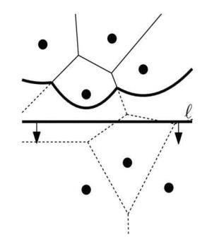
Նկար 1.8 - Հարթության մաքրումը վերևից ներքև իջնող ուղղով։
Փորձենք այս ընդհանուր ռազմավարությունը կիրառել հարթության մեջ գտնվող կենտրոնների 𝑃 = {𝑝₁, 𝑝₂, … , 𝑝_{𝑛}} բազմության Վորոնոյի դիագրամի հաշվարկի վրա։ Հարթությունը մաքրելու գաղափարին համապատասխան, մենք հորիզոնական մաքրման 𝑙 գիծը տեղափոխում ենք վերևից ներքև: Այդ ընթացքում մենք պետք է վերահաշվարկենք Վորոնոյի դիագրամի հատումը մաքրող գծի հետ: Ցավոք սրտի, սա այնքան էլ պարզ չէ, քանի որ 𝑙-ից վեր գտնվող 𝑉𝑜𝑟(𝑃)-ի մասը կախված է ոչ միայն 𝑙 - ի վերևի կենտրոններից, այլ նաև 𝑙 - ից ներքև գտնվող կենտրոններից:
Այլ կերպ ասած, երբ մաքրող գիծը հասնում է Վորոնոյի 𝑉(𝑝_{𝑖}) բջիջի ամենավերին գագաթին, այն դեռ չի հանդիպել համապատասխան 𝑝_{𝑖} կենտրոնին: Հետևաբար, մենք չունենք գագաթը հաշվարկելու համար անհրաժեշտ տեղեկատվություն: Այդ պատճառով ստիպված ենք կիրառել հարթությունը մաքրելու գաղափարը մի փոքր այլ կերպ. Վորոնոյի գծապատկերի հատումը մաքրող գծի հետ վերահաշվարկելու փոխարեն, մենք կպահպանենք տեղեկատվությունը Վորոնոյի դիագրամի այն հատվածի մասին, որը գտնվում է 𝑙 - ից բարձր կենտրոնների համար, որոնք չեն կարող փոխվել 𝑙 - ից ներքև գտնվող կենտրոնների պատճառով:
Նշանակենք 𝑙⁺ այն փակ կիսահարթությունը, որը գտնվում է 𝑙 – ի վերևում։ Վերևում գտնվող Վորոնոյի դիագրամի ո՞ր մասն այլևս չի կարող փոխվել: Այլ կերպ ասած, 𝑞 ∈ 𝑙⁺ ո՞ր կետերի համար մենք ճշգրիտ գիտենք դրանց մոտակա կենտրոնը: Հեռավորությունը 𝑞 ∈ 𝑙⁺ կետից մինչև 𝑙 – ի տակ գտնվող ցանկացած կենտրոն ավելի մեծ է, քան 𝑞 - ից մինչև 𝑙 հեռավորությունը: Հետևաբար, 𝑞-ին ամենամոտ կենտրոնը չի կարող լինել 𝑙 - ից ցածր, եթե 𝑞 – ն գտնվում է 𝑝_{𝑖} ∈ 𝑙⁺ -ի որոշ կենտրոնից ոչ ավել քան 𝑙 - ից 𝑞 հեռավորությունն է։ Կետերի տեղը, որոնք գտնվում են ավելի մոտ 𝑝_{𝑖} ∈ 𝑙⁺ կենտրոնին, քան 𝑙 - ին, սահմանափակվում է պարաբոլով: Հետևաբար, կետերի երկրաչափական տեղը, որոնք գտնվում են 𝑙 - ի վերևում ինչ-որ կենտրոնին ավելի մոտ, քան ինքնին 𝑙 - ին, սահմանափակված են պարաբոլների աղեղներով: Պարաբոլների աղեղների այս հաջորդականությունը կանվանենք կոտրվածքների գիծ։ կոտրվածքների գիծը կարելի է պատկերացնել այլ կերպ: Մաքրող գծի վերևում գտնվող յուրաքանչյուր 𝑝_{𝑖} կենտրոն սահմանում է ամբողջական 𝛽_{𝑖} պարաբոլ: Կոտրվածքների գիծը ֆունկցիայի գրաֆիկ է, որը յուրաքանչյուր x կոորդինատի համար ընդունում է մի արժեք, որը համընկնում է, բոլոր այդպիսի պարաբոլների ամենացածր կետին:
Դիտողություն 1.2: Կոտրվածքների գիծը x-մոնոտոն է, այսինքն, յուրաքանչյուր ուղղահայաց գիծ հատում է այդ ուղիղը մեկ կետում:
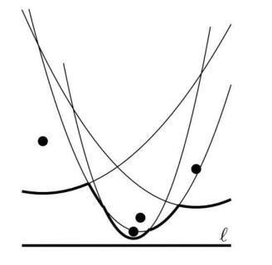
Նկար 1.9 - Կոտրվածքների գծի ձևավորումը նոր կենտրոնի հայտնվելիս ։
Հեշտ է տեսնել, որ մեկ պարաբոլը կարող է մի քանի անգամ հանդիպել կոտրվածքների գծում: Իսկ քանի անգամ կդիտարկենք ավելի ուշ։ Միևնույն ժամանակ նշենք, որ կոտրման կետերը տարբեր պարաբոլների աղեղների միացման տողում, որոնք կազմում են կոտրվածքների գիծը, գտնվում են Վորոնոյի դիագրամի կողերի վրա: Եվ սա պատահական համընկնում չէ. կոտրման կետերը ճշգրիտ գծում են Վորոնոյի դիագրամը՝ մաքրման գծի ներքև իջնելու հետ մեկտեղ: Կոտրվածքների գծի այս հատկությունները հեշտ է ապացուցել տարրական երկրաչափական մեթոդներով: [1][2]
Հետևաբար, նրա փոխարեն, որպեսզի հաշվենք 𝑙 -ի հետ 𝑉𝑜𝑟(𝑃) − ի հատումը, երբ մաքրման գիծը իջնում է ներքև, մենք կհաշվենք կոտրվածքների գիծը: Մենք չենք պահպանի կոտրվածքների գիծը բացահայտ, քանի որ այն անընդհատ փոխվում է, երբ 𝑙 շարժվում է: Մի պահ մի կողմ թողնենք այն հարցը, թե ինչպես կարելի է ներկայացնել կոտրվածքների գիծը, և նախ հասկանանք, թե երբ և ինչպես է փոխվում նրա միացյալ կառուցվածքը։ Դա տեղի է ունենում, երբ հայտնվում է նոր պարաբոլի աղեղ, և երբ հին աղեղը վերածվում է կետի և անհետանում:
Նախ հաշվի առնենք նոր աղեղի հայտնվելու պատահույթը կոտրվածքների գծի վրա:
Առաջին հերթին, դա կարող է տեղի ունենալ, երբ մաքրող 𝑙 գիծը հասնի նոր կենտրոնի: Սկզբնական պահին այդ կենտրոնով որոշված պարաբոլը վերասեռված է և ունի զրոյական լայնություն. այն ուղղահայաց հատված է, որը կապում է նոր կենտրոնը կոտրվածքների գծի հետ։ Մաքրման գծի ներքև իջնելու հետ մեկտեղ, նոր պարաբոլը ընդլայնվում է: Նոր պարաբոլի այն մասը, որը գտնվում է հին կոտրվածքների գծից ներքև, այժմ դառնում է նոր կոտրվածքների գծի մաս: Այս գործընթացը ցույց է տրված նկար 1.10-ում:
Նոր կենտրոնի հետ մաքրման գծի հանդիպումը կանվանենք կենտրոնային իրադարձություն։

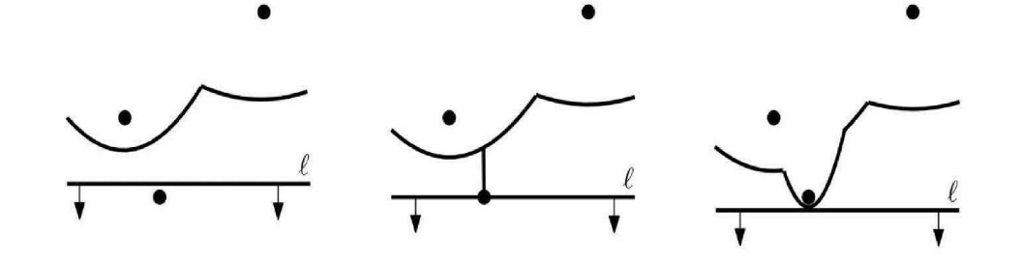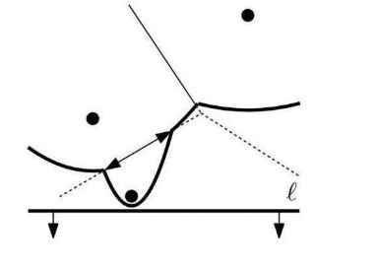
Նկար. 1.10 - Կոտրվածքների գծի վրա նոր աղեղ է հայտնվում, քանի որ նոր կենտրոն է հանդիպել:
Ի՞նչ է տեղի ունենում Վորոնոյի դիագրամի հետ կենտրոնային իրադարձության պահին: Հիշենք, որ կոտրման կետերը գծում են Վորոնոյի դիագրամի կողերը: Կենտրոնային իրադարձության պահին հայտնվում են երկու նոր կոտրման կետեր և սկսում են գծել կողերը :
Սկզբնական պահին այս կոտրման կետերը համընկնում են, այնուհետև շեղվում են տարբեր ուղղություններով՝ գծելով նույն կողը։ Սկզբում այս կողը միացված չէ Վորոնոյի դիագրամի մաքրող գծի վերևում գտնվող հատվածին։ Բայց ավելի ուշ, մենք կտեսնենք, թե կոնկրետ երբ է, աճող կողը բախվում մեկ այլ կողին և միանում գծապատկերի մնացած մասերին:
Այսպիսով, մենք հիմա տեսնում ենք, թե ինչ է տեղի ունենում կենտրոնային իրադարձության պահին. նոր աղեղ է հայտնվում կոտրվածքների գծի վրա և սկսվում է Վորոնոյի դիագրամի նոր կողի գծագրումը: Կարո՞ղ է այլ կերպ նոր աղեղ առաջանալ կոտրվածքների գծի վրա: Ոչ, չի կարող: [1]
Լեմմա 1.1: Կոտրվածքների գծի վրա նոր աղեղի հայտնվելու միակ պատճառը կենտրոնային իրադարձությունն է:
Ապացույց: Ենթադրենք հակառակը, որ արդեն գոյություն ունեցող 𝛽_{𝑗} պարաբոլը, որը որոշվում է 𝑝_{𝑗} - ի կենտրոնով, սեղմվում է կոտրվածքների գծի մեջ: Սա կարող է տեղի ունենալ երկու ճանապարհով.
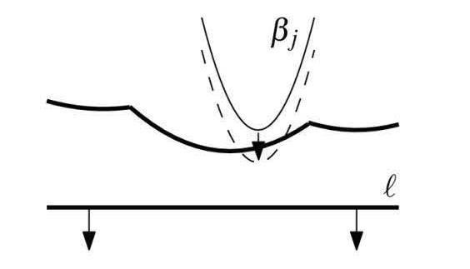
Նկար 1.11 - 𝛽_{𝑗} պարաբոլի սեղմվումը կոտրվածքների գծում։
Առաջին հնարավորությունն այն է, որ 𝛽_{𝑗} - ն սեղմված է ինչ-որ պարաբոլի 𝛽_{𝑖} աղեղի մեջտեղում: Այն պահին, երբ դա տեղի է ունենում, 𝛽_{𝑖} - ն ու 𝛽_{𝑗} - ն շոշափվում են, այսինքն՝ ունենում են ուղիղ մեկ ընդհանուր կետ. Դիցուք 𝑙_{𝑦} - ով նշանակենք մաքրող գծի 𝑦 կոորդինատը շփման պահին: Եթե 𝑝_{𝑗} ≔ (𝑝_{𝑗,𝑥}; 𝑝_{𝑗,𝑦}), ապա 𝛽_{𝑗} պարաբոլը նկարագրվում է հետևյալ հավասարմամբ՝
$$β_{j}≔y=\frac{1}{2\left(p_{j,y}-l_{y}\right)}∙(x^{2}-2p_{j,x}x+ {p_{j,x}}^{2} {p_{j,y}}^{2}-{l_{y}}^{2})$$
𝛽_{𝑖} - ի հավասարումը, իհարկե, տրվում է նույն ձևով։ Օգտվելով այն հանգամանքից, որ 𝑝_{𝑗,𝑦} և 𝑝_{𝑖,𝑦} 𝑙_{𝑦} - ից մեծ են, հեշտ է ցույց տալ, որ 𝛽_{𝑖} - ն և 𝛽_{𝑗} - ն չեն կարող ունենալ միայն մեկ հատման կետ: Հետևաբար, 𝛽_{𝑗} պարաբոլը չի կարող սեղմվել մեկ այլ պարաբոլի՝ 𝛽_{𝑖} աղեղի մեջտեղում:
Երկրորդ հնարավորությունն այն է, որ 𝛽_{𝑗} - ն սեղմված է երկու աղեղների միջև:
Ենթադրենք այս աղեղները 𝛽_{𝑖} և 𝛽_{𝑘} պարաբոլների մասեր են: q-ով նշանակենք 𝛽_{𝑖} - ի և 𝛽_{𝑘} - ի հատման կետը, որտեղ 𝛽_{𝑗} - ն նոր է հայտնվում կոտրվածքների գծի վրա, և ենթադրենք, որ 𝛽_{𝑖} - ն գտնվում է q-ից ձախ կողմում կոտրվածքների գծի վրա, 𝛽_{𝑘} - ն՝ qից աջ, ինչպես նկար 1.12-ում. Հետևաբար գոյություն ունի C շրջան, որը անցնում է 𝑝_{𝑖} , 𝑝_{𝑗} և 𝑝_{𝑘} պարաբոլները սահմանող կենտրոններով: Այս շրջանագիծը շոշափում է ինչ-որ մաքրող 𝑙 գծին: Եթե մենք սկսենք շփման կետից և շարժվենք ժամացույցի սլաքի ուղղությամբ, ապա կետերը կտեղակայվեն C շրջանագծի վրա 𝑝_{𝑖}, 𝑝_{𝑗}, 𝑝_{𝑘} կարգով, քանի որ մենք ենթադրում էինք, որ 𝛽_{𝑗} -ն սեղմված է 𝛽_{𝑖} և 𝛽_{𝑘} աղեղների միջակայքում: Դիտարկենք մաքրող ուղիղ գծի անսահման փոքր տեղաշարժը դեպի ներքև՝ պահպանելով C շրջանագծի շոշափումը 𝑙 - ի հետ (նկ. 1.12): Այդ դեպում չի կարող լինել, որ C-ի ներսում չլինի մեկ կենտրոն, և այն դեռ անցնում է 𝑝_{𝑗} – ով. կամ 𝑝_{𝑖}, կա՛մ 𝑝_{𝑘} կգտնվեն ներսում: Հետևաբար, q-ի բավական փոքր շրջակայքում 𝛽_{𝑗} պարաբոլը չի կարող դառնալ կոտրվածքների գծի մաս, երբ մաքրող գիծն իջնում է, քանի որ կամ 𝑝_{𝑖} - ն կամ 𝑝_{𝑘} - ն ավելի մոտ կլինեն 𝑙 - ին, քան 𝑝_{𝑗} - ին:

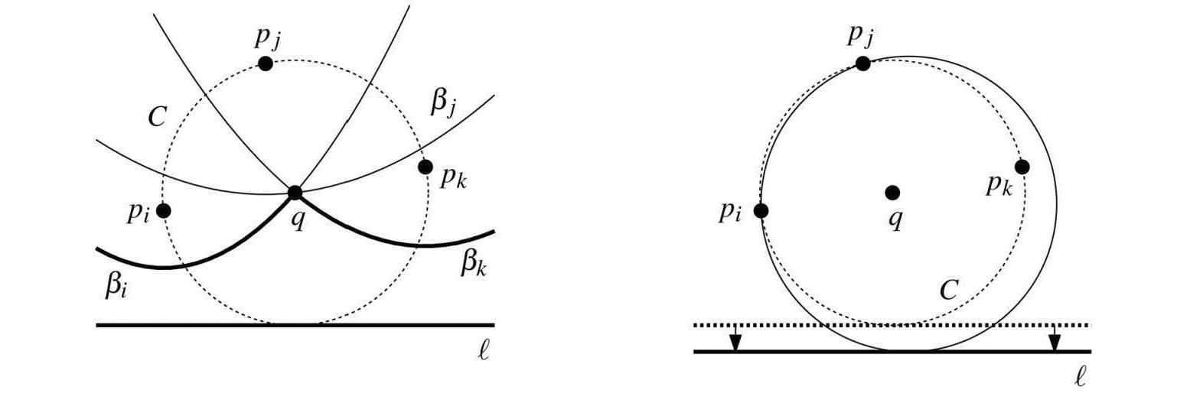
Նկար 1.12 - Իրավիճակը անմիջապես այն պահից առաջ, երբ 𝛽_{𝑗}-ը պետք է դառնար կոտրվածքների գծի մի մասը, և շրջանի վիճակը, երբ մաքրող ուղիղ գիծն ավելի է իջնում:
Այս լեմմայից անմիջապես բխում է, որ պարաբոլիկ աղեղների թիվը կոտրվածքների գծում չի գերազանցում (2n – 1)-ը. յուրաքանչյուր հանդիպող կենտրոն առաջացնում է մեկ նոր աղեղ և առաջացնում է առավելագույնը մեկ գոյություն ունեցող աղեղի բաժանումը երկուսի, և աղեղը չի կարող հայտնվել որևէ այլ կերպ:
Իրադարձությունների երկրորդ տեսակը հարթության մաքրման ալգորիթմում գոյություն ունեցող աղեղի վերածումն է կետի և հետագա անհետացումը, ինչպես նկար 1.13 – ում: Թող 𝛼′-ն լինի անհետացող աղեղը, իսկ 𝛼-ն և 𝛼′′ − ը 𝛼′-ին կից երկու աղեղ՝ դրա անհետացմանը նախորդող պահին: 𝛼 և 𝛼′′ աղեղները չեն կարող լինել նույն պարաբոլի մասեր. այս հնարավորությունը կարող է բացառվել այնպես, ինչպես 1.6-ի ապացույցի առաջին հնարավորությունը: Հետևաբար երեք աղեղները 𝛼, 𝛼′ և 𝛼′′ սահմանվում են 𝑝_{𝑖}, 𝑝_{𝑗} և 𝑝_{𝑘} տարբեր կենտրոններով: Այն պահին, երբ 𝛼′-ն անհետանում է, այս կենտրոններով սահմանված պարաբոլները ունեն ընդհանուր q կետ: Այս կետը հավասարահեռ է 𝑙 տողից և երեք կենտրոններից յուրաքանչյուրից: Հետևաբար, 𝑝_{𝑖}, 𝑝_{𝑗} և 𝑝_{𝑘} կետերով անցնում է մի շրջանգիծ՝ որի կենտրոնը q-ն է, որի ամենացածր կետը գտնվում է 𝑙-ի վրա: Այս շրջանագծի ներսում չեն կարող լինել Վորոնոյի դիագրամի և ոչ մի կենտրոն. այդպիսի կենտրոնը կլիներ q – ին ավելի մոտ քան q – ն` 𝑙 – ին, իսկ դա հակասում է այն փաստին, որ q – ն գտնվում է կոտրվածքների գծի վրա։ Սա չպետք է զարմացնի, քանի որ մենք վերևում նշեցինք, որ կոտրվածքների գծի վրա գտնվող կոտրման կետերը գծում են Վորոնոյի դիագրամի կողերը: Այսպիսով, երբ աղեղը անհետանում է կոտրվածքների գծից և երկու կոտրման կետերը միանում են, դիագրամի կողերը նույնպես պետք է համընկնեն: Մենք կանվանենք որպես շրջանագծի իրադարձություն այն իրադարձությունը, երբ մաքող գիծը հասնում է շրջանագծի ամենացածր կետին, որն անցնում է երեք կենտրոններով, որոնք սահմանում են հարևան աղեղները կոտրվածքների գծի վրա: Վերևում ասվածից բխում է հետևյալ լեմման.
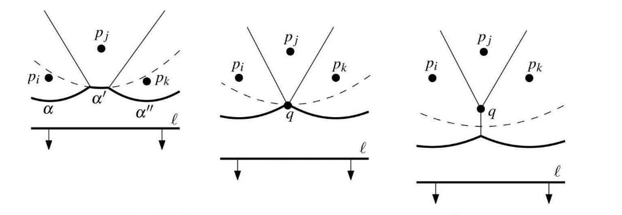
Նկար 1.13 - Կոտրվածքների գծից աղեղի անհետացումը.
Լեմմա1.2: Աղեղը կարող է անհետանալ կոտրվածքների գծից միայն շրջանագծի իրադարձության արդյունքում:
Այսպիսով, այժմ մենք գիտենք, թե երբ և ինչպես է փոխվում կոտրվածքների գծի կոմբինատոր կառուցվածքը. կենտրոնական իրադարձության պահին հայտնվում է նոր աղեղ, իսկ շրջանագծի իրադարձության պահին գոյություն ունեցողը անհետանում է։ Մենք նաև գիտենք, թե ինչպես է դա կապված կառուցված Վորոնոյի դիագրամի հետ. կենտրոնական իրադարձության պահին սկսում է աճել նոր կող, իսկ շրջանագծի իրադարձության պահին երկու աճող կողեր հանդիպում են և կազմում գագաթ: Մնում է ընտրել տվյալների հարմար կառուցվածքներ՝ մաքրման գործընթացում անհրաժեշտ տեղեկատվությունը պահելու համար: Մեր նպատակն է հաշվարկել Վորոնոյի դիագրամը, ուստի մեզ անհրաժեշտ է կառուցվածք, որը կպահի այն մասը, որն արդեն հաշվարկված է: Անհրաժեշտ կլինի նաև երկու <<ստանդարտ>> տվյալների կառուցվածքներ, որոնք օգտագործվում են հարթության մաքրման ցանկացած ալգորիթմում. Իրադարձությունների հերթականություն և կառուցվածք, որը ներկայացնում է մաքրող գծի վիճակը: Այս դեպքում երկրորդ կառուցվածքը կպարունակի կոտրվածքների գծի ներկայացումը: Ստորև նկարագրված է տվյալների բոլոր կառուցվածքների իրականացումը:
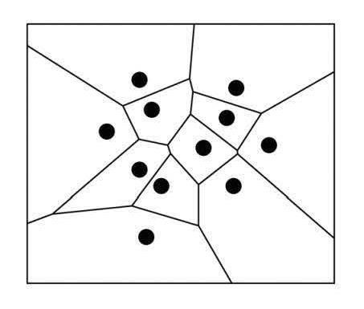
Նկար 1.14. Վորոնոյի կառուցված դիագրամը.
- Կպահենք Վորոնոյի կառուցված դիագրամը (նկ. 1.14) սովորական տվյալների կառուցվածքում, որն օգտագործվում է միջնորմների համար՝ կողերի կրկնակի կապակցված ցանկում: Բայց Վորոնոյի դիագրամը ճշմարիտ բաժանում չէ նախկինում սահմանված իմաստով. նրա որոշ կողեր ճառագայթներ են կամ ուղիղներ, և անհնար է դրանք ներկայացնել կողերի կրկնակի կապակցված ցանկում: Կառուցման ընթացքում դա խնդիր չէ, քանի որ ստորև նկարագրված կոտրվածքների գծի ներկայացումը թույլ կտա արդյունավետ կերպով հասնել կրկնակի կապակցված ցանկի կարևոր մասերին: Բայց երբ մենք ավարտենք կառուցումը, մենք կցանկանայինք ունենալ իրական կրկնակի կապակցված կողերի ցանկ: Դա անելու համար մենք կավելացնենք պատկերը սահմանափակող մեծ ուղղանկյուն, բավական մեծ, որպեսզի պարունակի Վորոնոյի դիագրամի բոլոր գագաթները: Այդ դեպքում վերջնական տրոհումը բաղկացած կլինի սահմանափակող ուղղանկյունից և դրա ներսում գտնվող Վորոնոյի դիագրամի մասից: [1][2]
- Մենք կներկայացնենք կոտրվածքների գիծը որպես հավասարակշռված երկուական որոնման 𝑇 ծառ; սա լինելու է վիճակի կառուցվածք. Դրա տերևները հաջորդականությամբ համապատասխանում են x-մոնոտոն կոտրվածքների գծի աղեղներին. ձախ տերևը ներկայացնում է ամենաձախ աղեղը, հաջորդ տերևը ներկայացնում է ձախից երկրորդ աղեղը և այլն: Յուրաքանչյուր 𝜇 տերևում պահպանվում է կենտրոն, որը սահմանում է այդ տերևով ներկայացված աղեղը: 𝑇 -ի ներքին հանգույցները ներկայացնում են կոտրման կետերը կոտրվածքների գծում: Կոտրման կետը պահվում է ներքին հանգույցում՝ որպես կենտրոնների դասավորված բազմություն 〈𝑝_{𝑖}, 𝑝_{𝑗}〉, որտեղ 𝑝_{𝑖}-ն որոշում է կոտրման կետից ձախ պարաբոլը, իսկ 𝑝_{𝑗}-ն՝ դրանից աջ: Կոտրվածքների գծի այս ներկայացմամբ մենք կարող ենք 𝑂(𝑙𝑜𝑔 𝑛) ժամանակում գտնել նոր կենտրոնի վերևում գտնվող աղեղը: Ներքին հանգույցում մենք պարզապես համեմատում ենք նոր կենտրոնի x-կոորդինատները և կոտրման կետը, վերջինս հաշվարկվում է հաստատուն ժամանակում՝ հաշվի առնելով կենտրոնների դասավորվածությունը և մաքրող գծի դիրքը: Նշենք, որ պարաբոլները բացահայտորեն չեն պահպանվում: 𝑇-ում մենք նաև պահպանում ենք ցուցիչներ դեպի երկու այլ տվյալների կառուցվածքներ, որոնք օգտագործվում են մաքրման գործընթացում: Յուրաքանչյուր տերևային հանգույցում, որը ներկայացնում է 𝑎 աղեղը, պահվում է մեկ ցուցիչ դեպի իրադարձության հերթում եղող հանգույցը, մասնավորապես այն, որը ներկայացնում է շրջանի իրադարձությունը, որի դեպքում 𝑎-ն անհետանում է: Այս ցուցիչը զրոյական է, եթե չկա շրջանի իրադարձություն, որը պետք է անհետանա, կամ եթե այդ իրադարձությունը դեռ տեղի չի ունեցել: Վերջապես, յուրաքանչյուր ներքին v հանգույց պահպանում է ցուցիչը դեպի կիսակող Վորոնոյի դիագրամի կողերի կրկնակի կապակցված ցանկում: Ավելի ճիշտ, 𝑣-ն պահում է ցուցիչը կողի կիսակողերից մեկի վրա, որը գծված է 𝑣-ով ներկայացված կոտրման կետով:
- Իրադարձությունների հերթականությունը 𝑄-ն իրականացվում է առաջնահերթ հերթականության միջոցով, որտեղ իրադարձության առաջնահերթությունը նրա 𝑦կոորդինատն է: Հերթականությունը պահպանում է առաջիկա իրադարձությունները, որոնք արդեն հայտնի են: Կենտրոնի իրադարձության դեպքում մենք պարզապես պահում ենք հենց կենտրոնը: Իսկ շրջանագծի իրադարձության համար մենք պահում ենք շրջանագծի ամենացածր կետը և ցուցիչը դեպի 𝑇 – ի տերևային հանգույց, որը ներկայացնում է այն աղեղը, որը կանհետանա իրադարձության կատարման պահին:
Կենտրոնների բոլոր իրադարձությունները նախապես հայտնի են, շրջանների իրադարձությունները՝ ոչ։ Եվ դա բերում է մնացած վերջին խնդրին` շրջանի իրադարձությունների հայտնաբերման:
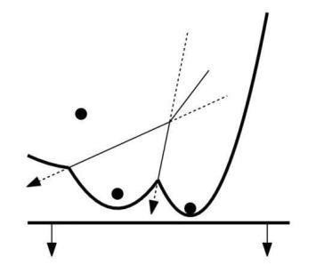
Նկար 1.15 - Իրավիճակը մաքրող գծի իջեցման ընթացքում.
Մաքրման գործընթացքում կոտրվածքների գծի տոպոլոգիական կառուցվածքը փոխվում է յուրաքանչյուր իրադարձության հետ: Երբեմն հայտնվում են հարևան աղեղների նոր եռյակներ, երբեմն էլ անհետանում են գոյություն ունեցողները։ Մեր ալգորիթմը պետք է ապահովի, որ կոտրվածքների գծի ցանկացած երեք հարակից աղեղների համար, որոնք սահմանում են շրջանագծի պոտենցիալ՝ իրադարձություն, այդ իրադարձությունը կտեղադրվի 𝑄 հերթականության մեջ: Այստեղ կան երկու նրբություններ: Նախ, կարող են լինել հարևան եռյակներ, որոնց համար երկու կոտրման կետեր չեն համընկնում, այսինքն՝ շարժվում են այնպիսի ուղղություններով, որոնք բացառում են ապագայում հանդիպումը: Դա տեղի է ունենում, երբ կոտրման կետերը շարժվում են հատման կետից հեռու տանող միջնուղղահայացի երկայնքով: Այս դեպքում եռյակը չի սահմանում շրջանագծի պոտենցիալ՝ իրադարձություն: Երկրորդ, նույնիսկ եթե եռակի կոտրման կետերը համընկնեն, համապատասխան շրջանագծի իրադարձությունը կարող է տեղի չունենալ. դա տեղի է ունենում, երբ եռյակը անհետանում է (օրինակ, կոտրվածքների գծի վրա նոր կենտրոնի առաջացման դեպքում) նախքան իրադարձությունը տեղի ունենալը: Նման իրադարձությունը մենք կանվանենք կեղծ ահազանգ։
Այսպիսով, ահա թե ինչ է անում ալգորիթմը: Յուրաքանչյուր իրադարձության ժամանակ այն ստուգում է հարևան աղեղների բոլոր նոր հայտնված եռյակները: Օրինակ՝ կենտրոնական իրադարձության պահին կարող են ձևավորվել երեք նոր եռյակներ՝ մեկում նոր աղեղը գտնվում է ձախ կողմում, մյուսում՝ մեջտեղում, իսկ երրորդում՝ աջ կողմում։ Եթե նման նոր եռյակն ունի կոտրման կետեր, ապա իրադարձությունը տեղադրվում է 𝑄 հերթականության մեջ: Նկատի ունենանք, որ կենտրոնական իրադարձության դեպքում եռյակը, որի մեջտեղում է նոր աղեղը, երբեք չի հանգեցնում շրջանագծի իրադարձության, քանի որ ձախ և աջ եռյակի աղեղները պատկանում են միևնույն պարաբոլին, և, հետևաբար, կոտրման կետերը պետք է տարբերվեն: Հաջորդը, յուրաքանչյուր անհետացող եռյակի համար ստուգվում է, թե արդյոք դրան համապատասխան իրադարձությունը գտնվում է Q հերթականության: Եթե այո, ապա իրադարձությունը կեղծ ահազանգ է և հանվում է հերթից: Դա հեշտ է անել՝ օգտագործելով 𝑇 - ի տերևներում պահված ցուցիչները, որոնք համընկնում են 𝑄 հերթականության համապատասխան իրադարձություններին:
Լեմմա 1.3: Վորոնոյի դիագրամի յուրաքանչյուր գագաթ հայտնաբերվում է շրջանագծի իրադարձության միջոցով:
Ապացույց: Վորոնոյի դիագրամի q գագաթի համար 𝑝_{𝑖}, 𝑝_{𝑗} և 𝑝_{𝑘} - ն այն երեք կենտրոններն են, որոնցով անցնում է 𝐶(𝑝_{𝑖}, 𝑝_{𝑗}, 𝑝_{𝑘}) շրջանագիծը, որի ներսում ոչ մի կենտրոն չի պարունակվում: Ըստ թեորեմ 1.3-ի, գոյություն ունեն այդպիսի շրջանագծի երեք կենտրոններ: Պարզության համար դիտարկենք միայն այն դեպքը, երբ 𝐶(𝑝_{𝑖}, 𝑝_{𝑗}, 𝑝_{𝑘}) շրջանագծի վրա այլ կենտրոններ չկան, և դրա ամենացածր կետը չի համընկնում 𝑝_{𝑖}, 𝑝_{𝑗} և 𝑝_{𝑘} կետերից որևէ մեկի հետ: Առանց ընդհանրությունը խախտելու, կարելի է ենթադրել, որ 𝐶(𝑝_{𝑖}, 𝑝_{𝑗}, 𝑝_{𝑘}) – ի ներքևի կետից ժամացույցի սլաքի ուղղությամբ շարժվելով, մենք կհանդիպենք 𝑝_{𝑖}, 𝑝_{𝑗}, 𝑝_{𝑘} կենտրոնները հենց այս հերթականությամբ:
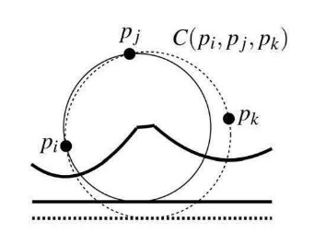
Նկար 1.16 - Շրջանագծի ամենացածր կետի և կետերի փոխդասավորվածությունը
Մենք պետք է ցույց տանք, որ նախքան մաքրող գիծը կհասնի 𝐶(𝑝_{𝑖}, 𝑝_{𝑗}, 𝑝_{𝑘}) ներքևի կետին, կոտրվածքների գծի վրա կան 𝑎, 𝑎′ և 𝑎′′ աղեղներ, որոնք որոշվում են 𝑝_{𝑖}, 𝑝_{𝑗}, 𝑝_{𝑘} կենտրոններով: Միայն այս դեպքում տեղի ունի շրջանագծի իրադարձությունը։
Դիտարկենք մաքրող գծի դիրքը 𝐶(𝑝_{𝑖}, 𝑝_{𝑗}, 𝑝_{𝑘}) ներքևի կետից անվերջ փոքր հեռավորության վրա (նկ. 1.16): Քանի որ այլ կենտրոններ չկան ոչ 𝐶(𝑝_{𝑖}, 𝑝_{𝑗}, 𝑝_{𝑘}) շրջանագծի վրա, ոչ էլ դրա ներսում, գոյություն ունի 𝑝_{𝑖} և 𝑝_{𝑗} միջով անցնող շրջանագիծ, որը շոշափում է մաքրող գծին և ներսում ոչ մի կենտրոն չի պարունակում: Հետևաբար, կոտրվածքների գծի վրա կան հարակից աղեղներ, որոնք որոշվում են 𝑝_{𝑖} և 𝑝_{𝑗} կենտրոններով: Նման ձևով, կոտրվածքների գծի վրա կան հարակից աղեղներ, որոնք որոշվում են 𝑝_{𝑗} և 𝑝_{𝑘} կենտրոններով: Հեշտ է տեսնել, որ երկու աղեղները, որոնք որոշվում են 𝑝_{𝑗} կենտրոնով, իրականում համընկնում են, իսկ այստեղից հետևում է, որ կոտրվածքների գծի վրա կան երեք հարակից աղեղներ, որոնք որոշվում են 𝑝_{𝑖}, 𝑝_{𝑗} և 𝑝_{𝑘} կենտրոններով: Հետևաբար, շրջանագծի համապատասխան իրադարձությունը եղել է 𝑄ում հենց այն տեղի ունենալուց առաջ, ինչը նշանակում է, որ Վորոնոյի դիագրամի վերին մասը որոշվել է:
Այժմ մենք կարող ենք մանրամասն նկարագրել հարթությունը մաքրելու ալգորիթմը։ Նկատի ունենանք, որ բոլոր իրադարձությունները մշակվելուց և 𝑄 հերթականությունը դատարկվելուց հետո կոտրվածքների գիծը դեռ չի անհետացել: Կան կոտրման կետեր, որոնք համապատասխանում են Վորոնոյի դիագրամի կիսաանվերջ կողերին։ Ինչպես արդեն նշվեց, կիսաանվերջ կողերը չեն կարող ներկայացված լինել կողերի կրկնակի կապակցված ցանկում, ուստի մենք պետք է ավելացնենք սահմանափակող ուղղանկյուն, որին կարելի է կցել այս կողերը: Ստորև ներկայացված է ալգորիթմի վերին մակարդակի պսեվդոկոդը:
Ալգորիթմ VoroniDiagram(P)
Մուտք. Հարթության կետերի(կենտրոնների) Р ∶= {𝑝₁, . . . , 𝑝_{𝑛}} բազմությունը։
Ելք. Vor(P)-ի Վորոնոյի դիագրամը սահմանափակող ուղղանկյան ներսում, որը ներկայացված է որպես «𝐷» կողերի կրկնակի կապված ցանկ:
- Նախաձևավորենք իրադարձությունների 𝑄 հերթը, որը պարունակում է կենտրոնների բոլոր իրադարձությունները, նախաձևավորենք դատարկ վիճակի կառուցվածքը 𝑇 և կողերի կրկնակի կապակցված դատարկ ցուցակը:
- While 𝑄 դատարկ չէ
- do առանձնացնել 𝑄-ից ամենամեծ y-կոորդինատով իրադարձությունը
- If այս միջոցառումների կենտրոնը 𝑝_{𝑖} – ն է
- then HandleSiteEvent(𝑝_{𝑖})
- else HandleCircleEvent(y), որտեղ y – ը 𝑇 - ի տերևային հանգույցն է, որը ներկայացնում է անհետացող աղեղը
- 𝑇-ում մնացած ներքին հանգույցները համապատասխանում են Վորոնոյի դիագրամի
կիսաանվերջ կողերին։ Հաշվել սահմանափակող ուղղանկյունը, որը պարունակում է Վորոնոյի դիագրամի բոլոր գագաթները դրա ներսում, և այս ուղղանկյունը կցել կիսաանվերջ կողեր՝ համապատասխանաբար փոփոխելով կողերի կրկնակի կապակցված ցանկը։
- Անցնել կիսակողերը կրկնակի կապակցված ցանկում՝ դրանցից և դրանցում
բջիջների մուտքեր և ցուցիչներ ավելացնելու համար:
Իրադարձությունների մշակման ընթացակարգերը սահմանվում են հետևյալ կերպ.
HandleSiteEvent(pi)
- Եթե 𝑇-ն դատարկ է, ապա մտցնել 𝑝_{𝑖} - ն դրա մեջ (այսպես՝ 𝑇-ն բաղկացած կլինի մեկ տերևային հանգույցից, որը պահում է 𝑝_{𝑖} – ն) և վերադառնալ: Հակառակ դեպքում, հետևել 2-5 քայլերին:
- Փնտրեք 𝑇-ում a աղեղ, որը խիստ բարձր է 𝑝_{𝑖}-ից: Եթե 𝑎-ն ներկայացնող տերևային հանգույցն ունի 𝑄-ի շրջանագծի իրադարձության ցուցիչ, ապա այդ իրադարձությունը կեղծ ահազանգ է և պետք է հեռացվի 𝑄-ից:
- 𝑎-ն ներկայացնող տերևային հանգույցը փոխարինեք երեք տերևով ենթածառով: Միջին տերևը պահում է նոր կենտրոնական 𝑝_{𝑖}-ն, իսկ մյուս երկուսը պահում են կենտրոնական 𝑝_{𝑗}- ն , որը նախկինում պահվում էր 𝑎 – ի հետ: Պահպանեք 〈𝑝_{𝑗}, 𝑝_{𝑖}〉 և 〈𝑝_{𝑖}, 𝑝_{𝑗}〉
զույգերը, որոնք ներկայացնում են նոր կոտրման կետերը երկու նոր ներքին հանգույցներում: Անհրաժեշտության դեպքում վերաբալանսավորել 𝑇.
- Վորոնոյի դիագրամը նկարագրող կառուցվածքում ստեղծենք 𝑉(𝑝_{𝑖}) և 𝑉(𝑝_{𝑗}) բաժանող կողերի համար նոր կիսակողային գրառումներ, որոնք կգծվեն երկու նոր կոտրման կետերով:
- Ստուգել հարևան աղեղների եռյակը, որում 𝑝_{𝑖}-ին համապատասխանող նոր աղեղը գտնվում է ձախ կողմում, և որոշել, թե արդյոք կոտրման կետերը համընկնում են: Եթե այո, ապա տեղադրել նոր շրջանագծի իրադարձություն 𝑄-ում և ավելացնել ցուցիչներ 𝑇 հանգույցի և Q տարրի միջև: Նույնը անել այն եռյակի համար, որի աջ կողմում նոր աղեղն է:
HandleCircleEvent(y)
- 𝑇-ից հանել y տերևային հանգույցը, որը ներկայացնում է անհետացող 𝑎 աղեղը: Թարմացրել կրկնօրինակը, որոնք ներկայացնում են ներքին հանգույցների կոտրման կետերը: Անհրաժեշտության դեպքում վերաբալանսավորել T-ն: Հեռացնել 𝑄ից 𝑎-ի հետ կապված բոլոր շրջանագծի իրադարձությունները. դրանք կարելի է գտնել՝ օգտագործելով 𝑦-ին նախորդող 𝑇 հանգույցից և դրան հաջորդող ցուցիչները: (Շրջանագծի իրադարձությունը, որում 𝑎-ն միջին աղեղն է, ներկայումս մշակվում է և արդեն հեռացվել է 𝑄-ից):
- Իրադարձությունն առաջացրած շրջանագծի կենտրոնը որպես գագաթային մուտք, ավելացնել կրկնակի կապակցված «𝐷» կողերի ցանկին, որում պահվում է կառուցվելիք Վորոնոյի դիագրամը: Ստեղծել երկու կիսակողային գրառումներ, որոնք համապատասխանում են կոտրվածքների գծի նոր կոտրման կետին: Սահմանել ցուցիչներ նրանց միջև: Կցել բոլոր երեք նոր գրառումները տրված գագաթով ավարտվող կիսակողի գրառումներին:
- Ստուգել հարևան աղեղների նոր եռյակը, որում նախկին ձախ 𝑎 հարևանը միջին աղեղն է, և որոշել, թե արդյոք այս եռյակի երկու կոտրման կետերը համընկնում են: Եթե այո, ապա տեղադրել համապատասխան շրջանագծի իրադարձությունը 𝑄-ի մեջ և ցուցիչներ դնել 𝑄-ի նոր իրադարձության և դրա համապատասխան տերևային հանգույցի միջև: Նույնը անել եռյակի համար, որի միջին աղեղը նախկին աջ հարևանն է:
Լեմմա1.4: Նկարագրված ալգորիթմի իրականացման ժամանակը 𝑂(𝑛 𝑙𝑜𝑔 𝑛) է, իսկ սպառված հիշողության չափը՝ 𝑂(𝑛):
Ապացույց: 𝑇 ծառի և իրադարձությունների 𝑄 հերթի վրա պարզունակ գործողությունները, մասնավորապես տարրի տեղադրումն ու հեռացումը, պահանջում են 𝑂(log 𝑛) ժամանակ: Պարզունակ գործողությունները կողերի կրկնակի կապակցված ցանկի վրա պահանջվում է հաստատուն ժամանակ: Իրադարձությունը կարգավորելու համար մենք կատարում ենք նման պարզունակ գործողություններ, ուստի մենք դրա վրա ծախսում ենք 𝑂(log 𝑛) ժամանակ: Ակնհայտ է, որ ընդհանուր առմամբ կան n կենտրոնային իրադարձություններ: Ինչ վերաբերում է շրջանագծի իրադարձություններին, նշենք, որ յուրաքանչյուր նման մշակված իրադարձություն սահմանում է 𝑉𝑜𝑟(𝑃) գագաթ: Հիշեցնենք, որ կեղծ ահազանգերը մշակելուց առաջ հանվում են 𝑄-ից: Դրանք ստեղծվում և ջնջվում են մեկ այլ՝ իրական իրադարձության մշակման ժամանակ, և դրանց վրա ծախսված ժամանակը հաշվի է առնվում այս իրադարձության մշակման ժամանակում։ Հետևաբար, մշակված շրջանագծի իրադարձությունների թիվը չի գերազանցում (2n – 5) - ը: Ժամանակի և հիշողության չափի գնահատումները ապացուցված են:
Մինչ այս կետի վերջնական արդյունքը նշելը, հարկ է մի քանի խոսք ասել վերասեռված դեպքերի մասին։
Ալգորիթմը մշակում է իրադարձությունները վերևից ներքև, ուստի այն դեպքերը, երբ երկու կամ ավելի իրադարձություններ տեղի են ունենում նույն հորիզոնական գծի վրա, վերասեռված են: Դա տեղի է ունենում, օրինակ, երբ մի քանի կենտրոններ ունեն նույն 𝑦-կոորդինատները: Նման իրադարձությունները կարող են մշակվել ցանկացած հաջորդականությամբ, քանի դեռ դրանց 𝑥կոորդինատները տարբեր են, ուստի նման դեպքերում անորոշությունը կարող է կամայականորեն լուծվել: Բայց եթե դա տեղի է ունենում ալգորիթմի հենց սկզբում, այսինքն, եթե առաջին և երկրորդ կենտրոնական իրադարձությունների 𝑦 կոորդինատները նույնն են, ապա անհրաժեշտ է հատուկ ծրագիր, քանի որ դեռ ոչ մի աղեղ չկա, որը կգտնվի երկրորդ կենտրոնից վերև: Հիմա ենթադրենք, որ իրադարձությունների կետերը համընկնում են։ Օրինակ, շրջանագծի մի քանի համընկնող իրադարձություններ տեղի են ունենում, երբ նույն շրջանագծի վրա ընկած են չորս կամ ավելի կենտրոններ և այնպիսին, որ այդ շրջանագծի ներսում կենտրոն չկա: Այս շրջանագծի կենտրոնը Վորոնոյի դիագրամի գագաթն է, որի աստիճանը առնվազն 4 է: Նման վերասեռված դեպքերը լուծելու համար հնարավոր կլիներ գրել հատուկ ծրագիր, բայց դա ամենևին էլ անհրաժեշտ չէ: Ի՞նչ կլինի, եթե թույլ տանք, որ ալգորիթմը վերամշակի նման իրադարձությունները կամայական կարգով: 4-րդ աստիճանի գագաթ առաջացնելու փոխարեն, այն պարզապես նույն կետում կառաջացնի 3 աստիճանի երկու գագաթ և նրանց միջև զրոյական երկարությամբ կող: Ցանկության դեպքում, նման վերասեռված կողերը կարող են հեռացվել հետմշակման փուլում:
Բացի իրադարձությունների մշակման կարգի ընտրության հետ կապված վերասեռվածությունից, մենք պետք է հաշվի առնենք նաև իրադարձությունների մշակման վերասեռվածությունը: Դա տեղի է ունենում, երբ մշակվող 𝑝_{𝑖} կենտրոնը գտնվում է կոտրվածքների գծի կոտրման կետի տակ: Այս դեպքում ալգորիթմը բաժանում է երկու հարևան աղեղներից մեկը և ստացված կտորների միջև տեղադրում 𝑝_{𝑖} - ին համապատասխան աղեղը, որոնցից մեկի երկարությունը զրոյական է։ Այս զրոյական երկարությամբ հատվածն այժմ եռյակի միջին աղեղն է, որը սահմանում է շրջանագծի իրադարձությունը: Այս շրջանագծի ամենացածր կետը համընկնում է 𝑝_{𝑖} − ի հետ: Ալգորիթմը ներդրում է այս շրջանագծի իրադարձությունը իրադարձությունների 𝑄 հերթի մեջ, քանի որ կոտրվածքների գծի վրա կան երեք հարևան աղեղներ, որոնք սահմանում են այն: Շրջանագծի այս իրադարձությունը մշակման պահին ճիշտ է ստեղծում Վորոնոյի դիագրամի գագաթը, իսկ զրոյական երկարությամբ աղեղը կարելի է ջնջել ավելի ուշ։ Մեկ այլ վերասեռված դեպք տեղի է ունենում, երբ երեք հարակից աղեղները կոտրվածքների գծի վրա սահմանվում են երեք համագիծ կենտրոններով: Այս կենտրոնները չեն սահմանում ոչ շրջանագիծ, ոչ էլ շրջանագծի իրադարձություն:
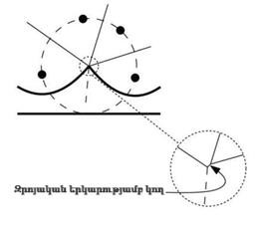
Նկար 1.17 - Առաջացած 3 աստիճանի երկու գագաթ և նրանց միջև զրոյական երկարությամբ կողի տեսքը։
Այսպիսով, մենք գալիս ենք այն եզրակացության, որ ալգորիթմը ճիշտ է վերարտադրում վերասեռված դեպքերը:
Թեորեմ 1.4: հարթության n կետերի բազմության Վորոնոյի դիագրամը կարելի է հաշվարկել՝ օգտագործելով հարթության մաքրման ալգորիթմը 𝑂(𝑛 𝑙𝑜𝑔 𝑛) ժամանակում՝ 𝑂(𝑛) հիշողության ծավալով:

ԳԼՈՒԽ 2

Շարժվող օբյեկտի հետագծի մոդելավորումը

2.1. Նախնական դրույթներ շարժվող օբյեկտի մասին

Այս գլխի նպատակն է լուծել շարժվող օբյեկտի տեղաշարժման պլանավորման խնդիրը նախնական անորոշություն ունեցող միջավայրում Վորոնոյի դիագրամի կիրառմամբ: Խնդիրը լուծելու համար իրականացվել է որոշ աշխատանքների վերլուծություն, որի արդյունքում պարզվել է, որ խոչընդոտների անորոշ տեղակայմամբ միջավայրում շարժվող օբյեկտի տեղաշարժման պլանավորումը հաշվարկային առումով ծախսատար գործընթաց է։ Արդյունքում առաջարկվել է միջավայրի քարտեզագրման ալգորիթմ՝ հիմնված շարժվող օբյեկտի վրա տեղադրված տեղորոշիչից ստացված տեղեկատվության վրա, որը հնարավորություն է տալիս իրական ժամանակում լուծել հետագծի պլանավորման խնդիրը: Աշխատանքում ներկայացված են կոորդինատների խմբավորման և դրանց՝ խոչընդոտին պատկանելիության որոշման ալգորիթմի քայլերը: Առաջարկվում է բազմանկյունների հատման միջոցով կոորդինատների համախմբերի վերլուծության եղանակ: Դիտարկվել է տեղորոշիչի տվյալների վերլուծության գործընթացը, երբ ստացված ինֆորմացիան համընկնում է կոորդինատների բազայի տվյալների հետ: Դիտարկվել են միջավայրում շարժվող օբյեկտի տեղաշարժման հիմնական ռեժիմները՝ խոչընդոտների միջև շարժում, խոչընդոտների ձախ և աջ կողմերով շարժում, ինչպես նաև շարժում առանց խոչընդոտների։ Աշխատանքում նաև ցույց է տրված խոչընդոտներին շրջանցման մեխանիզմը՝ հիմնված նույն օբյեկտին պատկանող ծայրակետերի կոորդինատների ավելացման վրա։ Դիտարկվել է խոչընդոտների միջև շարժումը Վորոնոյի դիագրամի եզրերով՝ համապատասխան ոչ լրիվ ճանապարհային քարտեզի դեպքին: Իրականացվել են մոդելային փորձարկումներ որոշ հիմնական ռեժիմների համար. երբ խոչընդոտը տեղակայված է թիրախի մոտ, ինչպես նաև միջավայրում խոչընդոտների հավասարաչափ բաշխման դեպքում։ Ստացված արդյունքները ցույց են տալիս առաջարկվող ալգորիթմների արդյունավետությունը՝ խոչընդոտներով միջավայրում շարժվող օբյեկտի անվտանգ տեղափոխման խնդրի լուծման համար:
Անկախ շարժվող օբյեկտների հետագծերի մոդելավորման մեթոդները կարելի է բաժանել երկու մեծ խմբերի` ինտելեկտուալ և գրաֆ-վերլուծական: Մեթոդների առաջին խումբը ներառում է մեթոդներ՝ հիմնված նեյրոցանցային մոտեցումների և ոչ հստակ տրամաբանության վրա: Երկրորդ խմբին պատկանում են պոտենցիալ դաշտերի մեթոդը, Վորոնոյի դիագրամների կիրառմամբ մեթոդները, ինչպես նաև շարժվող օբյեկտի իներցիոն հատկությունները հաշվի առնող մեթոդները։ Երկրորդ խմբի մեթոդներում այս կամ այն չափով օգտագործվում են գրաֆների տեսությունը և շարժվող օբյեկտների տեղաշարժի օրենքների անալիտիկական նկարագրությունը, ուստի դրանք կարելի է անվանել գրաֆ-վերլուծական մեթոդներ։ Այս մեթոդների ուսումնասիրությունը գիտական հետաքրքրություն է ներկայացնում, քանի որ դրանք սովորաբար հիմք են հանդիսանում ավելի բարդ համակցված մեթոդների մշակման համար, որոնք ընդլայնում են բազային մեթոդների հնարավորությունները և ապահովում են շարժվող օբյեկտի անվտանգ տեղաշարժը միջավայրերում՝ խոչընդոտների նախապես անհայտ տեղակայմամբ։ Վորոնոյի դիագրամները հետագծի պլանավորման խնդրի լուծման համար նախնական անորոշությամբ միջավայրում սկսել են կիրառվել համեմատաբար վերջերս։ Դա պայմանավորված է նրանով, որ նման ալգորիթմների իրագործումը նախկինում հաշվարկային առումով ոչ արդյունավետ էր՝ մեծ ծավալի երկրաչափական հաշվարկների անհրաժեշտության պատճառով։ Աշխատանքում առաջարկվում են միջավայրի քարտեզագրման ալգորիթմ՝ հաշվարկները նվազեցնելու նպատակով, և հետագծի պլանավորման մեթոդ՝ շարժվող օբյեկտի համար խոչընդոտների նախապես անհայտ տեղակայմամբ միջավայրում՝ Վորոնոյի դիագրամի կիրառմամբ։
Պետք է կազմակերպել շարժվող օբյեկտի (ՇՕ) տեղաշարժը A(x₀, y₀) կետից դեպի B(x₁, y₁) կետ խոչընդոտներով միջավայրում։ Բացակայում է խոչընդոտների դիրքի և ձևի մասին նախնական ինֆորմացիան։ ՇՕ–ի սենսորային ենթահամակարգը իրենից ներկայացնում է սահմանափակ հեռահարությամբ առաջ նայող տեղորոշիչ։ Տեղորոշիչը պարբերաբար ժամանակի ընթացքում ձևավորում է արտացոլված ճառագայթների ինտենսիվությունների հավաքածու։ Տեղորոշիչի դիագրամի դիտման անկյունը կազմում է –45°-ից +45° ՇՕ-ի երկայնական առանցքի նկատմամբ, իսկ գործողության առավելագույն հեռավորությունը՝ 5 մետր: Որպես ՇՕ դիտարկվել է անիվներով սայլակ, իսկ որպես կարգավորիչ՝ դիրքային կարգավորիչ: [1] Մշակված մեթոդի արդյունավետության վերլուծության համար անհրաժեշտ է ստեղծել ՇՕ-ի տեղաշարժի պլանավորիչ՝ համակցված դիրքային կարգավորիչի հետ: Մոդելավորման յուրաքանչյուր քայլում պլանավորիչը պետք է ձևավորի աշխատանքային կոորդինատների տարածությունում հետագծերի համար անհրաժեշտ պահանջներ՝ գծային եւ քառակուսային ձևերի գործակիցների տեսքով: [1]

2.2. Վորոնոյի դիագրամի կիրառմամբ հետագծերի պլանավորման վերաբերյալ հայտնի լուծումների վերանայում

Վորոնոյի դիագրամը n կետերով (կենտրոններով) հարթության բաժանումն է ուռուցիկ բազմանկյունների բազմությունների (բջիջների), այնպես, որ դրանցից յուրաքանչյուրը պարունակում է մեկ կենտրոն, և այդ բազմանկյան ցանկացած կետ ավելի մոտ է իր կենտրոնին, քան որևէ այլ կենտրոնին։ Դիտարկենք կետերի S բազմությունը և որևէ p կետ: Այդ դեպքում p-ին համապատասխան Վորոնոյի դիագրամի բջիջը սահմանվում է որպես կիսահարթությունների հատում, որոնք առաջանում են [p, s] հատվածների միջնուղղահայացներով և որոնք պարունակում են p կետը։
Համաձայն [2]-ի՝ հետագծերի կառուցման դասական երկրաչափական մոտեցումները կարելի է բաժանել երկու հիմնական խմբի՝ ըստ բջիջների բաժանման մեթոդ [3] և ճանապարհային քարտեզի մեթոդ: [1]
Առաջին մեթոդում տեղաշարժման համար ազատ տարածության ($C_{f}$) նկարագրության համար կիրառվում են չհատվող բջիջներ։ Բաժանումը կարող է լինել ճշգրիտ կամ մոտավոր: Մոտավոր բաժանման դեպքում տարածությունը բաժանվում է այնքան ժամանակ, մինչև յուրաքանչյուր բջիջ ամբողջությամբ չհայտնվի $C_{f}$ ազատ տարածության մեջ կամ ամբողջությամբ խոչընդոտի ներսում։ Բաժանման գործընթացը դադարում է նախօրոք տրված ճշտությանը հասնելու դեպքում։ Ճշգրիտ բաժանումը աշխատում է ավելի արագ, քան մոտավորը, սակայն ստացվող հետագծերը լինում են ավելի երկար։
Ճանապարհային քարտեզի մեթոդում [1] տեղաշարժման համար ազատ տարածության կապակցվածությունը նկարագրվում է գրաֆների միջոցով։ Այս մեթոդն ունի մի քանի տարբերակ, որոնցից ամենատարածվածը ճանապարհային քարտեզի հավանականային մեթոդն է: [3]
Լայնորեն կիրառվում են նաև ճանապարհային քարտեզի մեթոդները՝ հիմնված տեսանելիության գրաֆների վրա՝ կարճագույն ուղին գտնելու համար, և Վորոնոյի դիագրամների վրա՝ առավել ազատ ուղին գտնելու համար։
Եթե համեմատենք վերջին երկու ալգորիթմների հաշվարկային բարդությունը, ապա Վորոնոյի դիագրամը կառուցվում է O(nlogn) ժամանակում (ցանցի n հանգույցների դեպքում), մինչդեռ տեսանելիության գրաֆի կառուցումը նույն քարտեզի վրա պահանջում է ոչ պակաս, քան O(n²) ժամանակ։
Նշված թերությունը կարող է վերացվել հետագծի հարթեցման հատուկ մեթոդների կիրառմամբ: [1] Աշխատանք [3]-ում համատեղվել են Վորոնոյի դիագրամը, տեսանելիության գրաֆը և պոտենցիալ դաշտերի մեթոդը՝ առավել անվտանգ և ամենակարճ հետագծերի միջև փոխզիջման հասնելու համար: Այդ դեպքում ստացվող ուղին թեև կարճ է միայն Վորոնոյի դիագրամի հիման վրա ստացվածից, բայց օպտիմալ չէ։
Քանի որ Վորոնոյի դիագրամի կառուցումը բազմանկյունների բազմության վրա ժամանակատար և բարդ գործընթաց է, [2]-րդ աշխատանքում բազմանկյունների տեսքով խոչընդոտները մոտարկվել են դրանց կողմերին գտնվող կետերով և կառուցվել են դիագրամներ այդ կետերով։ Այն կողմերը, որոնք հատում էին խոչընդոտները, հեռացվել են։ Սկզբում ստեղծվել է Դելոնեի եռանկյունացումը [1], իսկ այնուհետև դրա հիման վրա կառուցվել է Վորոնոյի դիագրամը O(n) ժամանակում։
Դելոնեի եռանկյունացման կառուցման համար կիրառվել է պատահական ինկրեմենտալ ալգորիթմ, որը հնարավորություն է տալիս նոր կետեր ավելացնել՝ առանց ամբողջ եռանկյունացումը փոխելու։
Եռանկյունացումը կառուցելու գործընթացը սկսվում է այնպիսի եռանկյան ստեղծմամբ, որը պարունակում է բոլոր մոտարկող կետերը, ընդ որում այդ եռանկյան անկյունային կետերը չպետք է գտնվեն եռանկյունացման ներքին եռանկյունները նկարագրող շրջանակների ներսում: Ընդհանուր ընդգրկող եռանկյունը կառուցելուց հետո կետերը հերթով ավելացվում են եռանկյունացմանը։ Յուրաքանչյուր նոր կետի ավելացումից հետո կատարվում են անհրաժեշտ տոպոլոգիական փոփոխություններ՝ Դելոնեի եռանկյունացման հատկությունները պահպանելու նպատակով։
Դելոնեի եռանկյունացման կառուցումից հետո հաջորդ քայլը ճանապարհային քարտեզի գեներացումն է՝ եռանկյունացման մեջ սկզբնական և թիրախային կետերի ավելացմամբ։ Ճանապարհային քարտեզը գեներացվում է Վորոնոյի դիագրամի այն կողմերի հեռացման միջոցով, որոնք գտնվում են խոչընդոտներից նվազագույն անվտանգության շառավղի կրկնապատիկից պակաս հեռավորության վրա (2C_{min})։ Սակայն եթե Վորոնոյի դիագրամը կառուցվում է միայն խոչընդոտների կետերով, ապա ստացված ճանապարհային քարտեզը կլինի ոչ ամբողջական։
Նկ. 2.1-ում ներկայացված են ոչ ամբողջական (ա) և ամբողջական (բ) ճանապարհային քարտեզների օրինակներ։ Ամբողջական ճանապարհային քարտեզ ստանալու խնդիրը կարելի է լուծել, եթե խոչընդոտների գագաթների համար կառուցվի դրանք ընդգրկող շրջանակ և այն ընդլայնվի առնվազն 2C_{min} չափով բոլոր ուղղություններով։ Այնուհետև կառուցվում է Վորոնոյի դիագրամը խոչընդոտները մոտարկող կետերով և ընդգրկող շրջանակի կետերով։ Վորոնոյի նման դիագրամի հիման վրա ստացվում է ամբողջական ճանապարհային քարտեզը, որի մի հատվածը ցույց է տրված նկար 2.1-ի բ-ում։

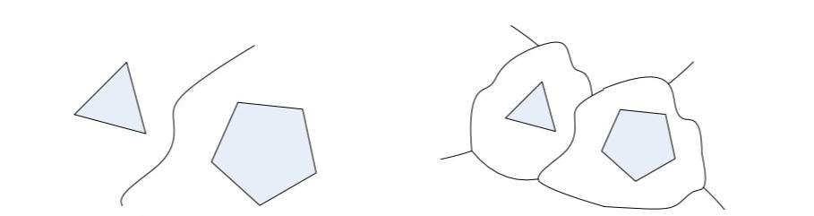
ա բ

Նկար 2.1 - Ոչ ամբողջական և ամբողջական ճանապարհային քարտեզներ
Ստացված ամբողջական ճանապարհային քարտեզի ամենակարճ ճանապարհը կարող է նաև զգալիորեն տարբերվել օպտիմալից՝ խոչընդոտի ուռուցիկության պատճառով: Խնդիրը լուծելու համար ընդգրկող շրջանակը մոտարկող կետերը մոտեցվում են խոչընդոտի մոտակա կետին՝ ոչ պակաս, քան 2C_{min} հեռավորությամբ [1]։ Վորոնոյի դիագրամը կառուցվում է խոչընդոտները մոտարկող կետերով և ձգված շրջանակի կետերով։ Եթե անհրաժեշտ է սահմանել նոր սկզբնական և թիրախային կետեր, ապա նախորդները դինամիկ կերպով հեռացվում են եռանկյունացումից։
[1] աշխատանքում առաջարկվել է պարզ մոտեցում՝ ճանապարհային քարտեզի կարճագույն ուղու երկարությունը կրճատելու համար։ Ուղու յուրաքանչյուր v_{i} (i={1,…,n-2}) գագաթի համար ստուգվում է՝ արդյոք v_{i}v_{i+2} հատվածի հեռավորությունը մոտակա խոչընդոտից փոքր կամ հավասար է C_{min}։ Եթե պայմանը կատարվում է, ապա v_{i+1} գագաթը հեռացվում է ուղուց և որոնման գործընթացը շարունակվում է։ Ուղու երկարության կրճատումից հետո իրականացվում է հետագծի հարթեցում՝ Շտեյների կետերի օգնությամբ: [2]
Ընդհանուր առմամբ, առաջարկվող մեթոդը հնարավորություն է տալիս ստանալ հետագիծ, որը օպտիմալ է անվտանգության և երկարության տեսանկյունից։ Սակայն այդ մեթոդը, մի քանի կրկնվող ալգորիթմների առկայության պատճառով, ունի ցածր հաշվարկային արդյունավետություն, իսկ C_{min}​ պարամետրի ընտրության տրամաբանությունը ակնհայտ չէ։
Աշխատանք [3]-ում Վորոնոյի դիագրամի կառուցման համար կիրառվել է սահմանների ընդլայնման ալգորիթմ։ Թեև տվյալ աշխատանքը ուղղված էր տեղանքային քարտեզի ուսումնասիրությանը, այլ ոչ թե նպատակային կետի ուղղությամբ տեղաշարժին, որոշ մոտեցումներ կարող են օգտագործվել խոչընդոտների արդյունավետ շրջանցման համար:
Գոյություն ունեն նաև մոտեցումներ, որոնք ոչ միայն համակցում են Վորոնոյի դիագրամները այլ մեթոդների հետ, այլև փոփոխում են հենց դիագրամը, մասնավորապես՝ շարժական ռոբոտի հետագծի պլանավորման մեթոդը՝ անհայտ միջավայրում՝ ընդհանրացված Վորոնոյի գրաֆի հիման վրա: [1]

2.3. Միջավայրի քարտեզագրման ալգորիթմ

Տեղորոշիչից ստացվող տվյալները չմշակված տեսքով թույլ չեն տալիս կառուցել Վորոնոյի դիագրամը առանց մեծածավալ հաշվարկների։ Իրոք, ՇՕ–ի տեղաշարժի յուրաքանչյուր փուլում տեղորոշիչից ստացվող բազմաթիվ կոորդինատներ առանց լուրջ մշակման հնարավորություն չեն տալիս գնահատելու դրանց պատկանելությունը տարբեր խոչընդոտների և դրանց տեղակայումը ՇՕ-ի նկատմամբ։
Այդ պատճառով, անորոշ պայմաններում տեղաշարժի արդյունավետ պլանավորման համար անհրաժեշտ է իրականացնել միջավայրի քարտեզագրում, որը պետք է կատարվի ՇՕ–ի տեղաշարժի գործընթացի հետ համընթաց։
Ամենապարզ, սակայն ամենաանարդյունավետ մոտեցումը տեղորոշիչի բոլոր տվյալների պահպանումն է և կոորդինատների ամբողջական հավաքագրումը՝ որոշելու համար դրանց պատկանելիությունը այս կամ այն խոչընդոտին։ Սակայն տեղեկատվության կուտակման հետ միասին անհրաժեշտ է գործ ունենալ մեծ ծավալի տվյալների հետ, ինչը թույլ չի տալիս միաժամանակ ապահովել քարտեզագրումը և ՇՕ-ի տեղաշարժի կազմակերպումը։ Այս աշխատանքում առաջարկվող քարտեզագրման գործընթացի էությունը ցուցադրված է նկ. 2.2-ում։ Քարտեզագրման գործընթացում կարելի է առանձնացնել մի քանի փուլ։
Քայլ 1. Տեղորոշիչից տվյալների ստացում և կոորդինատների խմբավորում՝ ամբողջական հավաքագրման գործընթացում կետերի միջև հեռավորությունների վերլուծության միջոցով, ինչպես նաև այդ ամենին զուգահեռ ավելորդ տվյալների վերացում՝ այն կետերի կոորդինատների հեռացման միջոցով, որոնց նորման ∥r∥<δ է հարևան կետերի նկատմամբ (նկ. 2.3)։ Արդյունքում ստացվում է բջիջների զանգված՝ ՇՕ–ի տեսադաշտում գտնվող օբյեկտների կոորդինատներով։
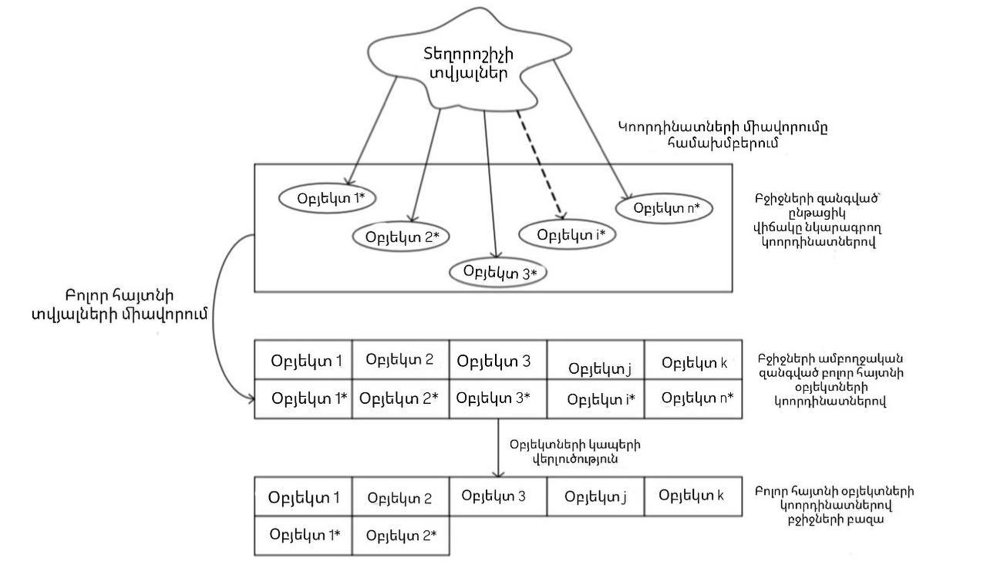
Նկար 2.2 - Քարտեզագրման գործընթացի բացատրություն

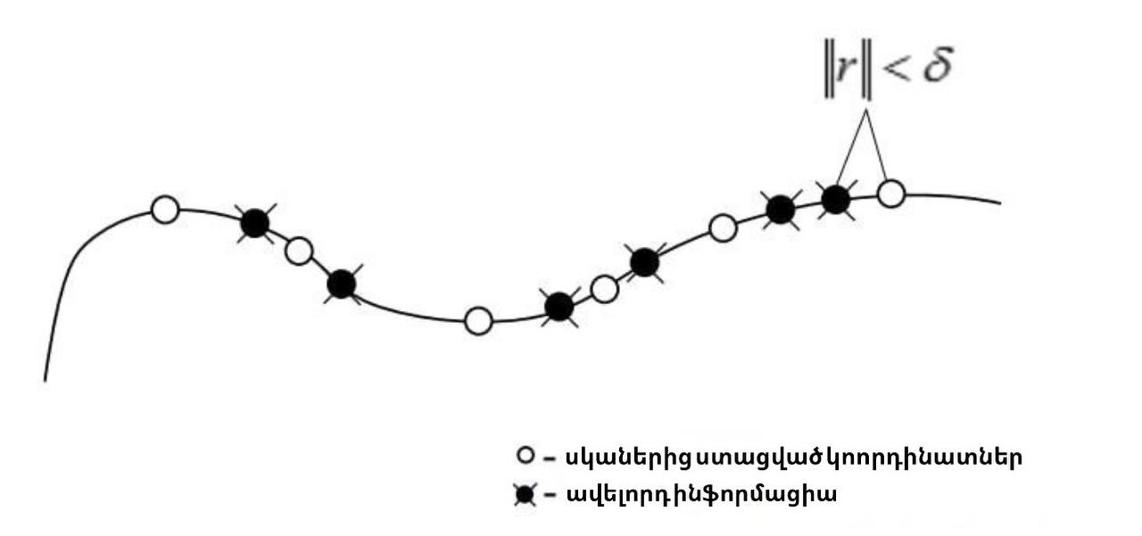
Նկար 2.3 - Ավելորդ ինֆորմացիայի վերացում
Քայլ 2. ՇՕ–ի տեսադաշտում գտնվող օբյեկտների կոորդինատներով բջիջների զանգվածի և արդեն հայտնի բոլոր օբյեկտների կոորդինատներով բջիջների բազայի միավորում:
Քայլ 3. Կապերի վերլուծություն միևնույն կամ տարբեր օբյեկտներին պատկանող կոորդինատների համախմբերի միավորման համար, որոնք ՇՕ-ին թույլ չեն տալիս նրանց միջև շարժում կատարել:
Դիտարկենք, թե ինչպես է տեղորոշիչից ստացվող տեղեկատվությունը համադրվում բոլոր հայտնի օբյեկտների կոորդինատների բջիջների բազայում արդեն առկա տեղեկատվության հետ, որը պատկերված է նկար 2.4-ում։ Նկ. 2.4-ի ա-ում ներկայացված է դեպք, երբ տեղորոշիչից ստացված և միևնույն օբյեկտին պատկանող կետերի կոորդինատները հատվում են բազայում եղած կոորդինատների հետ։
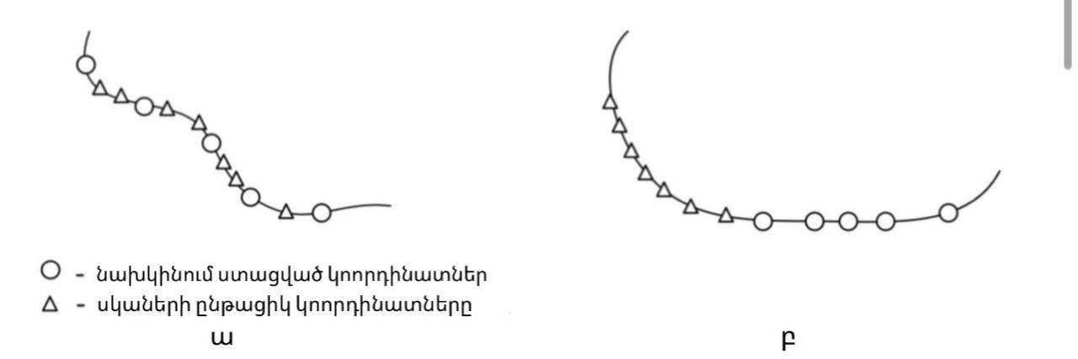
Նկար 2.4 - Օբյեկտի նոր և արդեն հայտնի կոորդինատների փոխադարձ դասավորվածության հնարավոր տարբերակներ
Նկ. 2.4 բ-ում ցուցադրված է դեպք, երբ նույն օբյեկտին պատկանող կետերի նոր և արդեն հայտնի կոորդինատները իրար հետ չեն հատվում։
Հաշվարկային ծախսերը նվազեցնելու և կոորդինատների ամբողջական հավաքագրումից խուսափելու նպատակով 3-րդ քայլը անհրաժեշտ է իրականացնել երկու փուլով։ Առաջին դեպքի համար տեղեկատվության միավորման նպատակով յուրաքանչյուր օբյեկտի համար ամբողջական բջիջների զանգվածից կառուցվում է բազմանկյուն և որոնվում է դրանց զույգ-զույգ հատումը, որը կարող է իրականացվել Ուայլեր–Աթերտոնի կամ Բենթլի–Օտմանի ալգորիթմներով։ Եթե բազմանկյունների զույգը ունի գոնե մեկ ընդհանուր կետ, ապա կոորդինատների երկու համախմբերը միավորվում են։ Երկրորդ դեպքի համար տեղեկատվության միավորման համար կարելի է օգտվել տեղորոշիչի տվյալների ներկայացման առանձնահատկությունից. կոորդինատների զանգվածում տվյալները դասավորված են ձախից աջ։ Այսպիսով, ընթացիկ իրավիճակի կոորդինատներով բջիջների զանգվածում յուրաքանչյուր օբյեկտի կոորդինատները դասավորված են ձախից աջ: Հետևաբար բավական է համեմատել յուրաքանչյուր համախմբերի զույգի ծայրակետերի կոորդինատների միջև հեռավորությունների նորմերը և որոշել պատկանելիությունը մեևնույն կամ տարբեր օբյեկտներին, ինչը ցույց է տրված նկար 2.5-ում։
Քայլ 3-ի ավարտից հետո բոլոր հայտնի օբյեկտների կոորդինատների բազայի տվյալները թարմացվում են։
Կոորդինատների ամբողջական հավաքագրման վերացումը տվյալների մեծածավալ զանգվածներում դարձնում է այս ալգորիթմը հաշվարկային առումով արդյունավետ և թույլ է տալիս կիրառել այն իրական ժամանակում՝ ՇՕ-ի տեղաշարժի մոդելավորման ընթացքում։
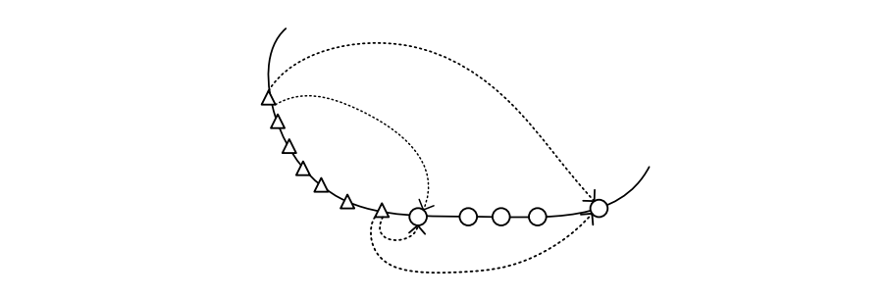
Նկար 2.5 -Նույն օբյեկտին պատկանող կոորդինատների համախմբերի վերլուծության նկարազարդում

2.4. Մոդելավորման ալգորիթմ Վորոնոյի դիագրամի կիրառմամբ

ՇՕ–ի հետագծի մոդելավորման ալգորիթմի իրագործման համար դիտարկենք խոչընդոտներով միջավայրում տեղաշարժի ռեժիմները, որոնք ցույց են տրված նկար 2.6-ում։

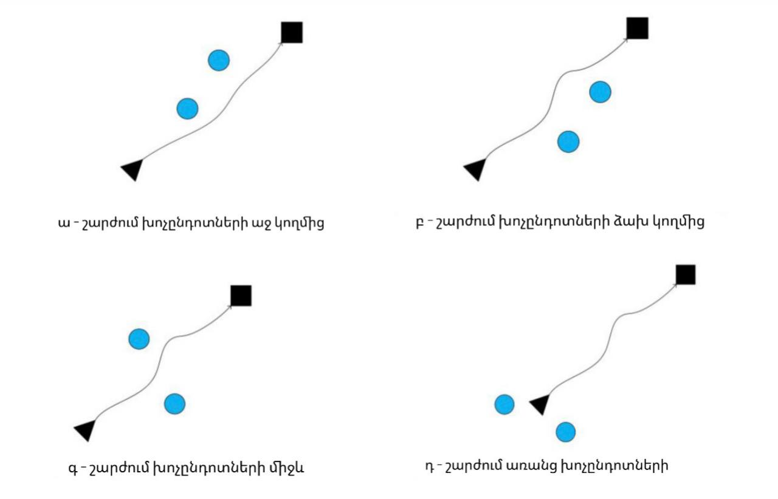

Նկար 2.6 - Խոչընդոտներով միջավայրում շարժման ռեժիմները
<<Շարժում առանց խոչընդոտների>> ռեժիմը կազմակերպվում է այն դեպքում, երբ ՇՕ–ի տեսադաշտում խոչընդոտներ չկան։ Այս դեպքում դեպի նպատակ շարժումը կարող է կազմակերպվել նպատակի համար ձգողական պոտենցիալ սահմանելով, ինչպես պոտենցիալ դաշտերի մեթոդում: [1]
Դիտարկենք <<շարժում խոչընդոտների աջ կամ ձախ կողմից>> ռեժիմի կազմակերպումը։ Խոչընդոտի տեղը որոշելուց և ՇՕ–ին ամենամոտ խոչընդոտը գտնելուց հետո ընտրվում է այդ խոչընդոտի ծայրակետը։ Խոչընդոտի ձախ կողմից շարժման դեպքը պատկերված է նկար 2.7-ում: i-րդ խոչընդոտի ձախ կողմից շրջանցման դեպքում ընտրվում են i-րդ համախմբի առաջին կետի (x, y) կոորդինատները, իսկ աջ կողմից շրջանցման դեպքում՝ վերջին կետի կոորդինատները։ Այնուհետև տրվում է կոորդինատների փոփոխություն՝ (x+γ, y−γ) և (x−γ, y+γ):
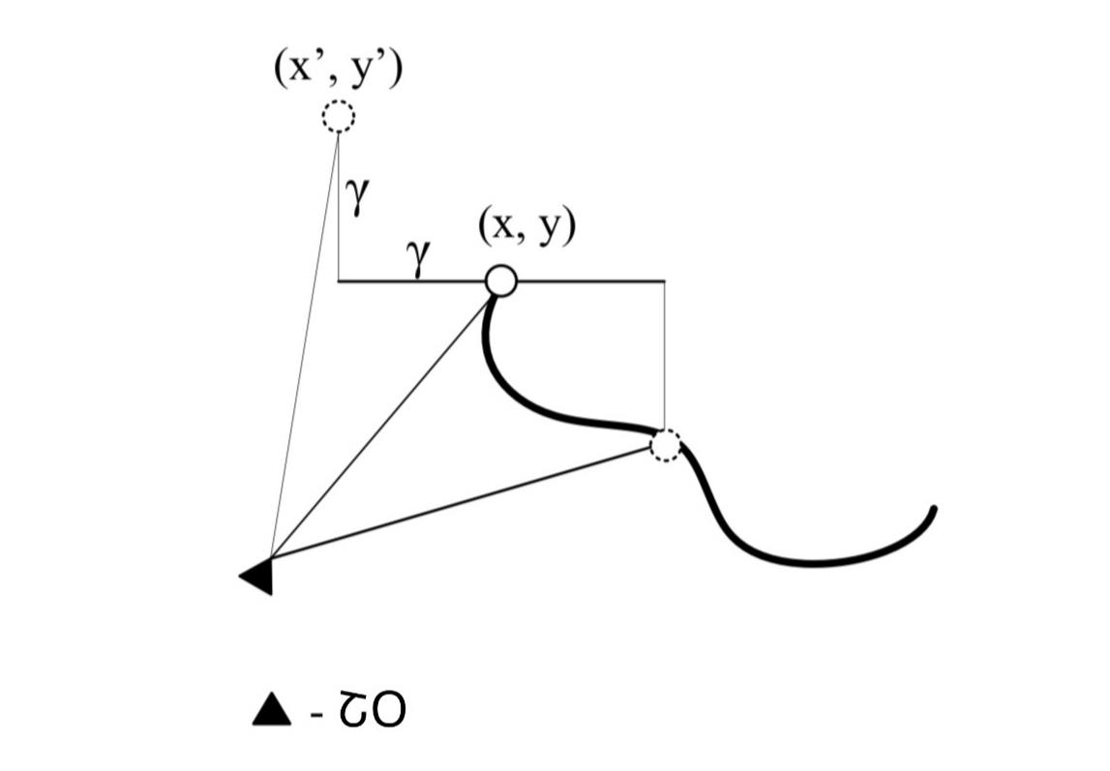
Նկար 2.7 - Շարժում խոչընդոտի ձախ կողմից
Ստացված երկու կետերից ընտրվում է խոչընդոտից առավել հեռու գտնվող կետը (x’,y’), և ՇՕ–ն ուղղվում է դեպի այդ կետը։ Այսպիսով ապահովվում է խոչընդոտի անվտանգ շրջանցումը։
Նկար 2.8-ում ցուցադրված է <<շարժում խոչընդոտների միջև>> ռեժիմը - ներկայացված են երեք հաջորդական քայլեր՝ K−1, K, K+1։ Շարժումը կարելի է ներկայացնել հետևյալ քայլերով․
Քայլ 1. Խոչընդոտների այն կետերի (x₁, y₁), (x₂, y₂) կոորդինատների որոնում, որոնք առավել մոտ են ՇՕ-ին։
Քայլ 2. Միմյանց մոտ կետերը միացնող հատվածի միջնակետի (x₀, y₀) ​կոորդինատների որոնում։
Քայլ 3. Շարժում դեպի (x₀, y₀) կետը:
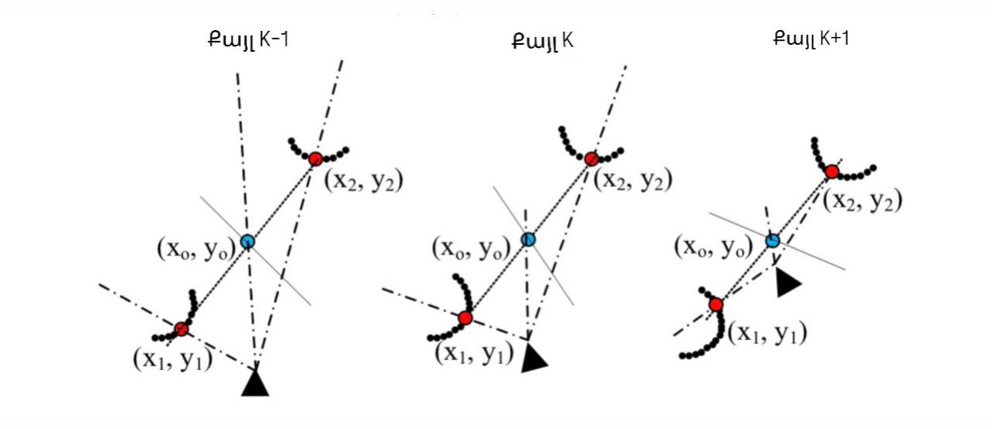
Նկար 2.8 - Շարժում խոչընդոտների միջև
Ամեն քայլում (x₀, y₀) կետը պատկանում է Վորոնոյի դիագրամի երկու բազմանկյունների ընդհանուր կողին, որոնք պարունակում են խոչընդոտներից յուրաքանչյուրը։ Սա համընկնում է ոչ ամբողջական ճանապարհային քարտեզի դեպքին, քանի որ ՇՕ–ն շարժվում է նախնական անորոշության պայմաններում։ Հետագիծը ավելի հարթ դարձնելու նպատակով այս ռեժիմում կարելի է կազմակերպել ՇՕ–ի տեղաշարժը շրջանագծի աղեղով։

2.5. ՇՕ-ի տեղաշարժի պլանավորման ուսումնասիրություն

Մշակված ալգորիթմները իրագործվել են MatLab միջավայրում։ Դիտարկվել է տեղաշարժը (0, 0) կետից դեպի (20,20) կետը։ Խոչընդոտները ներկայացվել են միավոր շառավղով շրջանագծերի տեսքով։ Մոդելավորման արդյունքները ցուցադրված են նկար 2.9-ում: Հետազոտվել են հետևյալ ռեժիմները. խոչընդոտների միջև շարժման ռեժիմ (ա), շարժում խոչընդոտների ձախ կողմից (բ), շարժում խոչընդոտների աջ կողմից (գ), նպատակի՝ խոչընդոտին մոտ գտնվելու դեպք (դ), միջավայրում խոչընդոտների հավասարաչափ բաշխման դեպք (ե)։
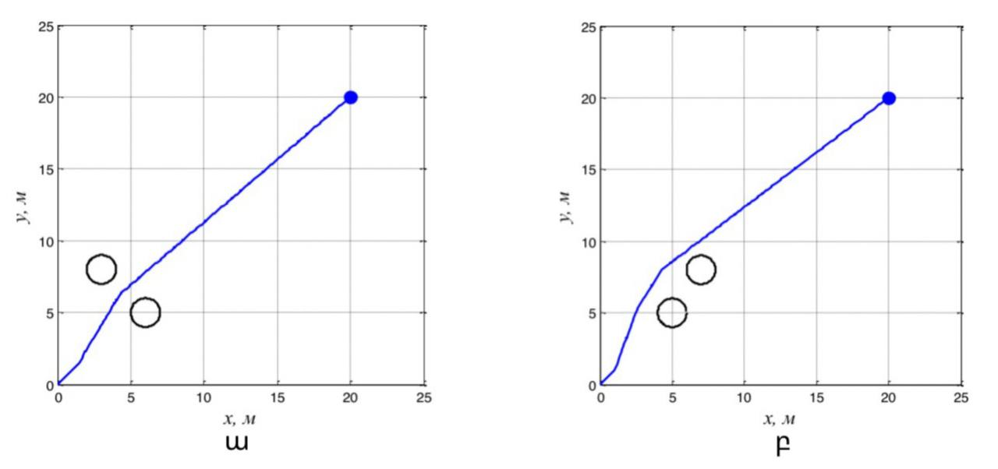
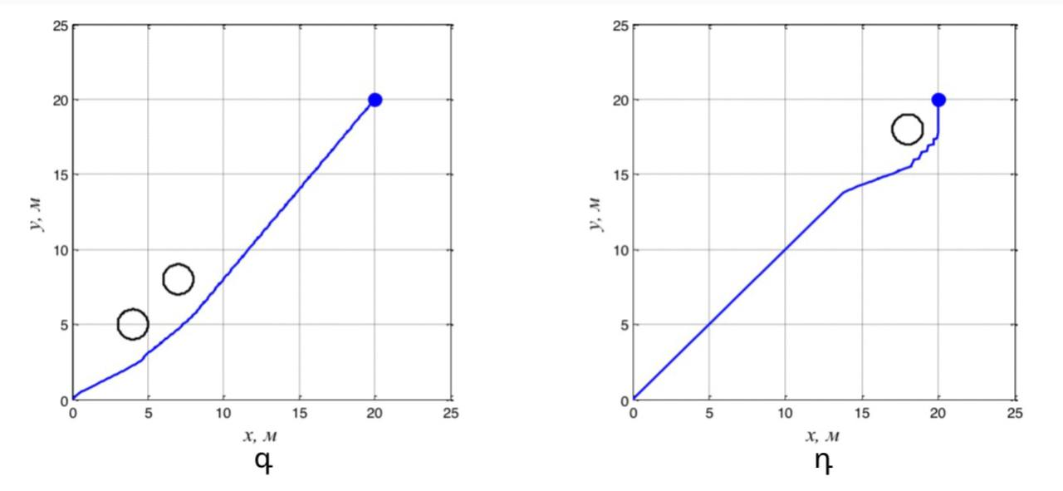
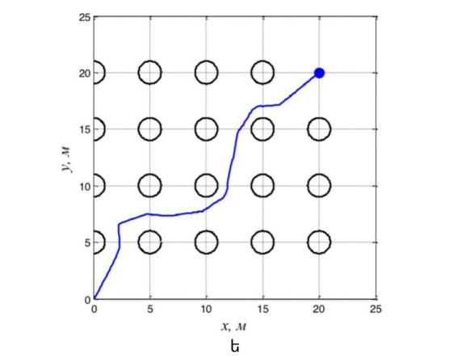
Նկար 2.9 - ՇՕ-ի տեղաշարժի մոդելավորման արդյունքներ
Արդյունքների վերլուծությունը ցույց է տալիս, որ միջավայրի քարտեզագրում չկատարելու դեպքում, երբ միջավայրում առկա են մի քանի խոչընդոտներ, հեղինակներին չի հաջողվել կազմակերպել ՇՕ–ի տեղաշարժը իրական ժամանակում՝ մեծածավալ հաշվարկային ծախսերի պատճառով։ Միջավայրի նախնական քարտեզագրումը զգալիորեն բարձրացնում է արդյունավետությունը, քանի որ այն կարող է իրականացվել պլանավորման գործընթացի հետ համընթաց։ Տեղաշարժի բոլոր հիմնական ռեժիմները հաջողությամբ իրագործվել են։ Ընդ որում բոլոր օրինակներում ռոբոտի սենսորի և որևէ խոչընդոտի միջև նվազագույն հեռավորությունը հետագծում կազմել է ոչ պակաս, քան 0.44 մ, իսկ ՇՕ–ի միջին արագությունը եղել է 1.19 մ/վ։

2.6. Մոդելի կիրառության կոնկրետ խնդիրներ

Ստացված տվյալների վերլուծությունը ցույց է տալիս, որ անորոշությունները նվազեցնելու նպատակով միջավայրի քարտեզագրումը հնարավորություն է տալիս իրագործել ՇՕ–ի տեղաշարժի պլանավորումը Վորոնոյի դիագրամների կիրառմամբ՝ ցածր հաշվարկային ծախսերով։ Առաջարկված քարտեզագրման ալգորիթմը կարող է իրականացվել պլանավորման գործընթացի հետ միաժամանակ և կիրառվել նաև միջավայրի հետազոտման խնդիրների լուծման համար՝ շարժվող օբյեկտների օգնությամբ։ Արդյունքների համեմատությունը պոտենցիալ դաշտերի մեթոդի արդյունքների հետ ցույց է տվել, որ մշակված ալգորիթմի կիրառումը ապահովում է տեղաշարժի բարձր անվտանգություն՝ ՇՕ-ի ավելի մեծ արագությամբ տեղաշարժի պայմաններում, ընդ որում հետագծի երկարացման չափը չի գերազանցում 10%-ը։
Դիցուք տրված է շարժվող օբյեկտ (ռոբոտ, ԱԹՍ, ավտոմեքենա) և խոչընդոտ (պատ, շենք, սյուն): Խոչընդոտները մոտարկվում են կետերով, հատվածներով, բազմանկյուններով, շրջաններով: Դրանից հետո դրանց համար կառուցվում է Վորոնոյի դիագրամ: Վորոնոյի դիագրամի կողերը հանդիսանում են շարժման թույլատրելի ճանապարհ (դիագրամի գագաթները և կողերը կազմում են գրաֆ): Մեկնարկի և ավարտի կետերը միացնում ենք դիագրամի մոտակա կողերին (եթե այդ կետերը չեն գտնվում դիագրամի կողի կամ գագաթի վրա): Նկարագրված ալգորիթմի առավելությունը կայանում է նրանում, որ.
ա) խոչընդոտներից ունենում ենք մաքսիմալ շեղում (ճանապարհն անցնում է խիստ դրանց միջև և, հետևաբար, բախման ռիսկը մինիմալ է);
բ) շարժման ղեկավարման նույնիսկ փոքր շեղումների դեպքում ուղին պահպանվում է;
գ) հարմար է ռոբոտների, ԱԹՍ-ների և պահեստում աշխատող ինքնավար մեքենաների համար:
Ալգորիթմի թերություններն են.
ա) ճանապարհն ամենակարճը չէ;
բ) որոշ դեպքերում պահանջվում է գծված ճանապարհի հարթեցում (շտկում ողորկության տեսանկյունից), քանի որ Վորոնոյի դիագրամը կարող է լինել բեկյալ գիծ, որի կտրուկ շրջադարձները վերացնելու համար կիրառում են սփլայներով մոտարկում (նկ. 2.10):
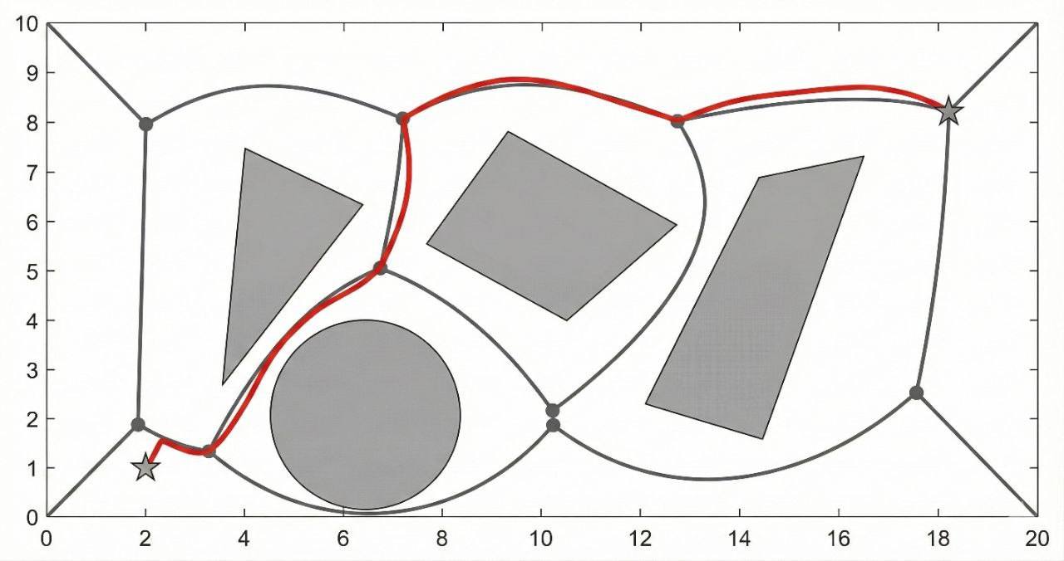
Նկար 2.10 - Ճանապարհի հարթեցում սփլայն-մոտարկմամբ
Այժմ դիտարկենք կոնկրետ օրինակ: Դիցուք R²-ի վրա ունենք չորս կետեր (խոչընդոտներ), որոնք կարող ենք ընկալել որպես ուղղահայաց կանգնած սյուներ:
A(2; 2); B(6; 2); C(6; 6); D(2; 6)
S(1; 4) մեկնարկի կետ; T(7; 4) շարժման ավարտի կետ (նկ. 2.11):
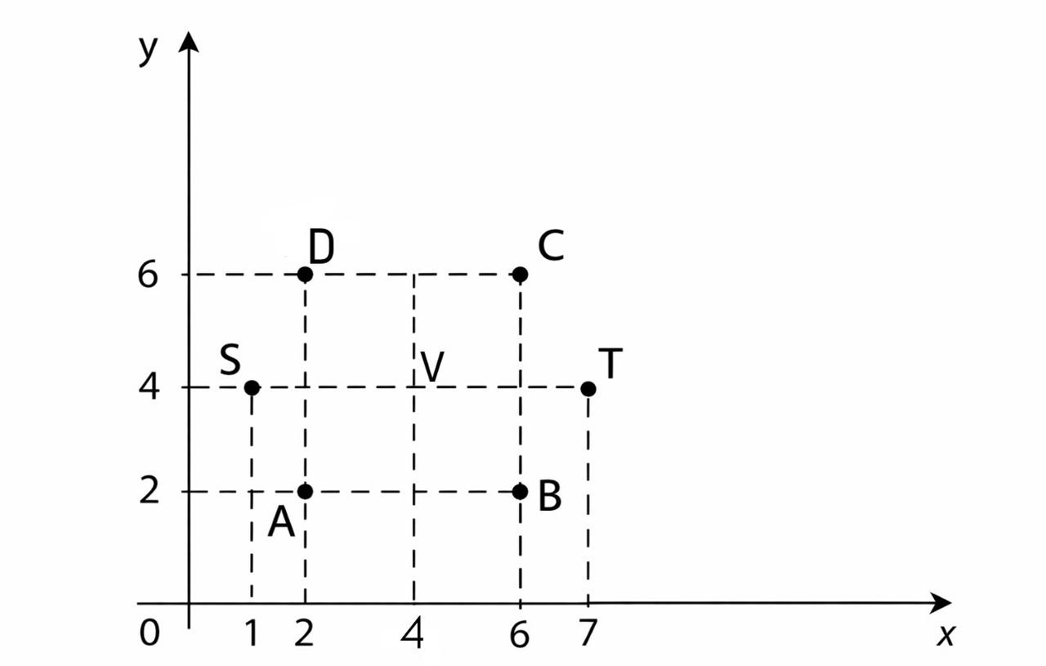
Նկար 2.11 - S->V->T ճանապարհի նախագծումը կետային արգելքների միջավայրում
Այս դեպքում x=4 և y=4 ուղիղները հանդիսանում են Վորոնոյի դիագրամի կողեր, իսկ դրանց հատման V(4; 4) կետը՝ գագաթ: Մեկնարկի S կետը մոտակա կողին միացնող ճանապարհը կլինի SV կողը, իսկ ավարտի կետը մոտակա կողին միացնող ճանապարհը՝ TV-ն: Այս պարզ դեպքում ճանապարհը կլինի $S→V→T$-ն: Ճանապարհի ընդհանուր երկարությունը Վորոնոյի դիագրամի կողերով 6 է: S-ը T-ին ուղիղ գծով միացնող ուղղու երկարությունը ևս 6 է: Այս դեպքում դրանց երկարությունները համընկնում են:
Այժմ դիտարկենք ևս մեկ պարզ օրինակ. խոչընդոտները միևնույն r=0.5 շառավիղներով և O₁(3; 3), O₂(5; 5), O₃(5; 5), O₄(3; 5) կենտրոններով շրջաններ են, մեկնարկի կետը S(1; 4)-ն է, իսկ ավարտի կետը՝ T(7; 4)-ն (նկ. 2.12):
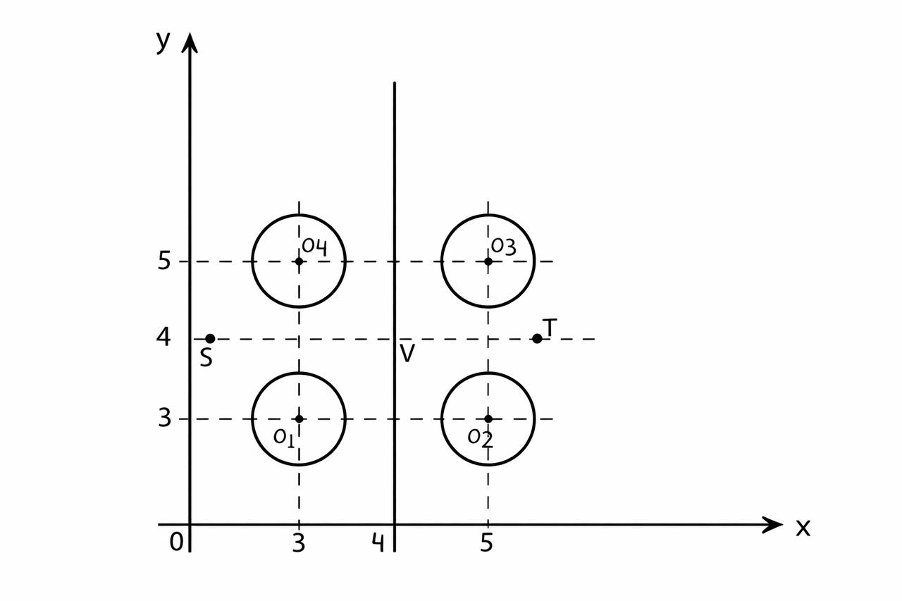
Նկար 2.12 - S->V->T ճանապարհի նախագծումը շրջանաձև արգելքների միջավայրում
Այս դեպքում ևս ճանապարհը կլինի $S→V→T$:
Այժմ քննարկենք երկու անհավասար շառավիղներով շրջանների համար Վորոնոյի դիագրամի դեպքը:
Դիցուք ունենք C₁ և C₂ կենտրոններով, r₁ և r₂ շառավիղներով շրջաններ, $r_{1}{<r}_{2}$ (նկ. 2.13):
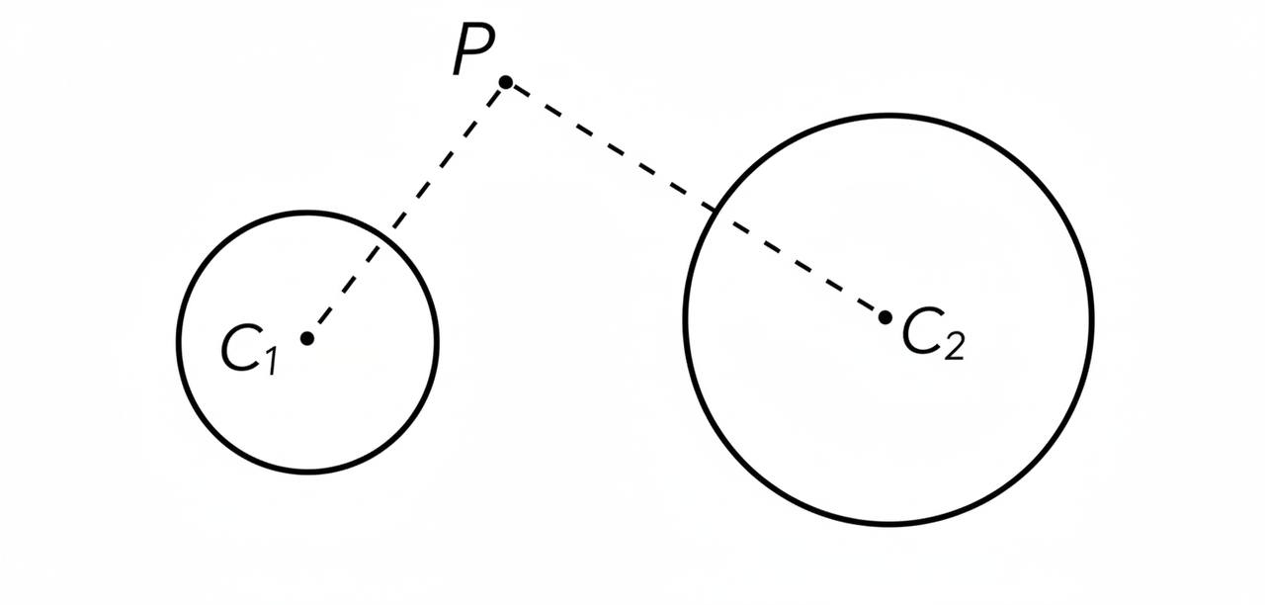
Նկար 2.13 – Վորոնոյի դիագրամի կողին պատկանող կետ
Շրջաններից դուրս գտնվող հարթության կամայական P կետի հեռավորությունները շրջանները եզերող շրջանագծերից կլինեն $PC_{1}-r_{1}$ և $PC_{2}-r_{2}$: Այդ դեպքում կետը կպատկանի Վորոնոյի դիագրամի կողին այն և միայն այն դեպքում, երբ
$$PC_{1}-r_{1}= PC_{2}-r_{2}$$
$PC_{2}-PC_{1}= r_{2}{-r}_{1}$ (2.1)
Նկատենք, որ (2.1)-ն իրենից ներկայացնում է C₁ և C₂ կիզակետերով հիպերբոլի մեկ ճյուղի հավասարումը:Քանի որ$r_{1}{<r}_{2}$, ուստի $PC_{1}<PC_{2}$, այսինքն Վորոնոյի դիագրամի կողը հիպերբոլի այն ճյուղն է, որը մոտ է փոքր շրջանի կետրոնին (նկ. 2.14):
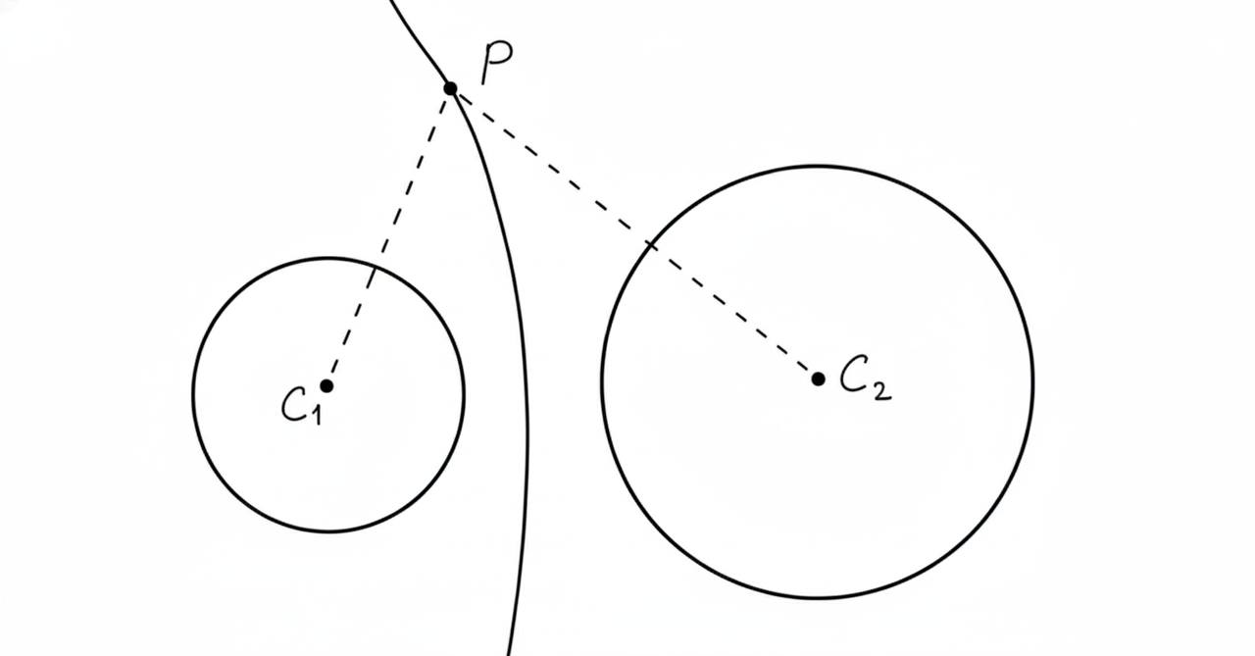
Նկար 2.14 – Երկու շրջանների Վորոնոյի սահմանը
Դիտարկենք հետևյալ օրինակը. C₁(-3; 0); C₂(5; 0) կենտրոններով և r₁=2, r₂=3 շառավիղներով շրջանների համար կառուցել Վորոնոյի դիագրամը: (2.1) բանաձևի միջոցով կազմենք հիպերբոլի համապատասխան ճյուղի հավասարումը.
$$\sqrt{{\left(x-5\right)}^{2}+ y^{2}}-\sqrt{{\left(x+3\right)}^{2}+ y^{2}}=1$$
$$\frac{{(x-1)}^{2}}{{(\frac{1}{2})}^{2}}-\frac{y^{2}}{{\left(\frac{\sqrt{63}}{2}\right)}^{2}}=1$$
Արդյունքը ներկայացված է նկ. 2.15-ում:
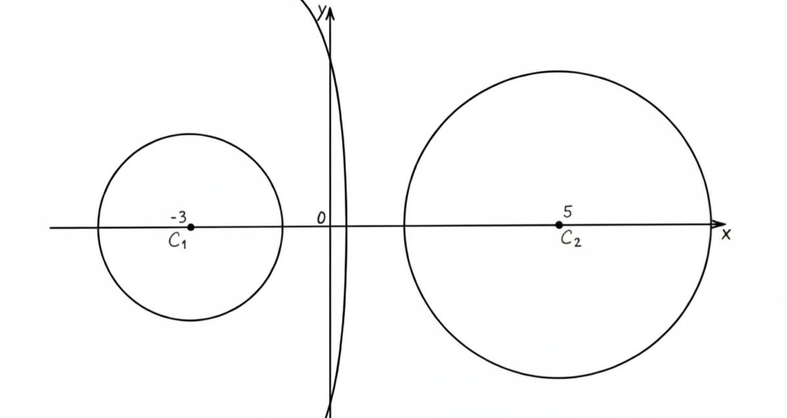
Նկար 2.15 - Վորոնոյի դիագրամ երկու շրջանների համար
Այժմ Վորոնոյի դիագրամը կառուցենք հետևյալ շրջանների համար.
C₁(-3; 0); C₂(5; 0); C₃(0; 7); C₄(-7; -6); C₅(-8; -5)
r₁=2, r₂=3, r₃=4, r₄=1, r₅=2
Արդյունքը ներկայացված է նկ. 2.16-ում:
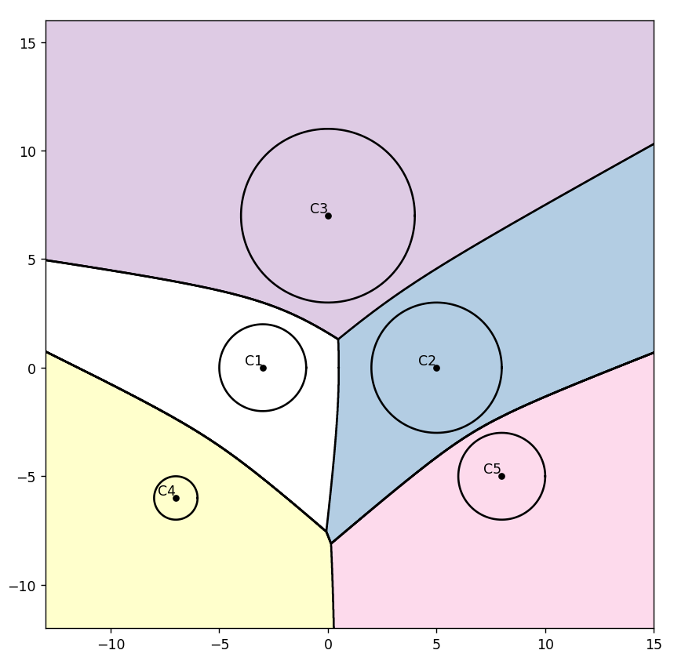
Նկար 2.16 – Վորոնոյի դիագրամ մի քանի շրջանների համար
Իսկ այժմ դիտարկենք հետևյալ խնդիրը: Կա 50մx100մ չափերով ականապատ դաշտ, ունենք 10 ականների դիրքերը (0.2մ ճշտությամբ): Յուրաքանչյուր a կետի (ականի) համար գտնենք մոտակա կետը. $d\left(a;b\right)=d$(նկ. 2.17):
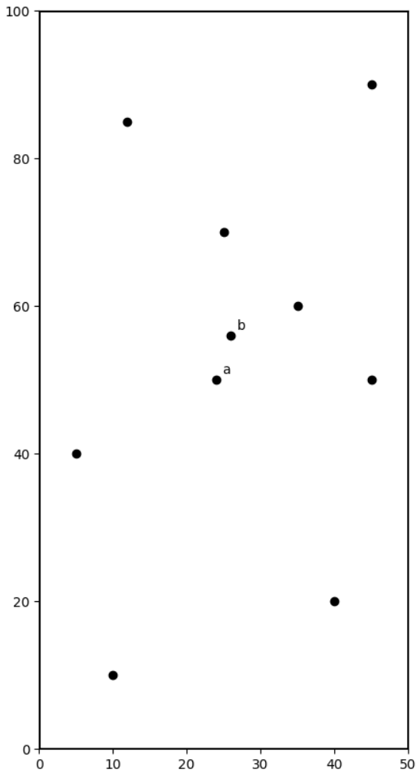
Նկար 2.17 – Ականապատ դաշտի օրինակ
Գծենք a կենտրոնով և $r=\frac{d}{2}-ε$ շառավղով շրջանագիծ, բայց $ε$-ն ընտրենք այնպես, որ ցանկացած երկու հարևան շրջանագծեր չհատվեն և $r=\frac{d}{2}-ε>0.2$: Ստացված շրջանագծերի համար կառուցված Վորոնոյի դիագրամի կողերը կհանդիսանան անվտանգ ճանապարհներ: Արդյունքները ներկայացված են նկ. 2.18-ում:
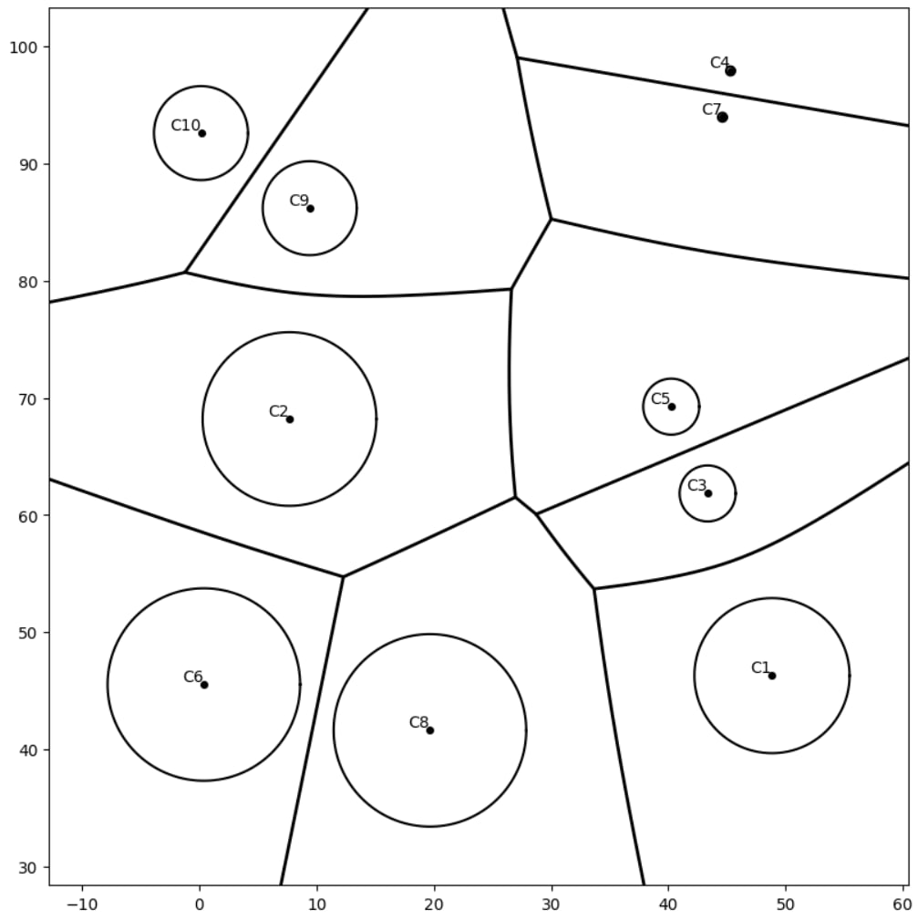
Նկար 2.18 – Վորոնոյի դիագրամի կողերը որպես անվտանգ ուղիներ ականապատ դաշտում

ԳԼՈՒԽ 3

Առաջարկված խնդիրների լուծումներ

https://github.com/maryvir/avartakan

ՀԱՅԱՍՏԱՆԻ ԱԶԳԱՅԻՆ ՊՈԼԻՏԵԽՆԻԿԱԿԱՆ ՀԱՄԱԼՍԱՐԱՆ (ՀԻՄՆԱԴՐԱՄ)

Էներգետիկայի և Էլեկտրատեխնիկայի ինստիտուտ
«Ջերմաէներգետիկա և շրջակա միջավայրի պաշտպանություն»
ամբիոն

ԱՎԱՐՏԱԿԱՆ ԱՇԽԱՏԱՆՔԻ ԱՌԱՋԱԴՐԱՆՔ

«ԲՆԱՊԱՀՊԱՆՈՒԹՅՈՒՆ» ԲԱԺՆԻՑ

Մասնագիտություն՝ Ինֆորմատիկա (համակարգչային գիտություն)
Կրթական ծրագիր՝ Ինֆորմատիկա և կիրառական մաթեմատիկա
Ինստիտուտ/Ֆակուլտետ՝ ԿՄ և Ֆ ֆակուլտետ
Խումբ՝ ՄԹ 240
Ուսանող՝ Վիրաբյան Մերի Գոռի
Խորհրդատու՝ Կոստանյան Գ.Ռ.

ԵՐԵՎԱՆ 2026

ԱՌԱՋԱԴՐԱՆՔԻ ԹԵՄԱ
Վորոնոյի դիագրամը բնապահպանական հարցերում

ԱՌԱՋԱԴՐՎՈՂ ԳՐԱԿԱՆՈՒԹՅՈՒՆ
- Մարուխյան Ա.Դ., Գրիգորյան Կ.Ա.: Ավարտական աշխատանքի <<Բնապահպանություն>> բաժնի կատարման և ձևակերպման ուղեցույց: Երևան, Ճարտարագետ 2019.
- Горковенко Н.Е.։ Математическое моделирование в экологии: курс лекций / сост. Н.Е. Горковенко – Краснодар : КубГАУ, 2015. – 45 с.
- Грачев А. В., Орлов В. Ю.: Информационные технологии в экологии и природопользовании: учеб. пособие / А. В. Грачев, В. Ю. Орлов; Яросл. гос. ун-т им. П. Г. Демидова. — Ярославль : ЯрГУ, 2013. — 108 с. // ISBN 978-5-8397-0960-7
- Лозоватский И. М.: Использование графов для моделирования геоинформационных систем в экологии. // https://cyberleninka.ru/article/n/ispolzovanie-grafov-dlya-modelirovaniya-geoinformatsionnyh-sistem-v-ekologii
- Нигматов А.Н., Назарова Г.Н: Математическое моделирование в экологии: Институт ПКиППКС ССПО, Ташкентский университет информационных технологий им. Мухаммад ал-Харезмий // Евразийский Союз Ученых (ЕСУ) #3 (48), 2018| ТЕХНИЧЕСКИЕ НАУКИ
- G.F. Voronoi: Nouvelles applications des paramètres continus à la théorie de formes quadratiques (фр.) // Journal für die reine und angewandte Mathematik. — 1908. — Vol. 134. — P. 198—287.

Առաջադրանքը տրված է՝ 11.11.2025 թ.
Խորհրդատու՝ Գ.Ռ.Կոստանյան

Գլուխ 4

Բնապահպանություն
Վորոնոյի դիագրամը բնապահպանական հարցերում

Ժամանակակից բնապահպանական խնդիրների լուծման մեջ կարևոր դեր ունեն տարածական տվյալների վերլուծության մեթոդները։ Այդպիսի մեթոդներից մեկը Վորոնոյի դիագրամների կիրառությունն է, որը թույլ է տալիս տարածքը բաժանել ենթատարածքների՝ ըստ որոշակի հենակետերի ազդեցության գոտիների։
Վորոնոյի դիագրամը սահմանվում է որպես հարթության բաժանում այնպիսի շրջանների, որոնցից յուրաքանչյուրում գտնվող ցանկացած կետ ավելի մոտ է տվյալ հենակետին, քան մնացած բոլոր հենակետերին։ Այս մեթոդը լայնորեն կիրառվում է աշխարհագրական տեղեկատվական համակարգերում (GIS, Geographic Information Systems), բնապահպանական մոնիթորինգում և տարածքային պլանավորման գործընթացներում։
Բնապահպանական խնդիրների ուսումնասիրության ժամանակ հաճախ անհրաժեշտ է գնահատել տարբեր օբյեկտների ազդեցության տարածքները։ Օրինակ՝ աղտոտման աղբյուրները, դիտարկման կայանները կամ բնական ռեսուրսների տեղաբաշխումը կարող են դիտարկվել որպես հենակետեր, որոնց հիման վրա կառուցված Վորոնոյի դիագրամը հնարավորություն է տալիս հասկանալ տվյալ տարածքում ազդեցության գոտիների բաշխվածությունը։
Այս մոտեցումը թույլ է տալիս պարզեցնել տարածական վերլուծությունը և տեսանելի դարձնել այն հատվածները, որտեղ տվյալ ազդեցությունը առավել ուժեղ է կամ որտեղ անհրաժեշտ է իրականացնել լրացուցիչ բնապահպանական միջոցառումներ։
Վորոնոյի դիագրամները օգտագործվում են բնապահպանության ոլորտում՝ պատկերացնելու և վերլուծելու տարբեր պլանների, խմբերի կամ գործոնների միջև հակումները և ընդհանուր տարածքները։ Նրանց օգնությամբ կարելի է տեսանելի դարձնել տարբեր աղբյուրների կամ գործընթացների ընդհանրությունները և տարբերությունները։
Նշենք բնապահպանության մեջ Վորոնոյի դիագրամների կիրառությունների որոշ օրինակներ.
1. Բնապահպանական խնդիրների ընդհանուր ծածկույթը ցույց տալ, օրինակ՝ տարբեր աղբյուրներից եկող վնասակար նյութերի միաձուլումը և դրանց ազդեցությունը շրջակա միջավայրի վրա։
2. Հետազոտական տվյալների համադրություն՝ տարբեր մոլորակների կամ միկրոօրգանիզմների միջև ընդհանուր և տարբեր հատկանիշների պարզաբանման համար։
3. Բնապահպանական ծրագրերի և միջոցառումների հետ կապված՝ ցույց տալու, թե որ ծրագրերը կամ միջոցառումները կիսում են ընդհանուր նպատակներ կամ գործողություններ։
4. Աղբահանության, վերամշակման կամ աղբավայրերի մոնիթորինգում՝ հստակեցնելու համար, թե որ աղբյուրները կամ գործոնները ազդում են շրջակա միջավայրի վրա։
Այս դիագրամները հեշտացնում են բարդ տվյալների ինտեգրացիան և տրամադրում տեսողական պատկեր, որը օգնում է հասկանալ և բացատրել բնապահպանական կապերը։

- Շրջակա միջավայրի մոնիթորինգի կայանների տեղաբաշխում

Բնապահպանական մոնիթորինգի կարևոր խնդիրներից է դիտարկման կայանների արդյունավետ տեղաբաշխումը։ Այդ կայանները կարող են չափել օդի, ջրի կամ հողի որակը և ապահովել տվյալների հավաքագրում շրջակա միջավայրի վիճակի մասին։
Եթե դիտարկման կայանները դիտարկվեն որպես հենակետեր, ապա Վորոնոյի դիագրամի կառուցումը հնարավորություն է տալիս հասկանալ, թե տվյալ կայանը որ տարածքի տվյալների հավաքագրման համար է պատասխանատու։ Ստացված յուրաքանչյուր բջիջ ներկայացնում է այն տարածքը, որի կետերը առավել մոտ են տվյալ դիտարկման կայանին։
Այս մեթոդը թույլ է տալիս.
ա/ գնահատել դիտարկման կայանների ծածկույթի արդյունավետությունը,
բ/ հայտնաբերել այն տարածքները, որոնք բավարար չափով չեն վերահսկվում,
գ/ որոշել նոր դիտարկման կետերի տեղադրման առավել նպատակահարմար
դիրքերը։
Օրինակ՝ եթե որոշ տարածքներ գտնվում են մի քանի կայաններից բավականին հեռու, ապա այդ հատվածներում կարող է առաջանալ տվյալների պակաս, ինչը կարող է ազդել շրջակա միջավայրի վիճակի ճիշտ գնահատման վրա։ Վորոնոյի դիագրամը այսպիսի դեպքերում օգնում է հայտնաբերել նման խնդիրները և առաջարկել լուծումներ։

- Աղտոտման աղբյուրների ազդեցության գոտիների գնահատում

Բնապահպանական խնդիրներից կարևորագույններից մեկը տարբեր աղտոտման աղբյուրների ազդեցության գնահատումն է։ Արդյունաբերական ձեռնարկությունները, թափոնների կուտակման վայրերը կամ արտանետումների աղբյուրները կարող են ազդել շրջակա միջավայրի վրա տարբեր չափերով։
Եթե այս աղբյուրները ներկայացվեն որպես հենակետեր, ապա Վորոնոյի դիագրամը հնարավորություն է տալիս տարածքը բաժանել ազդեցության գոտիների։ Ստացված յուրաքանչյուր գոտի ցույց է տալիս այն հատվածը, որտեղ տվյալ աղբյուրի ազդեցությունը համեմատաբար առավել մեծ է։
Այս մեթոդը կարող է օգտագործվել.
ա/ արդյունաբերական տարածքների պլանավորման ժամանակ,
բ/ աղտոտման ռիսկի գնահատման համար,
գ/ բնապահպանական վերահսկողության միջոցառումների պլանավորման
գործընթացում։
Օրինակ՝ եթե մի քանի գործարաններ գտնվում են նույն տարածաշրջանում, ապա Վորոնոյի դիագրամի միջոցով հնարավոր է պարզել, թե որ տարածքն է առավելապես կապված տվյալ գործարանի ազդեցության հետ։ Այս տեղեկատվությունը կարող է օգտակար լինել բնապահպանական կառավարման և վերահսկողության գործընթացներում։

- Բնական ռեսուրսների կառավարման մեջ կիրառությունը

Վորոնոյի դիագրամները կարող են կիրառվել նաև բնական ռեսուրսների կառավարման մեջ։ Օրինակ՝ ջրային ռեսուրսների, անտառային տարածքների կամ կենսաբազմազանության պահպանման ծրագրերի մշակման ժամանակ անհրաժեշտ է հասկանալ, թե տվյալ ռեսուրսը որ տարածքում ունի առավել մեծ ազդեցություն կամ նշանակություն։
Եթե որոշ ռեսուրսների կետեր կամ պահպանվող տարածքներ ընտրվեն որպես հենակետեր, ապա Վորոնոյի դիագրամի միջոցով հնարավոր է բաժանել տարածքը այնպիսի հատվածների, որոնցից յուրաքանչյուրը առավել մոտ է տվյալ ռեսուրսին։
Այս մոտեցումը կարող է կիրառվել.
ա/ անտառների կառավարման ծրագրերում,
բ/ ջրային ավազանների ուսումնասիրության ժամանակ,
գ/ կենսաբազմազանության պահպանման տարածքների պլանավորման ընթացքում։
Օրինակ՝ ազգային պարկերի կամ արգելոցների միջև տարածքների բաժանումը կարող է իրականացվել Վորոնոյի դիագրամի օգնությամբ՝ հասկանալու համար, թե որ տարածքն է առավել մոտ տվյալ պահպանվող գոտուն։

- Էկոլոգիական ռիսկերի տարածական գնահատում

Վորոնոյի դիագրամների կիրառությունը կարող է օգտակար լինել նաև էկոլոգիական ռիսկերի գնահատման ժամանակ։ Տարբեր բնական կամ տեխնածին վտանգները հաճախ տարածական բնույթ ունեն, և դրանց վերլուծության համար անհրաժեշտ է հաշվի առնել օբյեկտների փոխադարձ հեռավորությունները։
Եթե վտանգավոր օբյեկտները ներկայացվեն որպես հենակետեր, ապա Վորոնոյի դիագրամի կառուցումը թույլ կտա որոշել այն տարածքները, որոնք առավել մոտ են տվյալ վտանգի աղբյուրին։ Այս տեղեկատվությունը կարող է օգտագործվել ռիսկերի գնահատման և կանխարգելման միջոցառումների մշակման ժամանակ։
Այս մեթոդը կարող է կիրառվել, օրինակ՝
ա/ վտանգավոր թափոնների պահեստավորման տարածքների գնահատման
ժամանակ,
բ/ հրդեհավտանգ տարածքների ուսումնասիրության մեջ,
գ/ արդյունաբերական օբյեկտների շրջակա միջավայրի վրա ազդեցության
գնահատման ժամանակ։
Վորոնոյի դիագրամը հնարավորություն է տալիս տարածական տվյալները ներկայացնել պարզ և հասկանալի ձևով, ինչը կարևոր է բնապահպանական խնդիրների վերլուծության և որոշումների ընդունման գործընթացում։
Այսպիսով, Վորոնոյի դիագրամները հանդիսանում են արդյունավետ մաթեմատիկական գործիք տարածական տվյալների վերլուծության համար։ Դրանք կարող են կիրառվել տարբեր բնապահպանական խնդիրների ուսումնասիրության մեջ՝ սկսած մոնիթորինգի համակարգերի պլանավորումից մինչև աղտոտման աղբյուրների ազդեցության գնահատում։
Այս մեթոդը հնարավորություն է տալիս տարածքը բաժանել տրամաբանական ազդեցության գոտիների, ինչը հեշտացնում է տվյալների վերլուծությունը և նպաստում է ավելի հիմնավորված բնապահպանական որոշումների ընդունմանը։

ՀԱՅԱՍՏԱՆԻ ԱԶԳԱՅԻՆ ՊՈԼԻՏԵԽՆԻԿԱԿԱՆ ՀԱՄԱԼՍԱՐԱՆ (ՀԻՄՆԱԴՐԱՄ)

«Լեռնամետալուրգիայի և քիմիական տեխնոլոգիաների» ինստիտուտ

«Քիմիական տեխնոլոգիաներ, բնապահպանություն և կենսագործունեության անվտանգություն» ամբիոն

ԱՎԱՐՏԱԿԱՆ ԱՇԽԱՏԱՆՔԻ ԱՌԱՋԱԴՐԱՆՔ

«ԿԵՆՍԱԳՈՐԾՈՒՆԵՈՒԹՅԱՆ ԱՆՎՏԱՆԳՈՒԹՅՈՒՆ» ԲԱԺՆԻՑ

Ինստիտուտ ԿՄ և Ֆ___________________________________________

Խումբ ՄԹ 240

Ուսանող Վիրաբյան Մերի Գոռի

Խորհրդատու Սերգեյ Սամվելի Խաչատրյան ասիստենտ, տ․գ․թ․

ԵՐԵՎԱՆ 2026

ԱՌԱՋԱԴՐԱՆՔԻ ԹԵՄԱ

ԿԱ տեսանկյունից բարձր ռիսկայնության զոնաների որոշման օրինակ Վորոնոյի դիագրամի կիրառմամբ

ԱՌԱՋԱԴՐՎՈՂ ԳՐԱԿԱՆՈՒԹՅՈՒՆ

- Խալաթյան Ռ.Պ., Սարգսյան Ս.Հ, Խիզանցյան. Կ.Մ. - Կենսագործունեության անվտանգություն: Մեթոդականձեռնարկ: ՀԱՊՀ Երևան-Ճարտարագետ 2022-280 էջ:
- Семехин Ю.Г. – Безопасность жизнедеятельности. Учебник / Под общ. ред. д. тех. наук, проф. Б.Ч. Месхи – М.: ИНФРА – М: Академцентр, 2018.- 288.
- Ջուհարյան Օ.Ա., Սաղաթելյան Ա.Կ. –Կենսագործունեության անվտանգություն.-Եր.: ՀՀԳԱԱ Էկոլոգանոոսֆերային հետազոտությունների կենտրոնի հրատ., 2005, 187էջ:
- Русак О.Х. и другие – Безопасность жизнедеятельности. Санкт-Петербург, 2011.
- ՀՍՏ ԻՍՕ 45001-2019 Աշխատողի առողջության և աշխատանքի անվտանգության կառավարման համակարգեր. Պահանջներ և կիրառման ուղեցույց

Առաջադրանքը տրված է “03”.12. 25

Խորհրդատու՝ Սերգեյ Սամվելի Խաչատրյան ասիստենտ, տ.գ.թ.

ԳԼՈՒԽ 5

ԿԵՆՍԱԳՈՐԾՈՒՆԵՈՒԹՅԱՆ ԱՆՎՏԱՆԳՈՒԹՅՈՒՆ

ԿԱ տեսանկյունից բարձր ռիսկայնության զոնաների որոշման օրինակ Վորոնոյի դիագրամի կիրառմամբ

Կենսագործունեության անվտանգությունը ուսումնասիրում է մարդու կյանքի և գործունեության ընթացքում առաջացող վտանգների բնույթը, դրանց տարածման օրինաչափությունները և ռիսկերի նվազեցման մեթոդները։ [1][3] Տարածքային վտանգների դեպքում անվտանգության խնդիրները պայմանավորված են այն հանգամանքով, որ վտանգի ազդեցությունը չի սահմանափակվում մեկ կետով, այլ տարածվում է որոշակի գոտիների վրա՝ ստեղծելով բարձր, միջին կամ ցածր ռիսկայնության տարածքներ։ Բարձր ռիսկայնության զոնաները հանդիսանում են այն տարածքները, որտեղ վտանգի առաջացման հավանականությունը կամ դրա հնարավոր հետևանքների ծանրությունը գերազանցում է ընդունելի սահմանները։[1][2] Այդպիսի զոնաներում մարդու կենսագործունեությունը պահանջում է հատուկ վերահսկողություն, սահմանափակումներ կամ լրացուցիչ անվտանգության միջոցառումներ։ [5] Հետևաբար, դրանց ճշգրիտ սահմանումը կենսագործունեության անվտանգության ապահովման հիմնարար փուլերից մեկն է։
Տարածքային վտանգների գնահատման տեսությունը հիմնված է այն սկզբունքի վրա, որ վտանգի ազդեցության աստիճանը կախված է վտանգի աղբյուրից հեռավորությունից։ [2][4] Այս մոտեցումը լայնորեն կիրառվում է կենսագործունեության անվտանգության, արտակարգ իրավիճակների կառավարման և տարածքային պլանավորման ոլորտներում։ Ականապատ դաշտը տվյալ տեսանկյունից հանդիսանում է դասական օրինակ, քանի որ ականները հանդիսանում են կետային վտանգի աղբյուրներ, սակայն դրանց ազդեցությունը տարածվում է շրջակա տարածքի վրա։

Բարձր ռիսկայնության զոնաների սխալ սահմանման հետևանքները

Բարձր ռիսկայնության զոնաների սխալ սահմանումը կարող է լուրջ հետևանքներ ունենալ կենսագործունեության անվտանգության համար։ [1][4] Վտանգավոր տարածքներում մարդկանց գտնվելը առանց համապատասխան անվտանգության միջոցների կարող է հանգեցնել առողջական խնդիրների և արտակարգ իրավիճակների առաջացման։
Բացի այդ, շրջակա միջավայրի վրա վտանգների ազդեցության սխալ գնահատումը կարող է նպաստել էկոհամակարգերի խախտմանը և բնական ռեսուրսների վնասմանը։ Այս տեսանկյունից ռիսկային զոնաների ճշգրիտ և գիտականորեն հիմնավորված սահմանումը հանդիսանում է կենսագործունեության անվտանգության ապահովման անհրաժեշտ նախապայման։ [1][2]

Ականապատ դաշտը որպես բարձր ռիսկայնության տարածք

Կենսագործունեության անվտանգության տեսանկյունից ականապատ տարածքները դասվում են առավել բարձր վտանգավորության գոտիների շարքին։ [2] Ականների առկայությունը ստեղծում է անմիջական սպառնալիք մարդու կյանքի և առողջության համար, իսկ դրանց տարածական տեղաբաշխման ոչ լիարժեք հստակությունը մեծացնում է ռիսկի մակարդակը։
Տեսականորեն ականապատ դաշտը կարելի է դիտարկել որպես հարթություն, որտեղ տեղակայված են կետային վտանգի աղբյուրներ՝ յուրաքանչյուրն ունենալով ազդեցության որոշակի գոտի։ Այդ գոտիների ճիշտ սահմանումը հանդիսանում է կենսագործունեության անվտանգության ապահովման հիմնական խնդիրը, քանի որ սխալ սահմանման դեպքում հնարավոր է վտանգի թերագնահատում կամ գերագնահատում։

Խնդրի մաթեմատիկական ձևակերպում և մոդելավորում

Տարածքային վտանգների մաթեմատիկական մոդելավորման հիմքում ընկած է տարածքի ներկայացումը կոորդինատային համակարգում։ [3] Սա թույլ է տալիս կիրառել հեռավորության հաշվարկման դասական մեթոդներ և անցնել որակական գնահատումից քանակականի։
Դիտարկվում է ուղղանկյուն հարթություն, որն իրենից ներկայացնում է ականապատ դաշտ, որի չափերն են $50 \text{մ}×100 \text{մ}$։
Ուստի ուսումնասիրվող տարածքի մակերեսը կազմում է`
$$S=50⋅100=5000 {\text{մ}}^{2}$$
Տարածքում տեղակայված են 10 ական, որոնց դիրքերը տրված են դեկարտյան կոորդինատային համակարգում՝ $0.2\text{մ }$ճշտությամբ։ Տվյալ ճշտությունը կենսագործունեության անվտանգության տեսանկյունից էական է, քանի որ նույնիսկ փոքր դիրքային սխալները կարող են հանգեցնել վտանգավոր գոտիների սխալ սահմանման։
Յուրաքանչյուր ական դիտարկվում է որպես կետային վտանգի աղբյուր՝
$$A_{i}(x_{i},y_{i}),i=1,2,…,10$$
Տարածքի ցանկացած կետում մարդու գտնվելը կարող է համարվել անվտանգ կամ վտանգավոր՝ կախված այդ կետի հեռավորությունից մոտակա ականից։

Վտանգի աղբյուրների միջև հեռավորությունների հաշվարկ

Տարածական վերլուծության տեսության մեջ վտանգի աղբյուրների միջև հեռավորությունը հանդիսանում է հիմնական չափորոշիչ։ Յուրաքանչյուր ականի համար հաշվարկվում է իրեն ամենամոտ մյուս ականի հետ հեռավորությունը՝ էվկլիդյան բանաձևով`
$$d(A_{i},A_{j})=\sqrt{\left(x_{i}-x_{j})^{2}+(y_{i}-y_{j})^{2}\right.},i≠j$$
Այստեղ կիրառվում է էվկլիդյան հեռավորության մոդելը, որը ենթադրում է, որ տարածքը համասեռ է և վտանգի ազդեցությունը տարածվում է հավասարաչափ բոլոր ուղղություններով։
Յուրաքանչյուր $A_{i}$ականի համար սահմանվում է`
$$d_{i}=\underset{j≠i}{min⁡}d(A_{i},A_{j})$$
որտեղ $d_{i}$-ն ներկայացնում է տվյալ ականի և իրեն ամենամոտ հարևան ականի միջև հեռավորությունը։ Այս մեծությունը հանդիսանում է կարևոր հաշվարկային պարամետր՝ ռիսկայնության գոտու չափը սահմանելու համար։
Անվտանգության գոտիների սահմանում և շրջանագծերի կառուցում

Կենսագործունեության անվտանգության տեսության համաձայն՝ վտանգի աղբյուրի շուրջ ձևավորվող ազդեցության գոտին պետք է սահմանվի այնպես, որ այն ապահովի առավելագույն անվտանգություն՝ [2] միաժամանակ չխախտելով հարևան աղբյուրների ազդեցության սահմանները։ Այդ նպատակով յուրաքանչյուր ականի համար սահմանվում է շրջանաձև ազդեցության գոտի։ Շրջանագծի կենտրոնը համընկնում է ականի դիրքի հետ, իսկ շառավիղը սահմանվում է հետևյալ բանաձևով`
$$r_{i}=\frac{d_{i}}{2}-ε$$
Որտեղ $ε$-ը անվտանգության նվազեցնող գործակիցն է, որը հաշվի է առնում չափման սխալները և տվյալների անորոշությունը ։
Գործակից $ε$-ն ընտրվում է այնպիսի արժեքով, որպեսզի միաժամանակ կատարվեն հետևյալ պայմանները`
- Ցանկացած երկու հարևան շրջանագծեր չհատվեն`
$$r_{i}+r_{j}<d(A_{i},A_{j})$$
- Շրջանագծի շառավիղը լինի դրական և գերազանցի չափման ճշտությունը`
$$r_{i}>0.2 \text{մ}$$
Այս պայմանները ապահովում են, որ յուրաքանչյուր շրջանագիծ ներկայացնի տվյալ ականի ազդեցության առավելագույն թույլատրելի գոտին՝ առանց հարևան վտանգի աղբյուրների ազդեցության գոտիների համընկման։

Վորոնոյի դիագրամի կիրառումը ականապատ դաշտի համար

Վորոնոյի դիագրամը տարածական բաժանման տեսական մոդել է, որը թույլ է տալիս յուրաքանչյուր կետ վերագրել իրեն ամենամոտ վտանգի աղբյուրին։ Կենսագործունեության անվտանգության խնդիրներում այս մոտեցումը կարևոր է, քանի որ այն ապահովում է ազդեցության առաջնային գոտիների հստակ սահմանում։
Ականների կետային տեղակայման հիման վրա կառուցվում է Վորոնոյի դիագրամ, որի յուրաքանչյուր բջիջ համապատասխանում է այն տարածքին, որտեղ տվյալ կետի ամենամոտ վտանգի աղբյուրը տվյալ ականն է։
Վորոնոյի բջիջը սահմանվում է որպես կետերի բազմություն, որոնց համար`
$$d(P,A_{i})<d(P,A_{j}),∀j≠i$$
որտեղ $P$-ն տարածքի կամայական կետ է։
Այս մոտեցումը թույլ է տալիս տարածքը բաժանել ազդեցության առաջնային գոտիների, յուրաքանչյուր ականի համար հստակ առանձնացնել այն տարածքը, որտեղ տվյալ ականը հանդիսանում է գերակշռող վտանգի աղբյուր և կառուցել անվտանգ ուղի։

Տարածական տվյալների ճշգրտության հաշվառում

Կենսագործունեության անվտանգության տեսության մեջ ընդունված է, որ ցանկացած չափում ունի որոշակի անորոշություն։ [3] Տարածական տվյալների դեպքում այդ անորոշությունը կարող է պայմանավորված լինել չափման սարքերի սահմանափակումներով կամ տվյալների հավաքագրման պայմաններով։
Այս պատճառով շրջանագծերի շառավղի սահմանման մեջ ներմուծված է $ε$գործակիցը, որը նվազեցնում է սխալների ազդեցությունը և բարձրացնում հաշվարկների հուսալիությունը կենսագործունեության անվտանգության տեսանկյունից։

Ստացված արդյունքների նշանակությունը կենսագործունեության անվտանգության համար

Կառուցված շրջանագծերի և Վորոնոյի դիագրամի համադրումը հնարավորություն է տալիս տեսանելի և հաշվարկային կերպով սահմանել բարձր ռիսկայնության զոնաները։ Ականապատ դաշտի օրինակով ցույց է տրվում, որ տարածական մոդելավորումը կարող է ծառայել որպես արդյունավետ գործիք կենսագործունեության անվտանգության ապահովման գործում։ [1] Ստացված մոդելը կարող է կիրառվել ինչպես տարածքի նախնական գնահատման, այնպես էլ անվտանգության պլանավորման փուլերում՝ սահմանափակման գոտիների, անվտանգ ուղիների և վերահսկման միջոցառումների նախագծման համար։

Եզրակացություն

Կենսագործունեության անվտանգության տեսանկյունից բարձր ռիսկայնության զոնաների որոշումը հանդիսանում է կարևոր և բազմաշերտ խնդիր, որի լուծման համար անհրաժեշտ է կիրառել տեսականորեն հիմնավորված և գործնականում փորձարկված մեթոդներ։ Տվյալ աշխատանքի շրջանակում ականապատ դաշտի օրինակով ցույց է տրվել, որ Վորոնոյի դիագրամի կիրառումը արդյունավետ միջոց է կենսագործունեության անվտանգության տեսանկյունից բարձր ռիսկայնության զոնաների որոշման համար։ Առաջարկված հաշվարկային մոտեցումը ապահովում է վտանգի աղբյուրների ազդեցության գոտիների օբյեկտիվ սահմանում՝ հաշվի առնելով ինչպես տարածական հարաբերությունները, այնպես էլ չափման ճշտության սահմանափակումները։
Ականապատ դաշտի օրինակը հաստատում է, որ տարածքային վտանգների ճիշտ մոդելավորումը թույլ է տալիս նվազեցնել մարդու կյանքի և առողջության համար առաջացող ռիսկերը և ապահովել անվտանգության կառավարման գիտականորեն հիմնավորված մոտեցում։

ՀԱՅԱՍՏԱՆԻ ԱԶԳԱՅԻՆ ՊՈԼԻՏԵԽՆԻԿԱԿԱՆ ՀԱՄԱԼՍԱՐԱՆ

ՖԱԿՈՒԼՏԵՏ ԻՆԺԵՆԵՐԱԿԱՆ ՏՆՏԵՍԱԳԻՏՈՒԹՅԱՆ ԵՎ ԿԱՌԱՎԱՐՄԱՆ
ԱՄԲԻՈՆ ԻՆԺԵՆԵՐԱԿԱՆ ՏՆՏԵՍԱԳԻՏՈՒԹՅԱՆ

ԱՎԱՐՏԱԿԱՆ ԱՇԽԱՏԱՆՔԻ
ՏՆՏԵՍԱԳԻՏԱԿԱՆ ՄԱՍ

Մասնագիտություն՝ Կիրառական մաթեմատիկա և ֆիզիկա
Խումբ՝ ՄԹ 240
Ուսանող՝ Վիրաբյան Մերի
Դասախոս՝ տգթ․, դոցենտ, Ն․Պ․Ադոնց

ԵՐԵՎԱՆ 2026
Առաջադրանքի թեման` Վորոնոյի դիագրամի օգնությամբ շարժվող օբյեկտի հետագծի մոդելավորման աշխատանքների ինքնարժեքի և գնի հաշվարկը

Մշակման ենթակա հարցերը Համալրող առարկաների ծախսի հաշվարկ էլեկտրաէներգիայի ծախսեր, աշխատողների հիմնական աշխատավարձ, աշխատողների լրացուցիչ աշխատավարձ, սարքավորումների շահագործման և պահպանման ծախսեր, տարածքի վարձակալության համար ծախսեր ընդհանուր տնտեսական ծախսեր:

Առաջադրվող գրականություն

- Ճյուղի տնտեսագիտություն և կառավարում: Ուսումնական ձեռնարկ/
Ա.Ս.Թադևոսյան, Թ.Հ.Վարդանյան, Ռ.Ս.Հովսեփյան, Ա.Ա.Աբրահամյան, Ա.Ս.Աքելյան, Ա.Ռ.Ավետիսյան; ՀԱՊՀ.- Եր.: Ճարտարագետ 2020. 228 էջ:
- Ձեռնարկությունների տնտեսագիտություն: Ուսումնական ձեռնարկ/ Ա.Ս.
Թադևոսյան, Ա.Ա. Աբրահամյան, Մ.Կ.Ղազարյան; ՀԱՊՀ.- Եր.: Ճարտարագետ 2021.-217 էջ:
- Экономика предприятия (организации): Учебник / О. В. Баскакова, Л. Ф. Сейко. — М.:
Издательско-торговая корпорация “Дашков и К°”, 2013. — 372 с.
- Экономика предприятия : учебное пособие / М. Н. Кондратьева, Е. В. Баландина.
Ульяновск : УлГТУ, 2011. – 174 с.

Առաջադրանքը տրված է՝ 14․10․2025

Խորհրդատու՝ տգթ․, դոցենտ Ն․Պ,Ադոնց

Գլուխ 6

ՏՆՏԵՍԱԳԻՏՈՒԹՅՈՒՆ
Վորոնոյի դիագրամի օգնությամբ շարժվող օբյեկտի հետագծի մոդելավորման աշխատանքների ինքնարժեքի ԵՎ գնի հաշվարկը

Ժամանակակից տնտեսական պայմաններում ցանկացած գործունեություն առնչվում է տնտեսական հարցերի հետ: Նոր տեխնիկայի, տեխնոլոգիական պրոցեսների, տեխնիկա-տնտեսական հիմնավորման համար, մասնավորապես մեր աշխատանքի պայմաններում կարևորագույն տնտեսական հիմնահարցերից է ինքնարժեքի որոշումը:
Արտադրանքի կամ ծառայությունների ինքնարժեքը` դա արտադրանքի (ծառայությունների) արտադրության և իրացման վրա կատարված բոլոր ծախսերի գումարն է դրամական արտահայտությամբ:
Ինքնարժեքի մեջ իրենց արտահայտությունն են գտնում սպառված շրջանառու ֆոնդերը, կենդանի աշխատանքի մի մասը, որը աշխատողներին վճարում է աշխատավարձի ձևով:
Ինքնարժեքի մեջ մտնող ծախսերը դասակարգվում են ըստ տնտեսական տարերի և ըստ կալկուլյացիոն հոդվածների:
Ներկայումս կիրառվում է ծախսերի ըստ կալկուլյացիոն հիմնական հոդվածների հետևյալ դասակարգումը`
1. համալրող առարկաներ,
2. էլեկտրաէներգիայի ծախսեր,
3. աշխատողների հիմնական աշխատավարձ,
4. աշխատողների լրացուցիչ աշխատավարձ,
5. սարքավորումների շահագործման և պահպանման ծախսեր,
6․ տարածքի վարձակալության համար ծախս,
7․ ընդհանուր տնտեսական ծախսեր։
Լրիվ ինքնարժեք (1-7 կետերի գումարը)։
Հաշվարկի համար ելքային տվյալներն են.
  - փաթեթի մեջ մտնող համալրող առարկաների քանակն ու անվանացանկը;
  - ժամանակի ամփոփ նորմերը, աշխատանքի կարգն ու աշխատավարձի ձևերը,
  - ժամավճարային և գործարքային պարգևատրման չափերը (օրինակ 23%),
  - լրացուցիչ աշխատավարձի չափերը (օրինակ 15%),
  - սարքավորումների պահպանման և շահագործման ծախսերի դրույքաչափերը (օրինակ 1.4%),
  - ընդհանուր տնտեսական ծախսերի դրույքաչափը (օրինակ 113%),
  - աշխատանքը իրականացվել է 12 ամիսների ընթացքում։

6.1. Համալրող առարկաների ծախսի հաշվարկ
Գնված բաղադրիչների և կիսաֆաբրիակտների արժեքը որոշվում է հետևյալ բանաձևով`
Ծ_{կֆհա} = ∑Ք_{i}*Գ_{i},
որտեղ Ք_{i}-ն i-րդ տեսակի գնված բաղադրիչների քանակն է, հատ, Գ_{i}-ն՝ i-րդ գնված բաղադրիչի միավորի գինը: Հաշվարկի արդյունքները բերված են աղյուսակ 6.1-ում:
Աղյուսակ 6.1
Բաղադրիչի  անվանումն ու տեսակը | Մեկ փաթեթին ընկնող քանակ.հատ | Միավորի գինը.դրամ | Մեկ փաթեթին ընկնող արժեք.դրամ
Արագամաշ առարկաներ | 6 | 250000 | 1500000
Գրասենյակային տարրեր /ֆլեշ կրիչ, ներկանյութ և այլն/: | 1 | 15000 | 15000
Ընդամենը |  |  | 1515000
Ընդամենը` 1515000 դրամ:

6.3. Էլեկտրաէներգիայի ծախսի հաշվարկ
Համակարգիչները և կապի ու ՏՏ այլ սարքավորումները աշխատեցնելու համար էլեկտրաէներգիայի տարեկան ծախսը որոշվում է հետևյալ բանաձևով`
Է=ՎxԱ_{Է},
որտեղ Վ-ն էլեկտրաէներգիայի տարեկան ծախսն է, Ա_{Է}-ն՝ 1կվ/ժ էլեկտրաէներգիայի արժեքը (50 դրամ, ըստ գործարանային գների):
Մեր օրինակի համար՝
Վ=1500կՎտ/ժ, Է= 1500*50=75000 դրամ/ամսական և 75000*12=900000 դրամ/տարեկան:

6.2. Աշխատողների հիմնական աշխատավարձի հաշվարկը
Աշխատողների հիմնական աշխատավարձի մեջ մտնում են`
● գործարքային դրույքաչափերով աշխատավարձ,
● ժամավճարային աշխատավարձ,
● պարգևավճար:
Գործարքային աշխատավարձն ըստ տարիֆային համակարգի որոշվում է հետևյալ բանաձևով`
Ա_{հիմ.}= Ժ_{դ.}*Ա_{արտ.},
որտեղ Ժ_{դ.}-ն ժամային դրույքաչափն է, Ա_{արտ.}-ն՝ ժամային նորմը: Հաշվարկման արդյունքները բերված են աղյուսակ 6.2-ում:

Աղյուսակ 6.2
Գործառույթի հաջորդական. | Վճարման ձև | Ժամանա-կային նորմ | Ժամային դրույք | Տարիֆային ֆոնդ
Նախագծում | Գործարքա-պարգևա-վճարային | 25 | 3500 | 87500
Մշակում | Գործարքա-պարգևա-վճարային | 30 | 5000 | 150000
Կարգավորում | Գործարքա-պարգևա-վճարային | 25 | 5000 | 125000
Թեստավորում | Գործարքա-պարգևա-վճարային | 27 | 4500 | 121500
Ընդամենը |  |  |  | 484000

Պարգևատրման չափը որոշվում է հետևյալ բանաձևով`
Պ= Ա_{հիմ} * Պ_{դ}/100%,
որտեղ Պ_{դ}-ն պարգևատրման դրույքաչափն է՝ տոկոսներով արտահայտված:
Պ= 484000*23/100=111320 դրամ:
Ընդամենը հիմնական աշխատավարձը կկազմի` 484000+111320=595320 դրամ/ամսական կամ` 595320*12=7143840 դրամ/տարեկան:

6.4. Աշխատողների լրացուցիչ աշխատավարձի հաշվարկը

Լրացուցիչ աշխատավարձի մեջ մտնում են` հերթական և լրացուցիչ գործողումների, արձակուրդների վճարները, պետական հանձնարարականների կատարման հետ կապված ծախսերը և այլն: Աշխատողների լրացուցիչ աշխատավարձը հաշվարկվում է հետևյալ բանաձևով`
Ա _{լր.} = ԸԱ_{հիմ.} * Ա_{լր.դ}/100,
որտեղ ԸԱ_{լր.դ}–ն ընդհանուր հիմնական աշխատավարձն է, իսկ Ա_{լր.դ}-ն՝ լրացուցիչ աշխատավարձի դրույքաչափը:
Ա_{լր.} =595320*15/100=89298 դրամ/ամսական կամ
89298*12=1071576 դրամ/տարեկան:

6.5․ Սարքավորումների պահպանման և շահագործման ծախսերի հաշվարկը

Սարքավորումների պահպանման և շահագործման ծախսերի թվին են պատկանում ամորտիզացիոն, ընթացիկ վերանորոգման, տրանզիտորային միջոցների, գործիքների, հարմարանքների վերանորոգման և այլ ծախսերը: Սարքավորումների պահպանման և շահագործման ծախսերի թվին են պատկանում ամորտիզացիոն, ընթացիկ վերանորոգման, տրանզիստորային միջոցների, գործիքների և հարմարանքների վերանորոգման և այլ ծախսերը:
Հիմնական միջոցների տարեկան ամորտիզացիան (Ա_{Տ}) հաշվարկվում է հետևյալ բանաձևով`
Ա_{Տ}=Հ_{Ա}/Ն,
որտեղ Հ_{Ա}-ն հիմնական միջոցների սկզբնական արժեքն է, Ն-ն՝ հիմնական միջոցների օգտակար գործունեության ժամկետը:

Աղյուսակ 6.3
Հիմնական միջոցի անվանումն ու տեսակը | Հիմնական միջոցի սկզբնական արժեքը | Ամորտիզացիոն հատկացումներ
Հիմնական միջոցի անվանումն ու տեսակը | Հիմնական միջոցի սկզբնական արժեքը | ՀՄ օգտակար գործողության ժամկետ, տարի | Ամորտիզացիոն ծախս
Սարքավորումներ | 45950000 | 5 | 9190000
Ընդամենը |  |  | 9190000

Սարքավորումների պահպանման և շահագործման ծախսերի գումարը որոշվում է հետևյալ կերպ`
Ծ_{պ.շ.} = Ա_{հիմ}*12 * Ծ_{պ.շ.դ.}/100,
որտեղ Ծ_{պ.շ.դ.}-ն սարքավորումների պահպանման և շահագործման ծախսերի դրույքաչափն է, Ա_{հիմ.}–ը՝ աշխատողների տարեկան հիմնական աշխատավարձը:
Ծ_{պ.շ.} = 595320*12*1.4/100=100014 դրամ:
Սարքավորումների ընթացիկ վերանորոգման ծախսը որոշվում է հետևյալ բանաձևով`
Ծ_{ը.վ.} = Ա_{հիմ} *12 * Ծ_{ը.վ.դ.}/100,
որտեղ Ծ_{ը.վ.դ}-ն սարքավորումների ընթացիկ վերանորոգման դրույքաչափն է:
Ծ_{ը.վ.} == 595320*12*6.2/100=442918 դրամ:
Աղյուսակ 6.4
Ծախսի անվանումը | Դրույքաչափը | Տարեկան ծախսը
Սարքավորումների պահպանման և շահագործման ծախսեր | 1.4 | 100014
Սարքավորումների ընթացիկ վերանորոգում | 6.2 | 442918
Սարքավորումների ամորտիզացիա | - | 9190000
Ընդամենը |  | 9732932

6.6. Տարածքի վարձակալության ծախսի հաշվարկը

Գործունեության արդյունավետության հիմնական պայմաններից մեկը տարածքի ճիշտ ընտրությունն է: Վարձակալվող տարածքը գտնվում է Երևան ք. բիզնես կենտրոններից մեկում: Այս տարածքում անհրաժեշտ տարածքի վարձակալության ամսական ծախսը կկազմի 50000 դրամ կամ 50000*12=600000 դրամ տարեկան։

6.7․ Ընդհանուր տնտեսական ծախսերի հաշվարկը

Ընդհանուր տնտեսավարման ծախսերի մեջ մտում են ձեռնարկության ընդհանուր կառավարման-ադմինիստրատիվ` կառավարող անձնակազմի աշխատավարձի, գործուղման, տպագրական, փոստային-հեռագրային ծախսերը և այլ ծախսեր: Այն որոշվում է հետևյալ բանաձևով`
ԸՏԾ = Ա _{հիմ}* ԸՍԾ/100,
որտեղ ԸՏԾ-ն ընդհանուր տնտեսավարման ծախսերի տոկոսն է:
ԸՏԾ =7143840*113/100=8072539 դրամ:

6.8. Համակարգի/փաթեթի ինքնարժքի կալկուլացիան

Ինքնարժեքի կալկուլացիան բերված է աղյուսակ 6.5-ում:
Աղյուսակ 6.5

N | Ծախսերի հոդվածի անվանումը | գումարը, դրամ
1. | Համալրող առարկաներ | 1515000
2. | Էլեկտրաէներգիա | 900000
3. | Հիմնական աշխատավարձ | 7143840
4. | Լրացուցիչ աշխատավարձ | 1071576
5. | Սարքավորումների պահպանման և  շահագործման ծախսեր | 9732932
6. | Տարածքի վարձակալություն | 600000
7․ | Ընդհանուր տնտեսական ծախսեր | 8072539
 | Ինքնարժեք | 29035887
Համակարգի ինքնարժեքը կկազմի`
Ի=29035887 դրամ:

6.9. Շահույթի և միավորի գնի հաշվարկը

Համակարգի գինն իր մեջ ընդգրկում է ընկերության շահույթն ու ինքնարժեքը: Շահույթի հաշվարկն իրականացվում է հետևյալ բանաձևով`
Շ = Ի _{լրիվ}*Շ/100,
որտեղ Ի–ն համակարգի ինքնարժեքն է, Շ –ն՝ շահույթի դրույքաչափը: Մեր օրինակի համար.
Շ = 29035887*25/100=7258971.75 դրամ :
Գնի հաշվարկը իրականացվում է հետևյալ կերպ`
Գ = Ի + Շ:
Մեր օրինակի համար.
Գ =29035887+ 7258971.75=36294858.75 դրամ:
Համակարգի բացթողնման գինը որոշվում է հետևյալ բանաձևով`
Գ_{բաց.} = Գ + ԱԱՀ,
որտեղ Գ_{բաց.}–ը համակարգի/փաթեթի բացթողնման գինն է, ԱԱՀ-ն՝ ավելացված արժեքի հարկը (20%):
Գ_{բաց.} =36294858.75+36294858.75*20/100=36294858.75+7258971.75=43553830.5 դրամ:
Այսպիսով, կատարված հաշվարկների արդյունքում ստացանք, որ կորպորատիվ տեղեկատվական համակարգի ինքնարժեքը կկազմի 29035887 դրամ, իսկ գինը` 43553830.5 դրամ:

ԵԶՐԱԿԱՑՈՒԹՅՈՒՆ

Սույն ավարտական աշխատանքի շրջանակներում իրականացված տեսական, գործնական և տնտեսագիտական հետազոտությունների, ինչպես նաև մաթեմատիկական մոդելավորման արդյունքում հանգել ենք հետևյալ հիմնական եզրակացություններին.
Շարժվող օբյեկտների (ՇՕ) հետագծի օպտիմալ պլանավորում: Մշակվել է միջավայրի քարտեզագրման և շարժվող օբյեկտի տեղաշարժի պլանավորման ալգորիթմ՝ հիմնված Վորոնոյի դիագրամների վրա : Ապացուցվել է, որ այս մոտեցումը թույլ է տալիս իրական ժամանակում, նվազագույն հաշվարկային ծախսերով գտնել անվտանգ և օպտիմալ ուղիներ նախապես անհայտ կամ անորոշ խոչընդոտներով միջավայրում: Ալգորիթմը հաջողությամբ ծրագրավորվել և փորձարկվել է՝ ապահովելով խոչընդոտների անվտանգ շրջանցում:
Կենսագործունեության անվտանգության ապահովում: Վորոնոյի դիագրամների մաթեմատիկական ապարատը հաջողությամբ կիրառվել է բարձր ռիսկայնության գոտիների, մասնավորապես՝ ականապատ դաշտերի տարածական գնահատման համար: Հիմնավորվել է, որ կառուցված դիագրամի կողերը հանդիսանում են առավելագույնս անվտանգ ճանապարհներ, քանի որ ապահովում են առավելագույն հեռավորություն վտանգի աղբյուրներից (ականներից)՝ դրանով իսկ նվազեցնելով մարդու կյանքին և առողջությանը սպառնացող ռիսկերը:
Բնապահպանական խնդիրների տարածական վերլուծություն: Ցույց է տրվել, որ Վորոնոյի դիագրամները արդյունավետ մաթեմատիկական գործիք են բնապահպանական մոնիթորինգի համակարգերում : Մեթոդը հնարավորություն է տալիս իրականացնել էկոլոգիական մոնիթորինգի կայանների օպտիմալ տեղաբաշխում և գնահատել աղտոտման տարբեր աղբյուրների ազդեցության գոտիներ:
Ամփոփելով, կարող ենք ասել, որ հաշվողական երկրաչափության՝ մասնավորապես Վորոնոյի դիագրամների կիրառումը հզոր և բազմապրոֆիլ գործիք է, որը հաջողությամբ լուծում է ոչ միայն ռոբոտատեխնիկական նավիգացիայի և ուղիների որոնման, այլև կենսագործունեության անվտանգության և բնապահպանական մոնիթորինգի բարդագույն տարածական խնդիրներ:

ՕԳՏԱԳՈՐԾՎԱԾ ԳՐԱԿԱՆՈՒԹՅԱՆ ՑԱՆԿ

- Марк де Берг, Отфрид Чонг, Марк Ван Кревельд, Марк Овермарс,
Вычислительная Геометрия, Алгоритмы и приложения, 3-е изд. Пер. с англ. – М:ДМК пресс 2017, - 438с
- Franco P. Preparata, Michael I. Shamos. Computational Geometry: An Introduction.
Springer-Verlag, 1985.
- Guoguan Li, Enxu Geng, Zhouyang Ye, Yongjun Xu, Jinzhao Lin, Yu Pang.
Indoor Positioning Algorithm Based on the improved RSSI Distance Model, Sensors 2018, 18, 2820

